PET 3 – 3º ano – 2021

ESCOLA:____________________________________________________________________
NOME:______________________________________________________________________
ANO: ________ TURMA:____________________ PROF. _____________________________

Sumário
Língua Portuguesa 1ª Semana 3
Língua Portuguesa 2ª Semana 7
Língua Portuguesa 3ª Semana 10
Língua Portuguesa 4ª Semana 12
Língua Portuguesa 5ª Semana 15
Língua Portuguesa 6ª Semana 17
Matemática 1ª Semana 19
Matemática 2ª Semana 23
Matemática 3ª Semana 27
Matemática 4ª Semana 30
Matemática 5ª Semana 33
Matemática 6ª Semana 36
Ciências 1ª Semana 40
Ciências 2ª Semana 42
Ciências 3ª Semana 44
Ciências 4ª Semana 47
Ciências 5ª Semana 49
Ciências 6ª Semana 51
Geografia 1ª Semana 53
Geografia 2ª Semana 56
Geografia 3ª Semana 59
Geografia 4ª Semana 62
Geografia 5ª Semana 65
Geografia 6ª Semana 69
História 1ª Semana 72
História 2ª Semana 75
História 3ª Semana 78
História 4ª Semana 81
História 5ª Semana 84
História 6ª Semana 87
Educação Física 1ª Semana 90
Educação Física 2ª Semana 92
Educação Física 3ª Semana 94
Educação Física 4ª Semana 96
Educação Física 5ª Semana 98
Educação Física 6ª Semana 101
Arte 1ª Semana 103
Arte 2ª Semana 105
Arte 3ª Semana 108
Arte 4ª Semana 110
Arte 5ª Semana 112
Arte 6ª Semana 114
Ensino Religioso 1ª Semana 115
Ensino Religioso 2ª Semana 118
Ensino Religioso 3ª Semana 121
Ensino Religioso 4ª Semana 123
Ensino Religioso 5ª Semana 127
Ensino Religioso 6ª Semana 130

LÍNGUA PORTUGUESA 1ª SEMANA
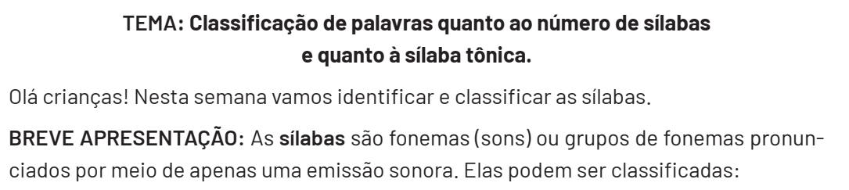
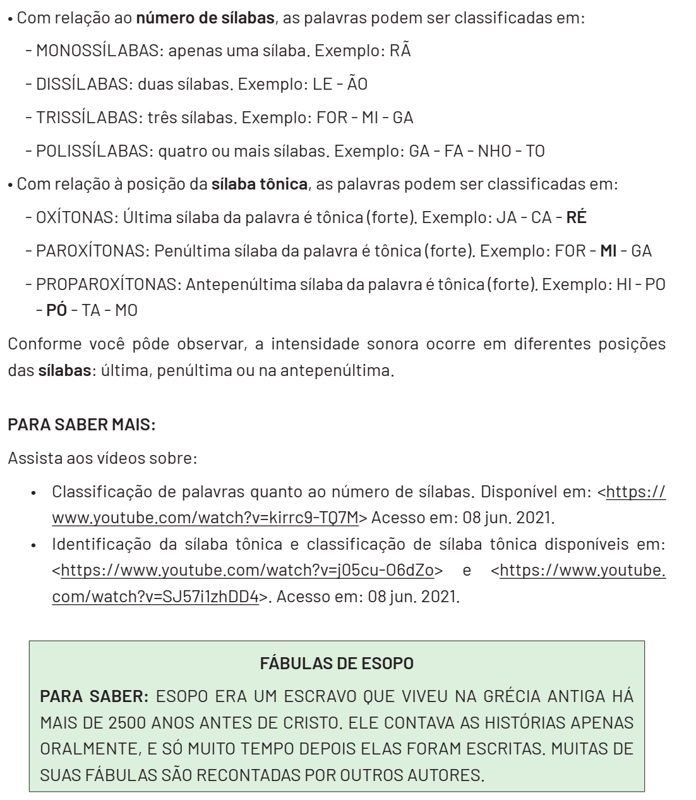

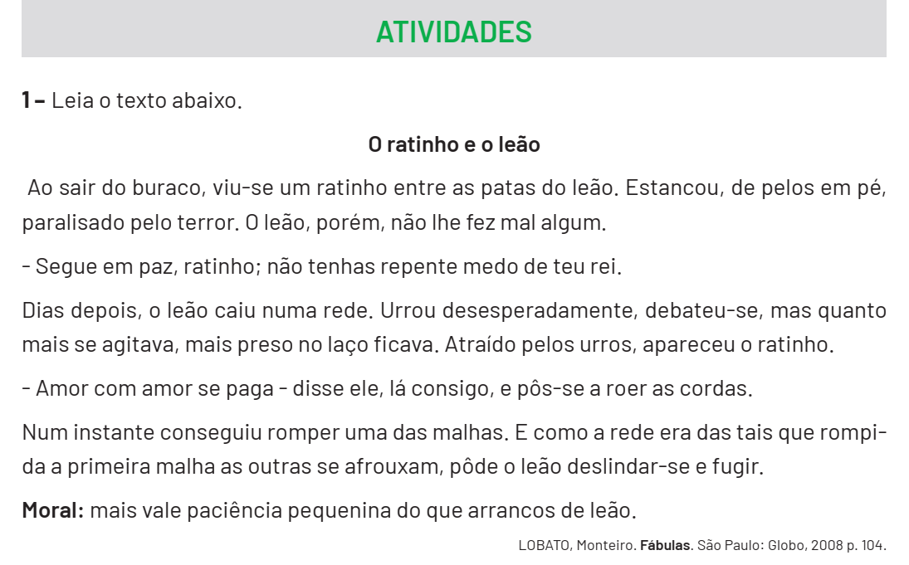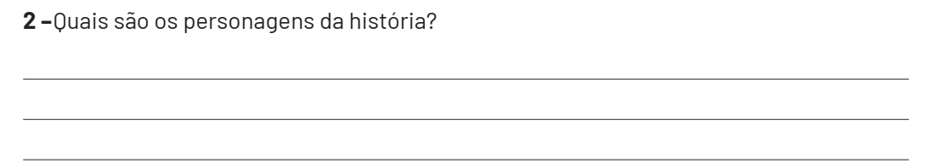

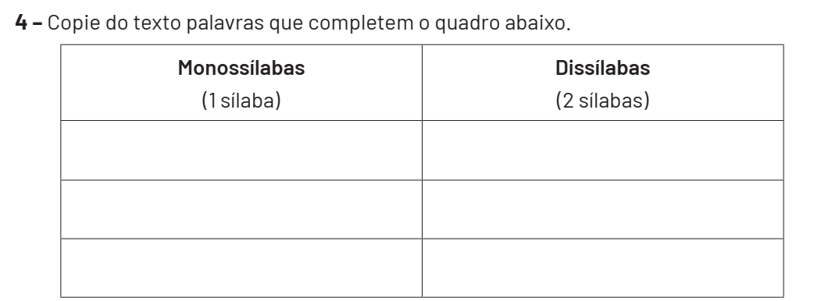
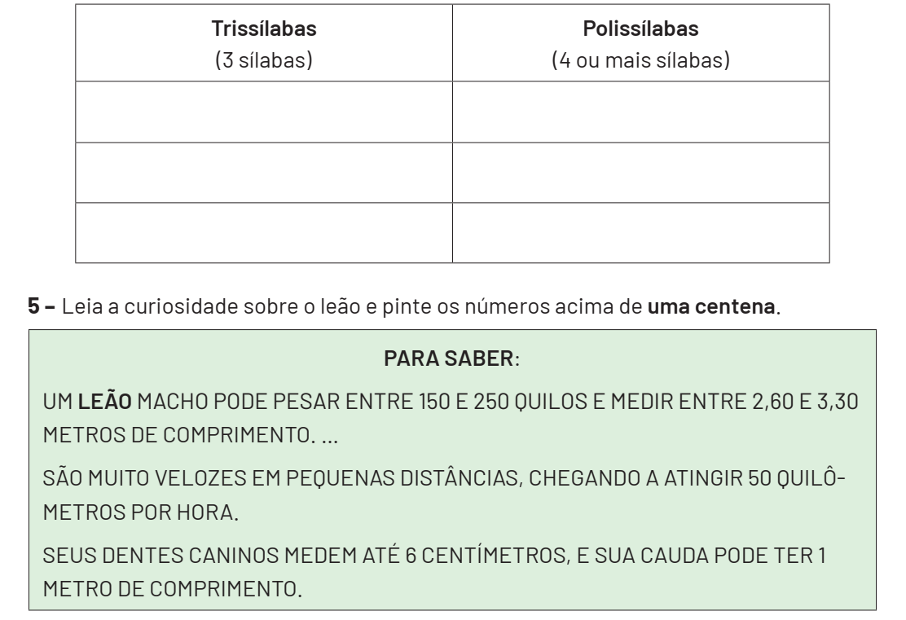
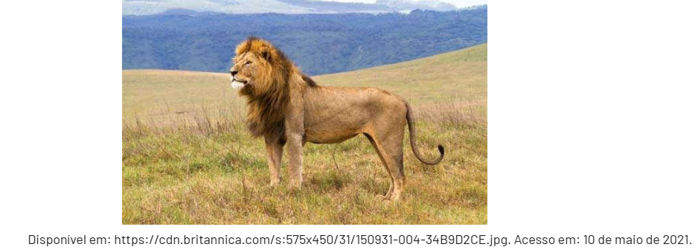
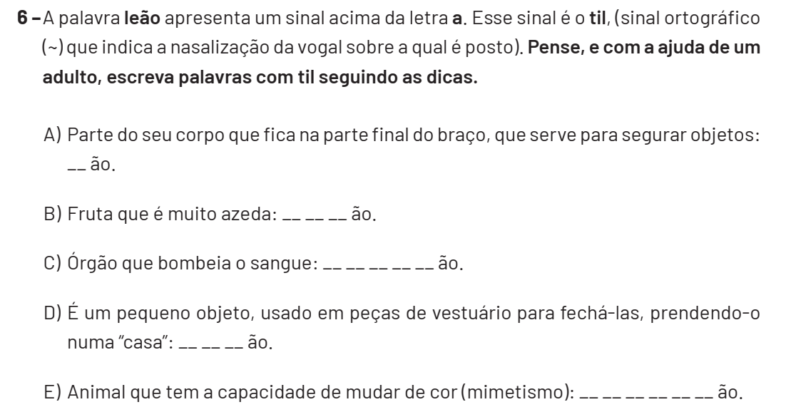

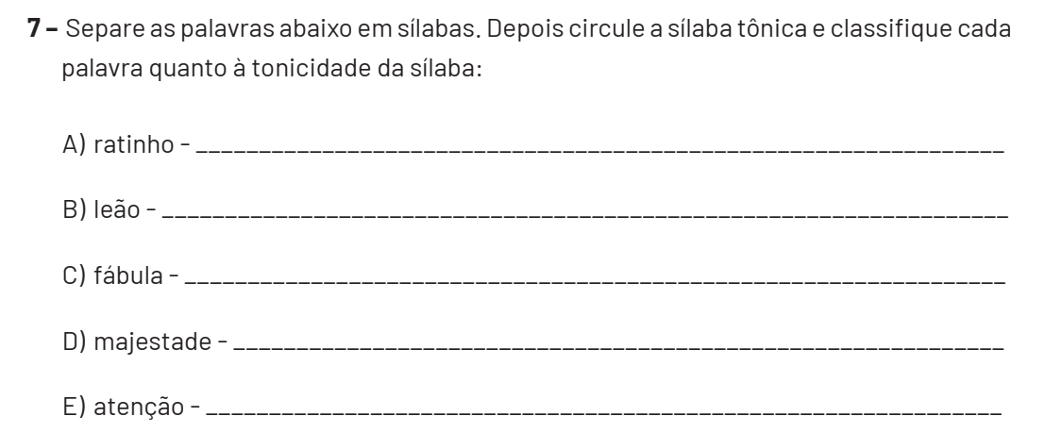

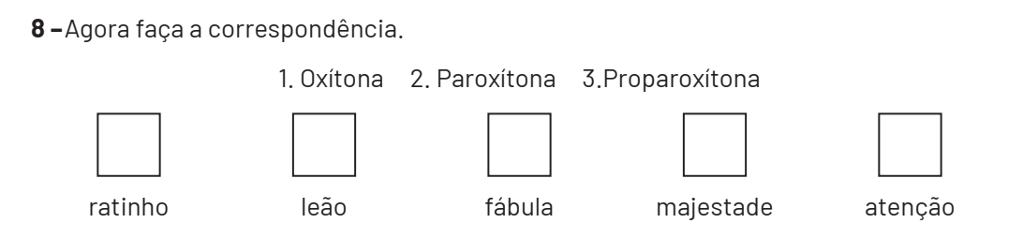

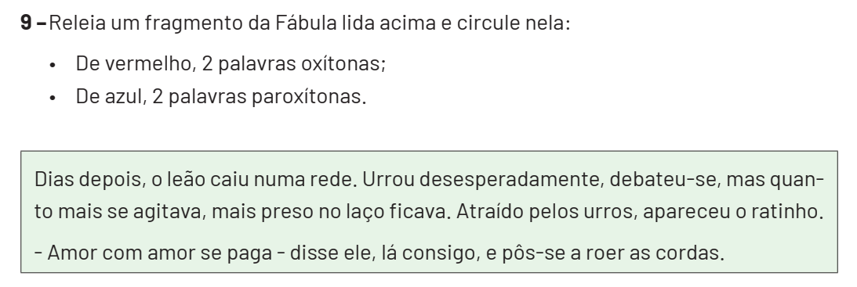

LÍNGUA PORTUGUESA 2ª SEMANA
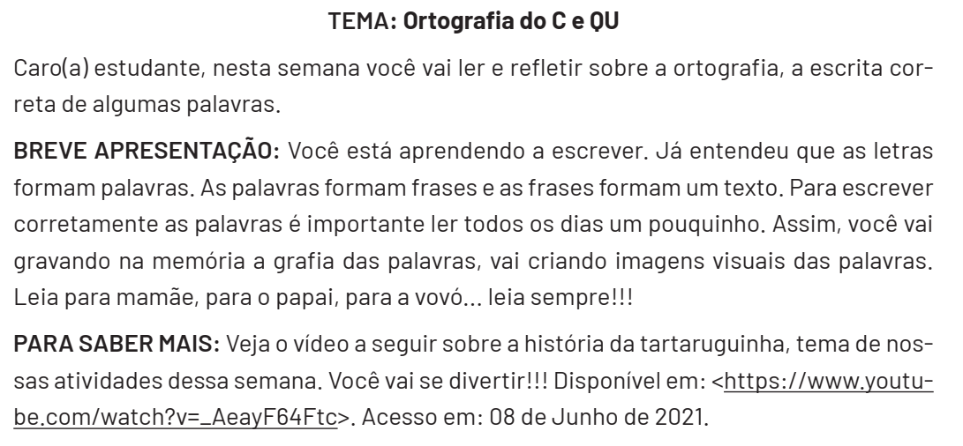
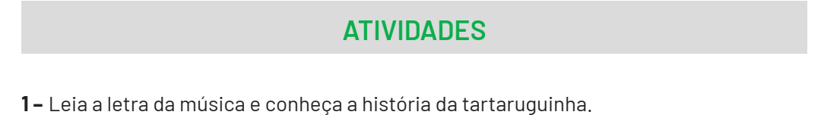
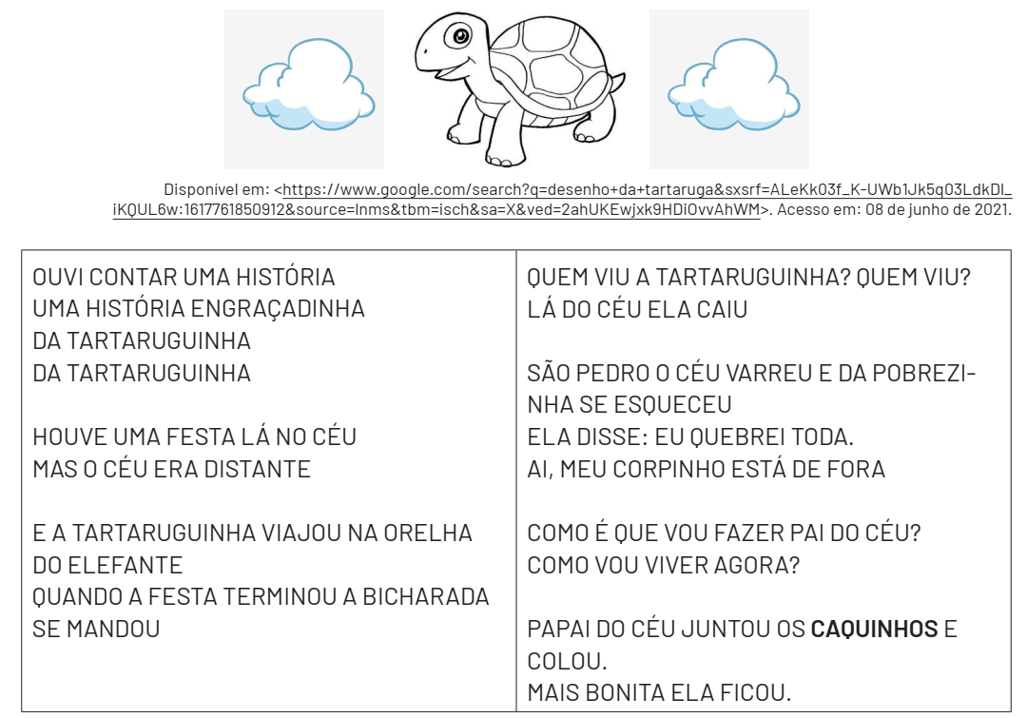

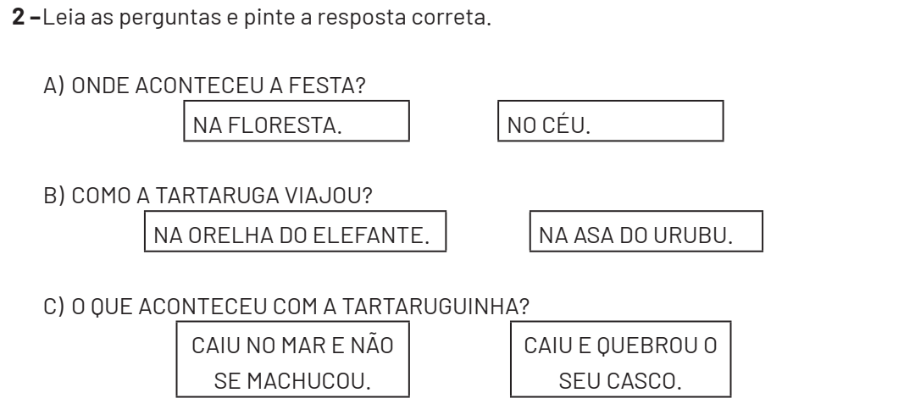

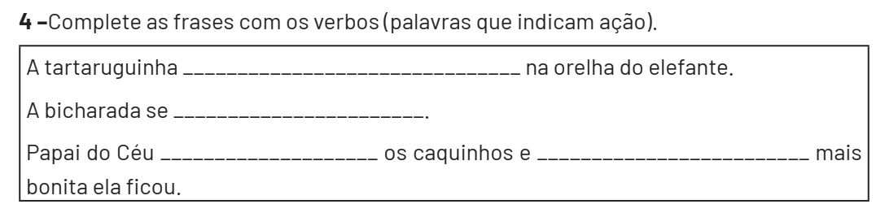

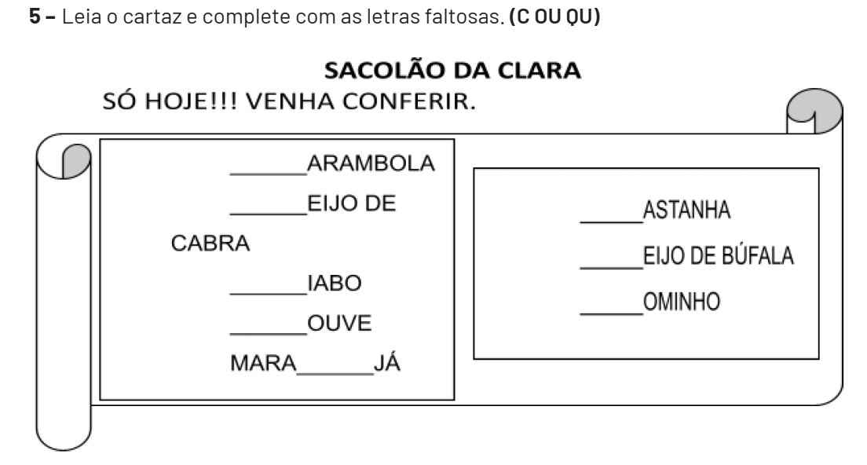

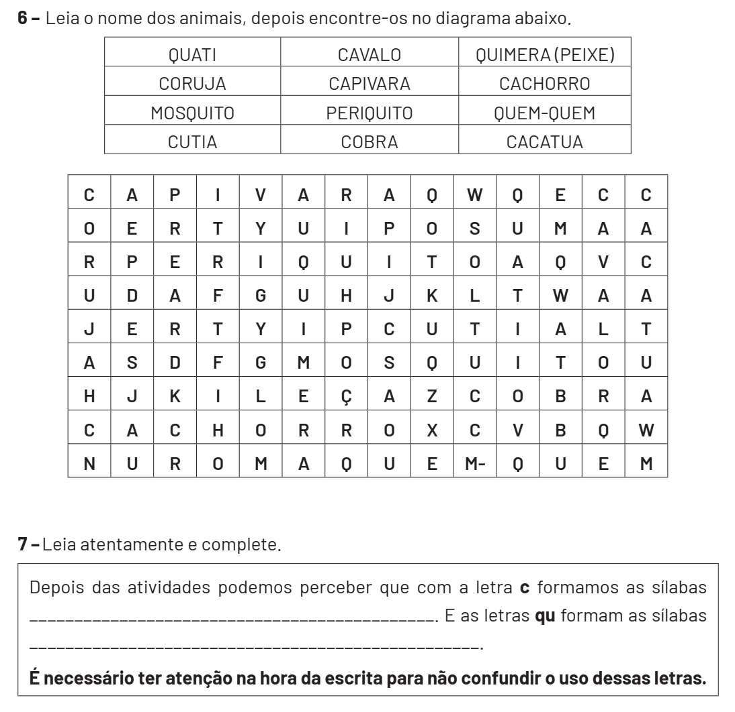

LÍNGUA PORTUGUESA 3ª SEMANA

TEMA: Gênero textual: Bula de Remédio
Hoje você vai estudar sobre a bula de remédio. Também irá identificar e produzir uma bula de remédio. Vamos lá?
BREVE APRESENTAÇÃO:
BULA DE REMÉDIO: texto instrucional cuja finalidade é orientar as pessoas na utilização de um medicamento receitado pelo médico.
Disponível em: <http://www.diaadiaeducacao.pr.gov.br/portals/cadernospde/pdebusca/producoes_pde
/2009_unioeste_portugues_md_rosemeri_dos_santos_finatto.pdf>. Acesso em: 30 de maio de 2021.
As bulas devem conter informações sobre a prescrição, preparação, administração, advertência e outras orientações necessárias para o uso seguro e tratamento eficaz. As bulas para o paciente devem conter três partes, sendo elas: identificação do medicamento, informações ao paciente e dizeres legais.
Disponível em: <http://antigo.anvisa.gov.br/perguntas-e-respostas-sobre-bulas>. Acesso em: 30 de maio de 2021.
PARA SABER MAIS: Veja as informações que o Dr. Dráuzio Varella traz sobre a importância da Bula de Remédio, disponível em: <https://youtu.be/YtkeM82a5m8>. Acesso em: 30 de maio de 2021.
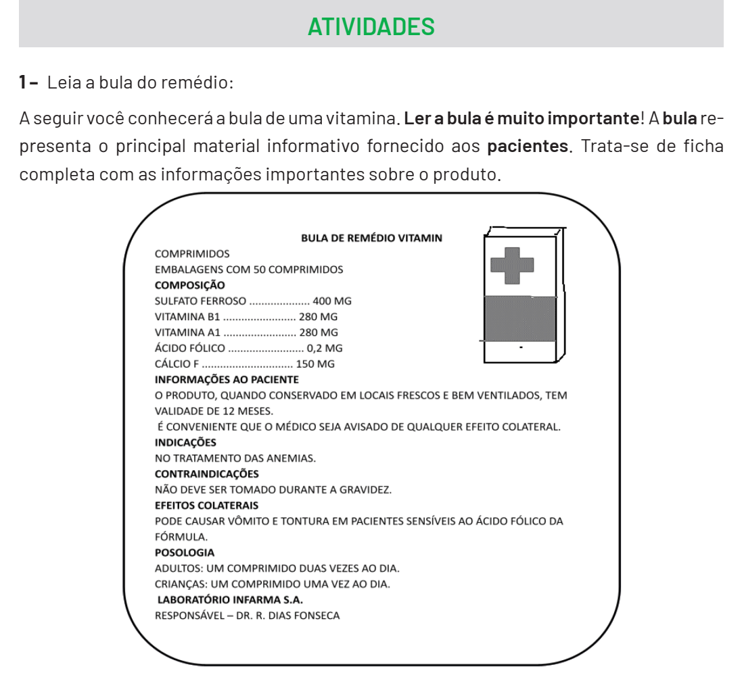
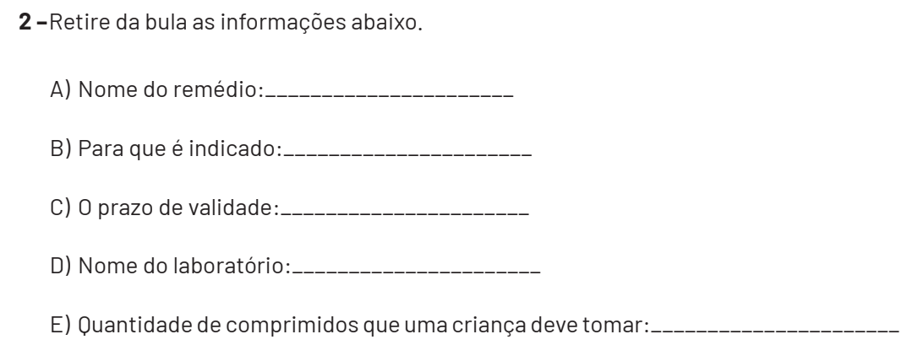
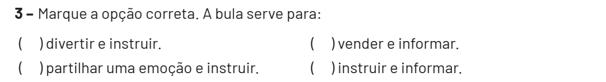
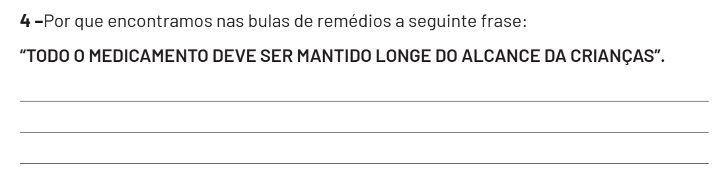

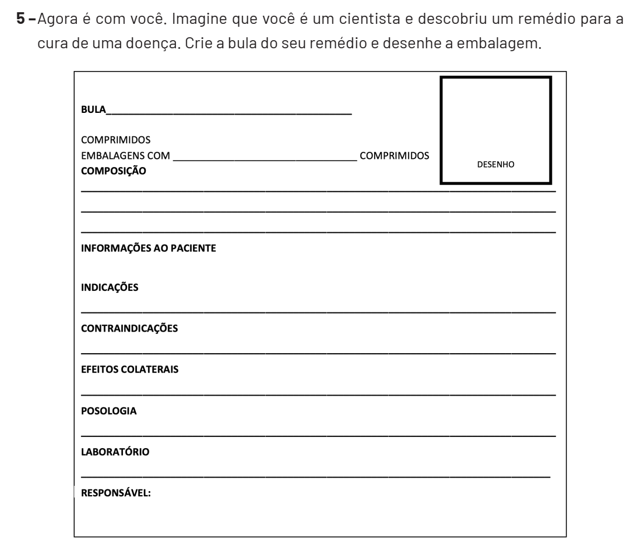

LÍNGUA PORTUGUESA 4ª SEMANA
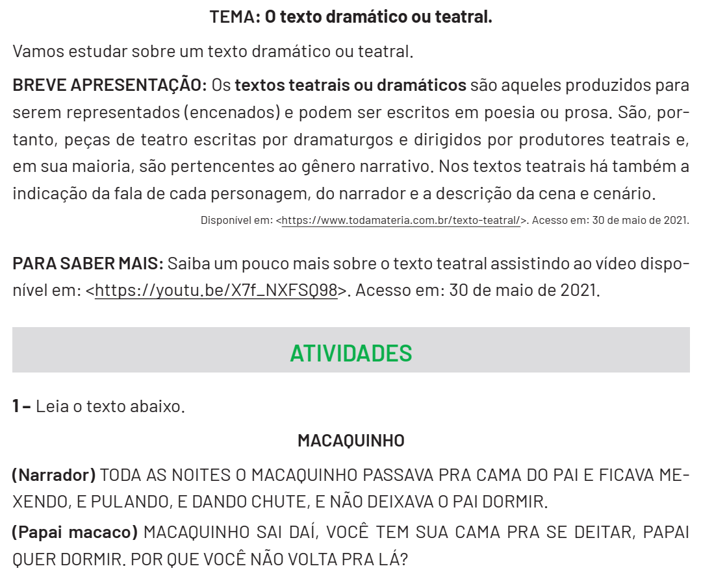
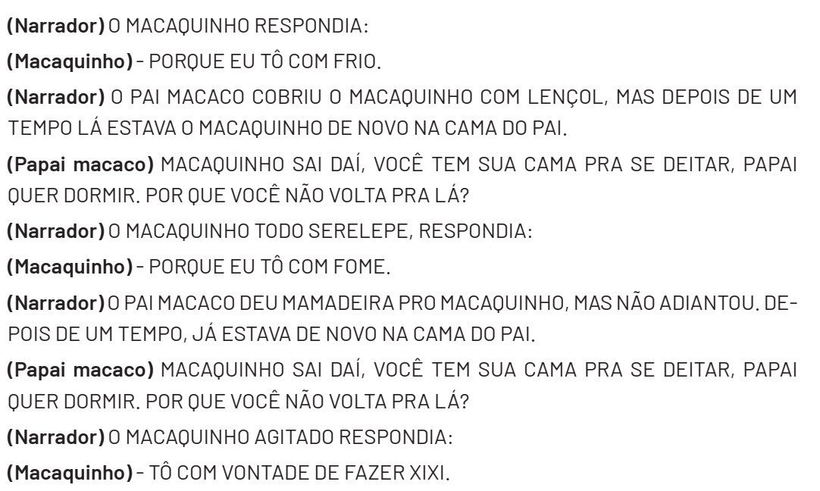

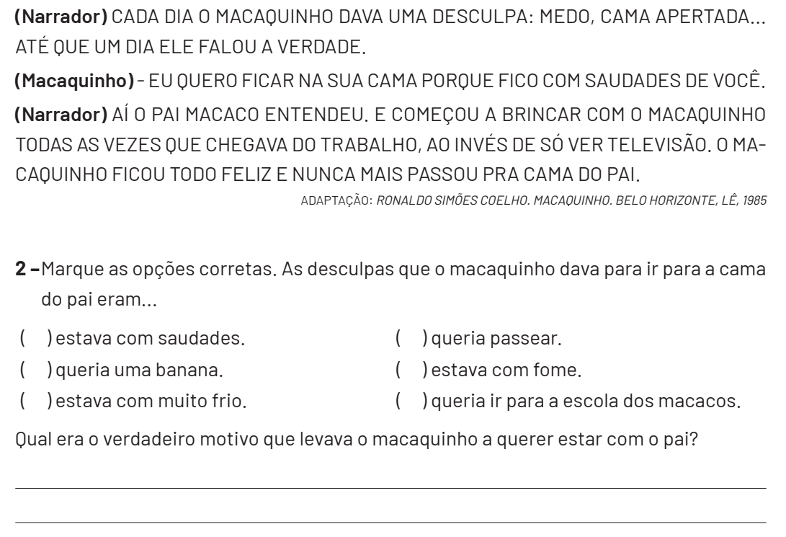
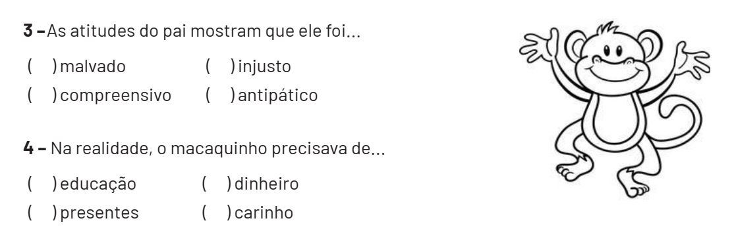

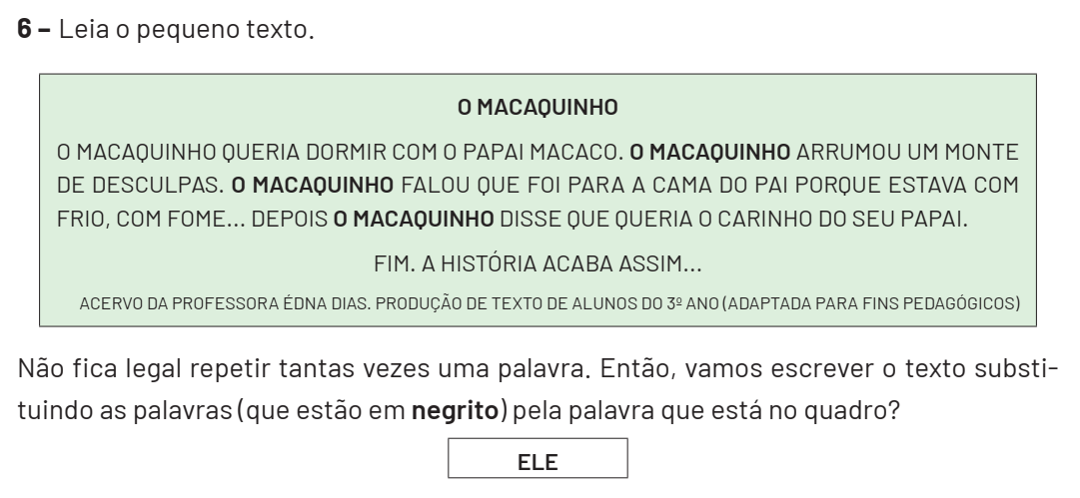



LÍNGUA PORTUGUESA 5ª SEMANA

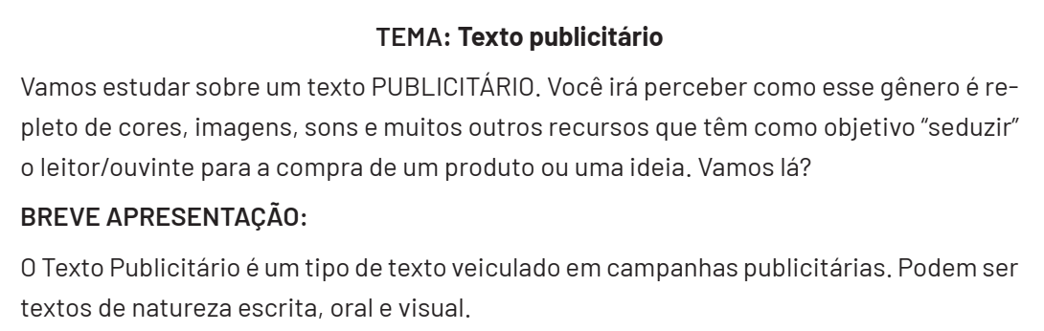
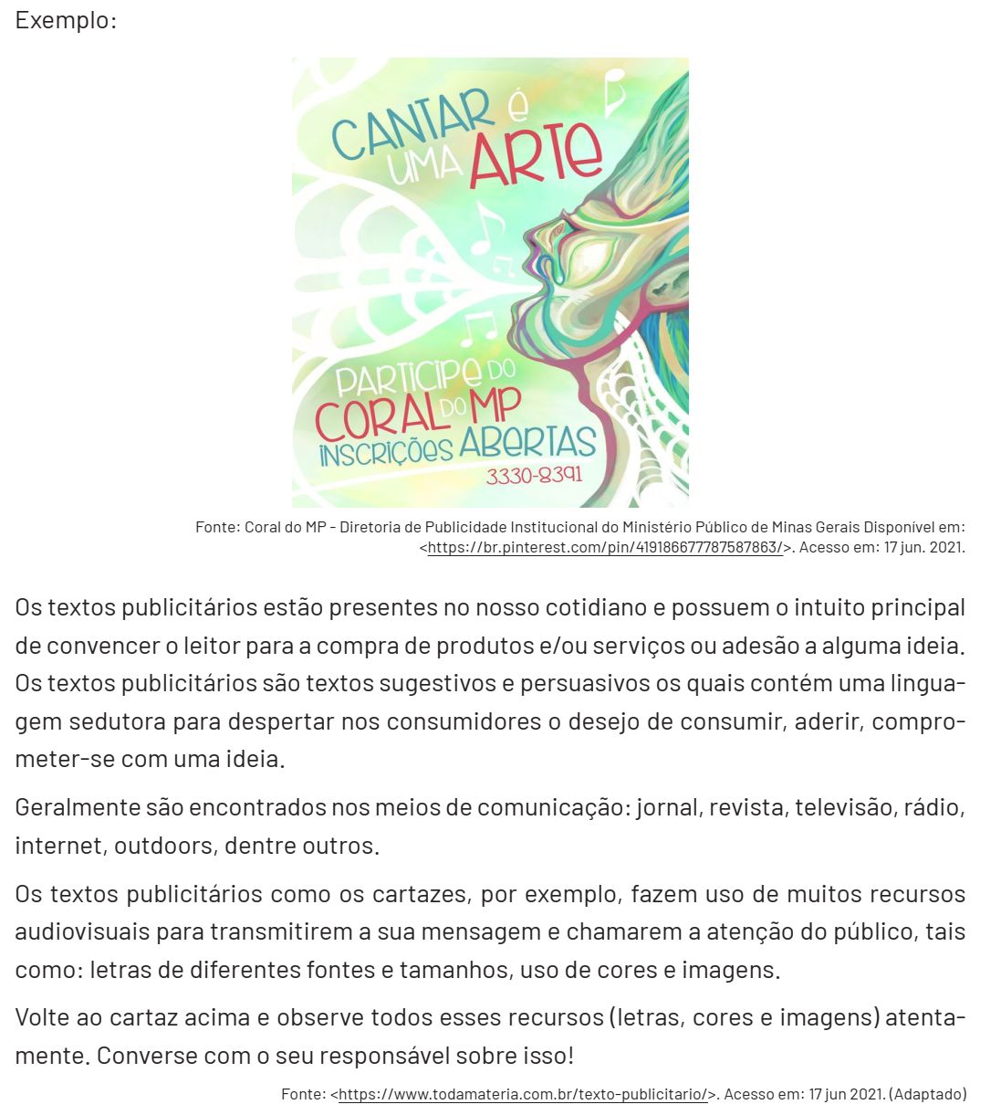
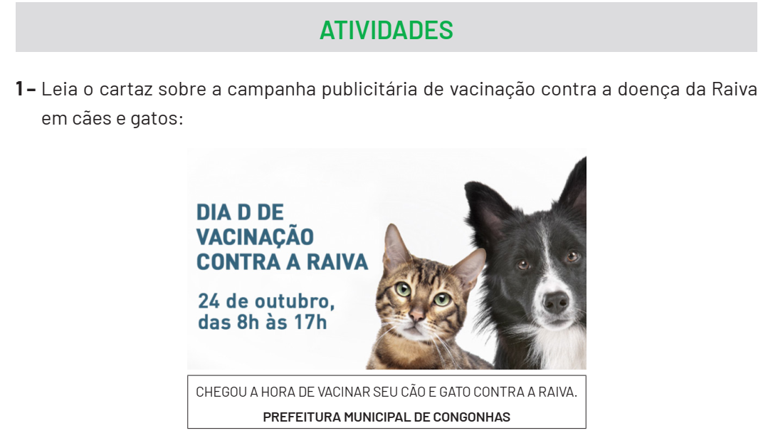

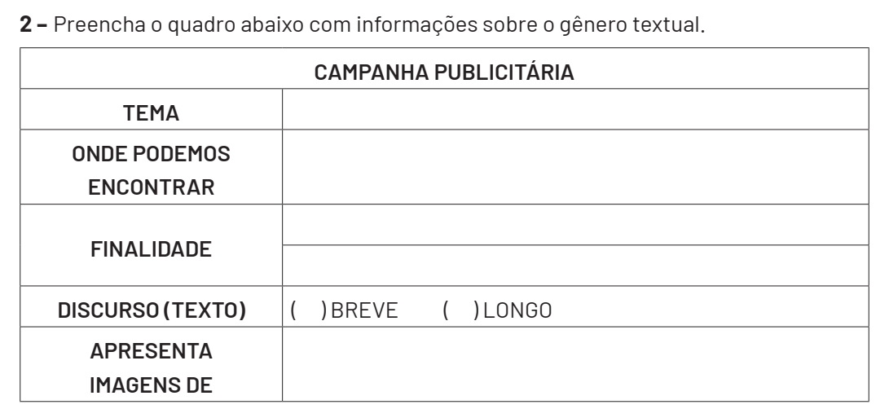

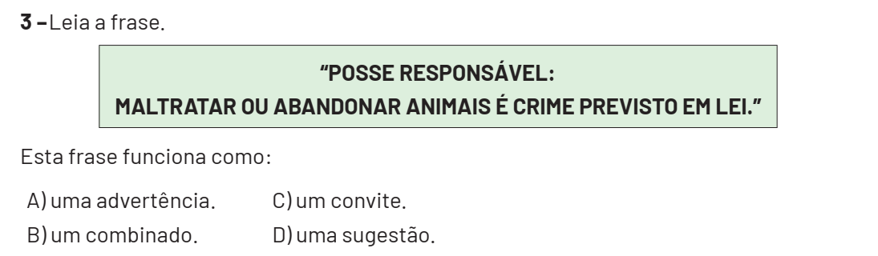

LÍNGUA PORTUGUESA 6ª SEMANA
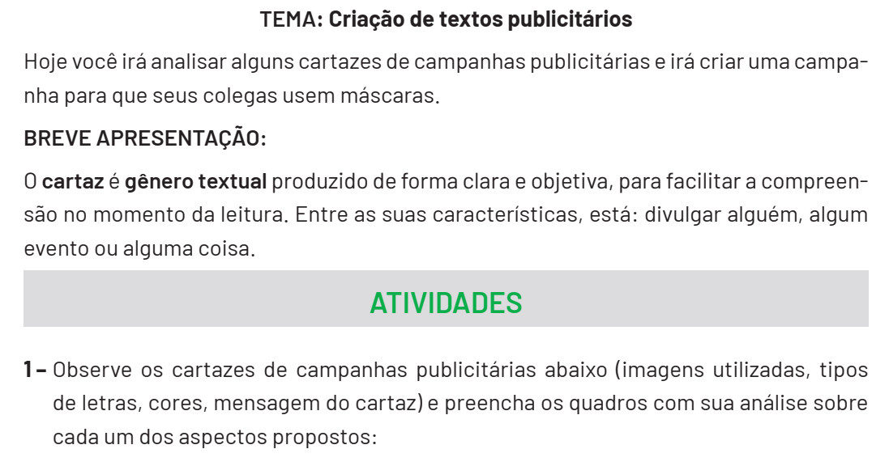
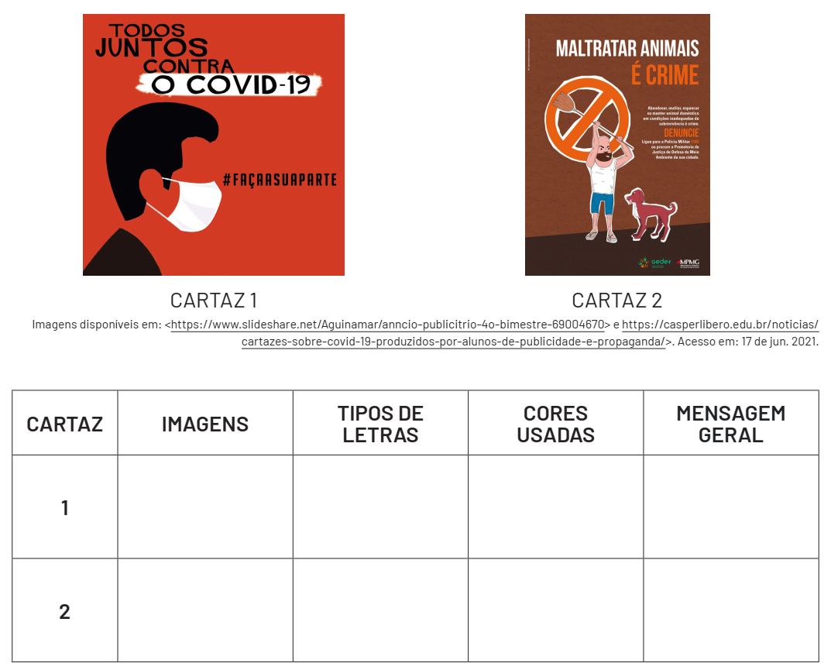

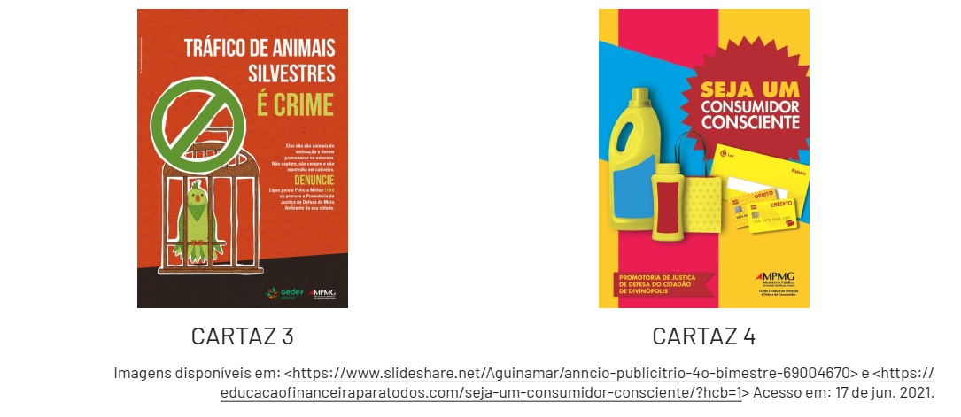

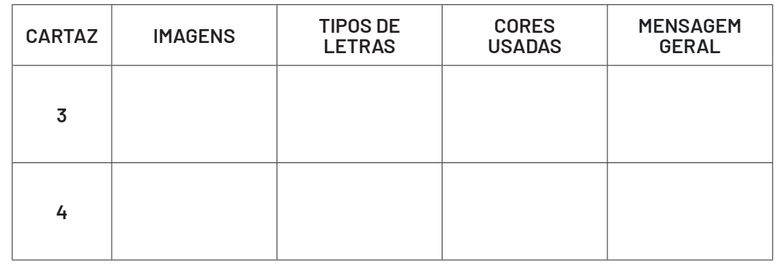

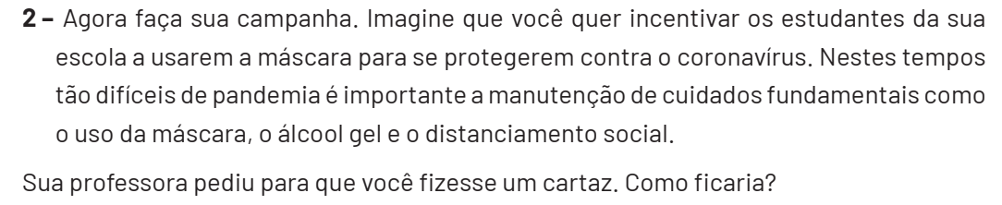
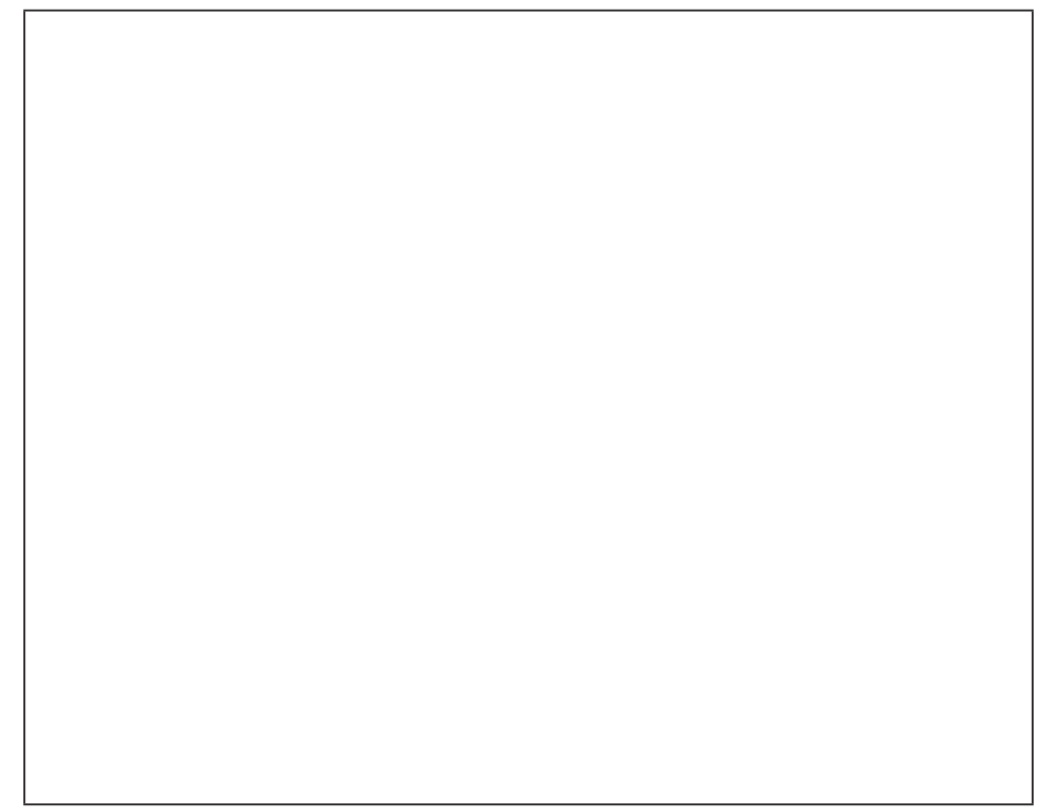

MATEMÁTICA 1ª SEMANA
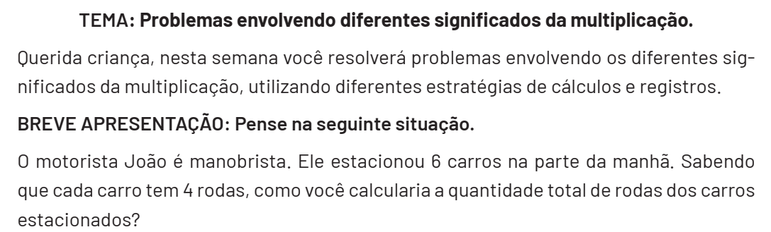
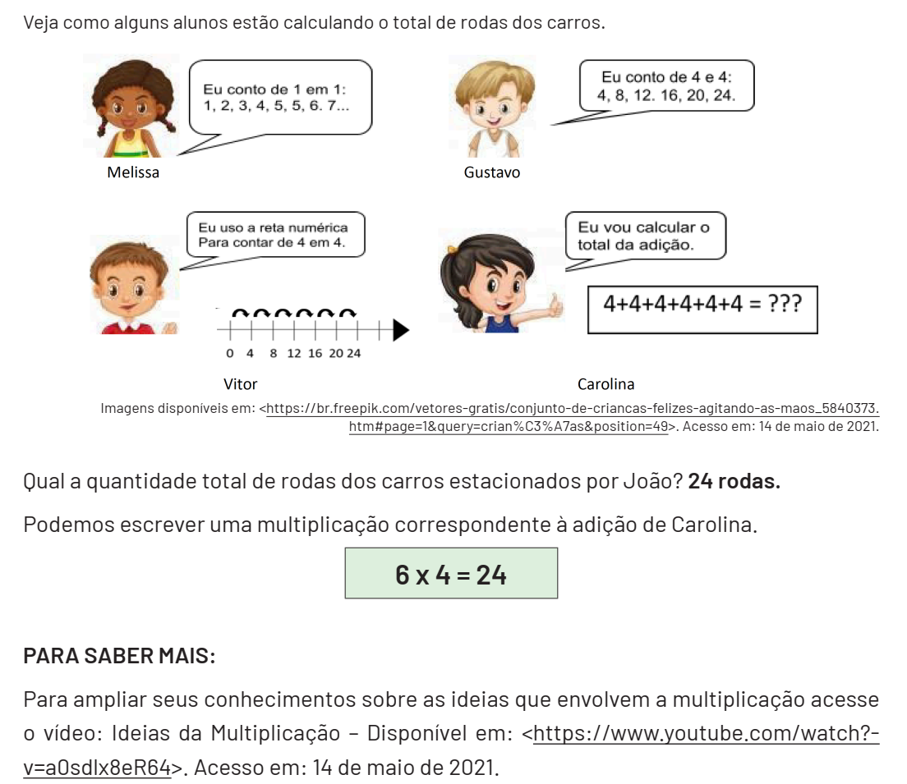
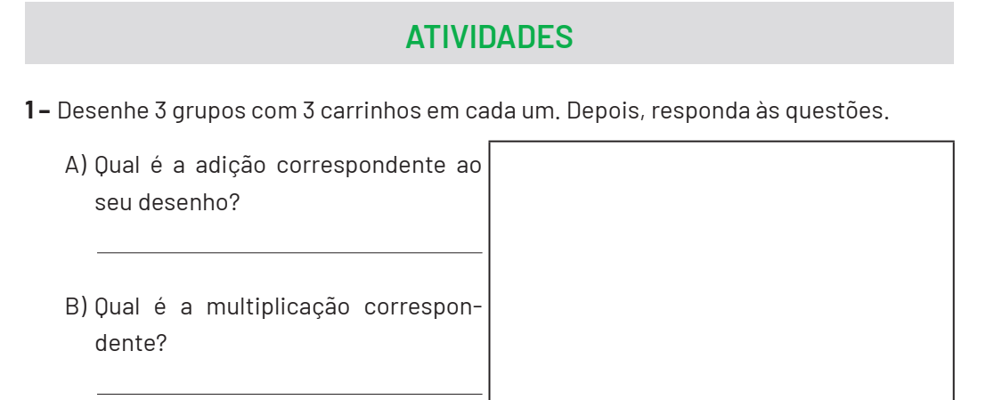

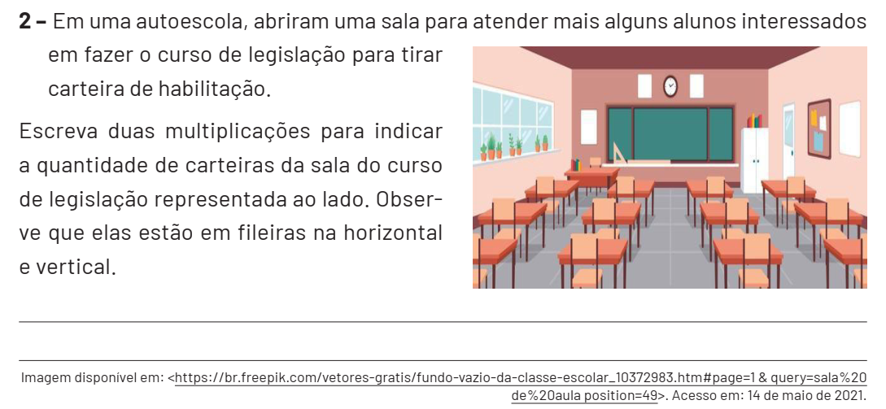

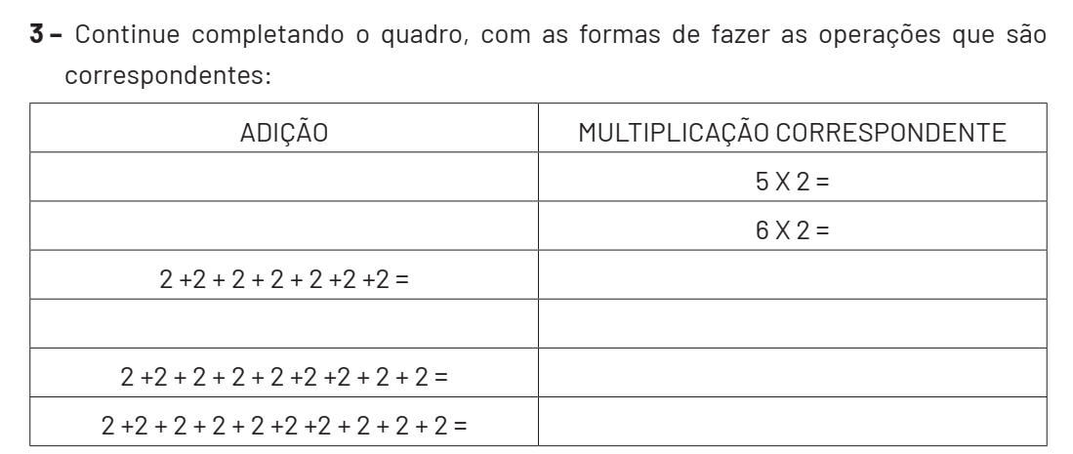

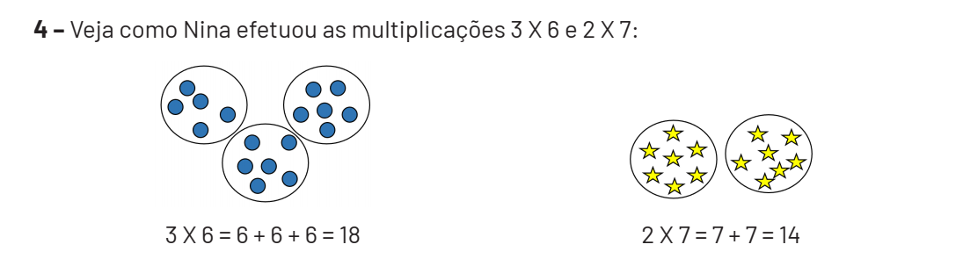

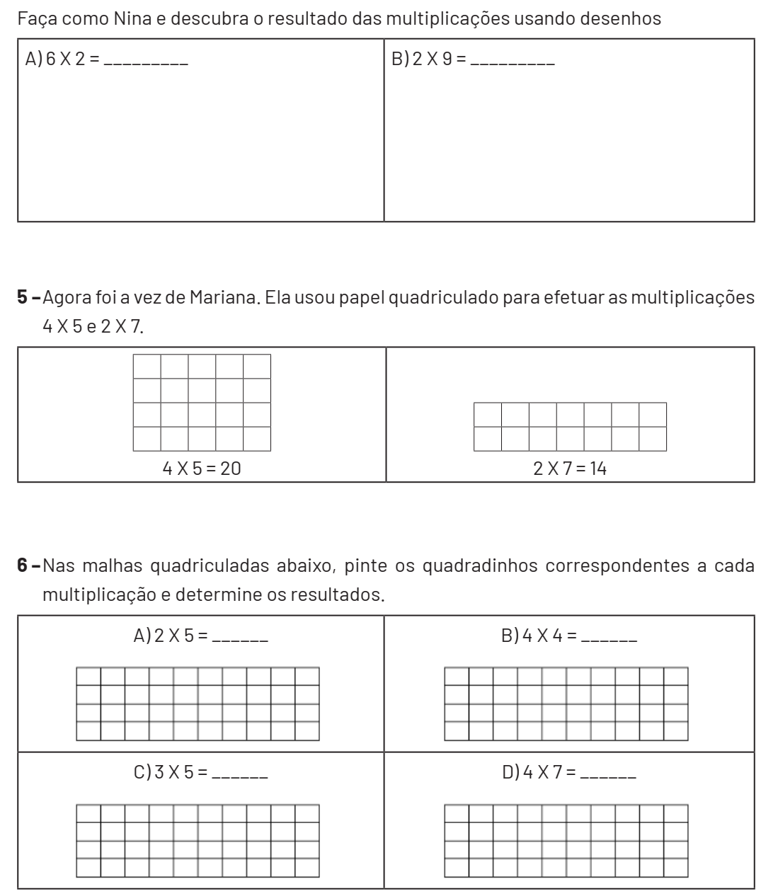
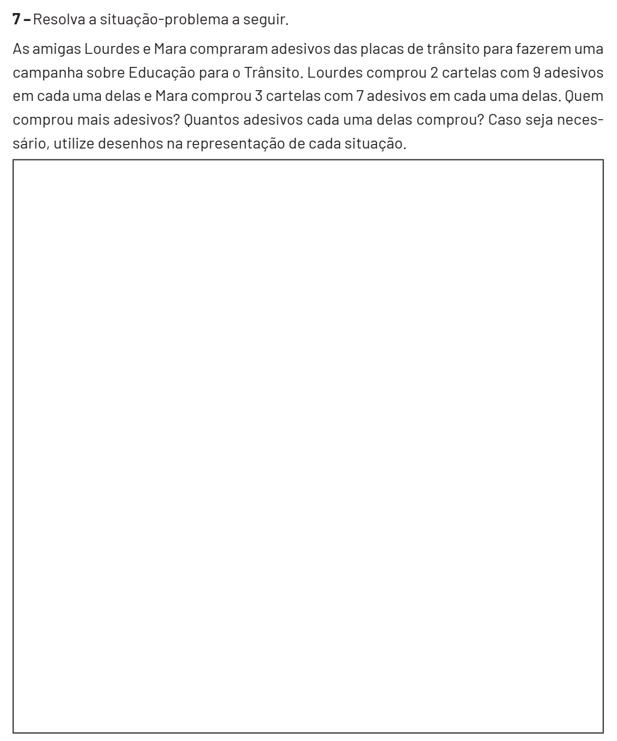

MATEMÁTICA 2ª SEMANA

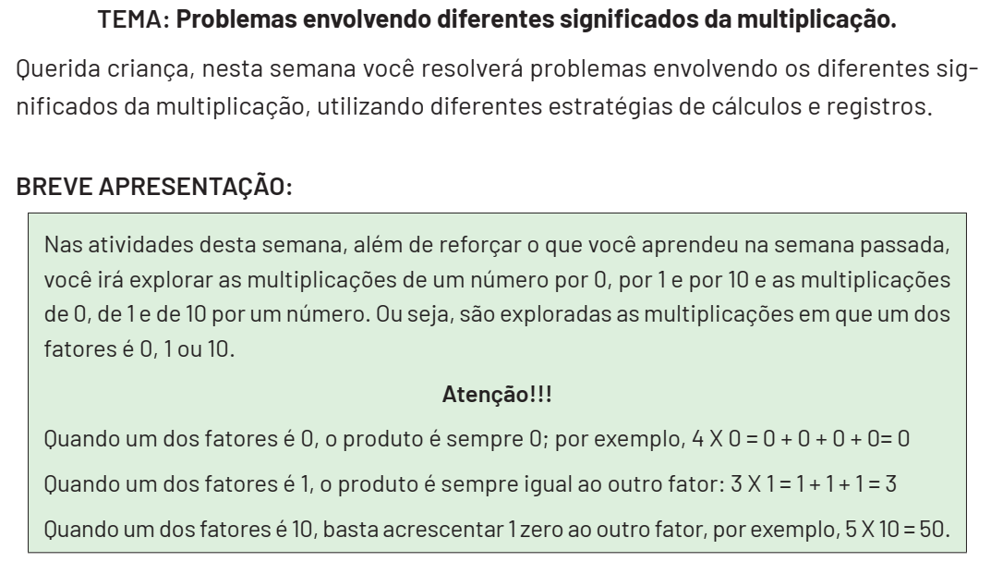

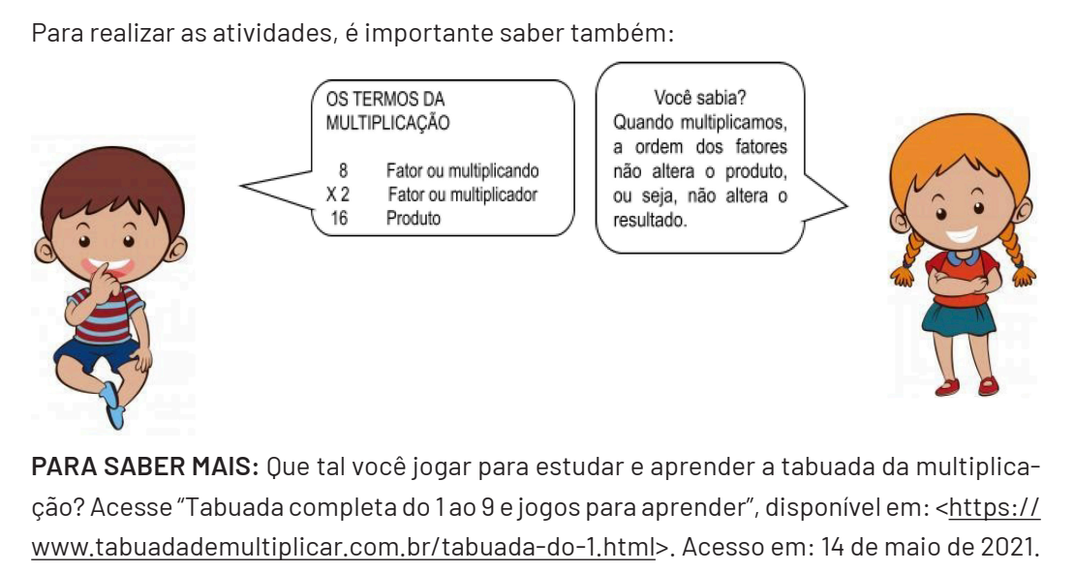

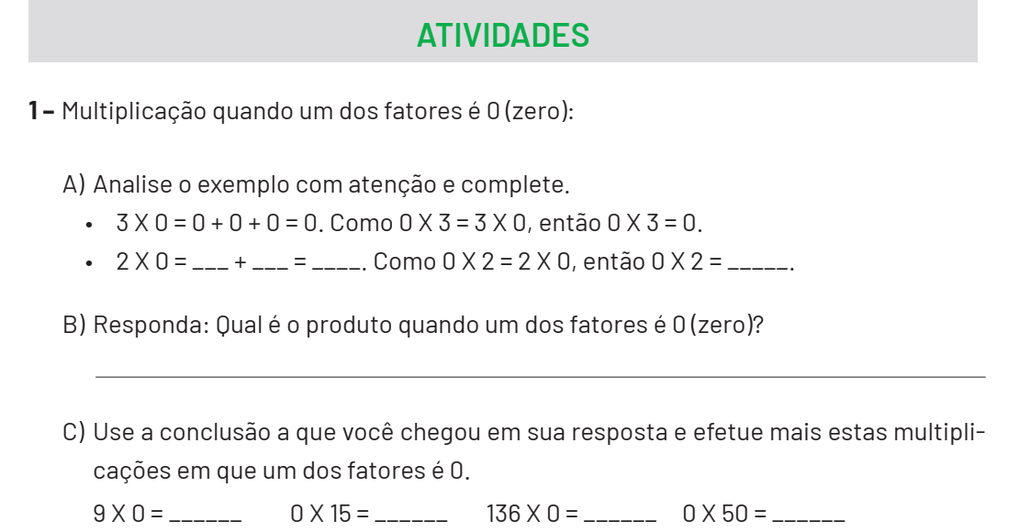

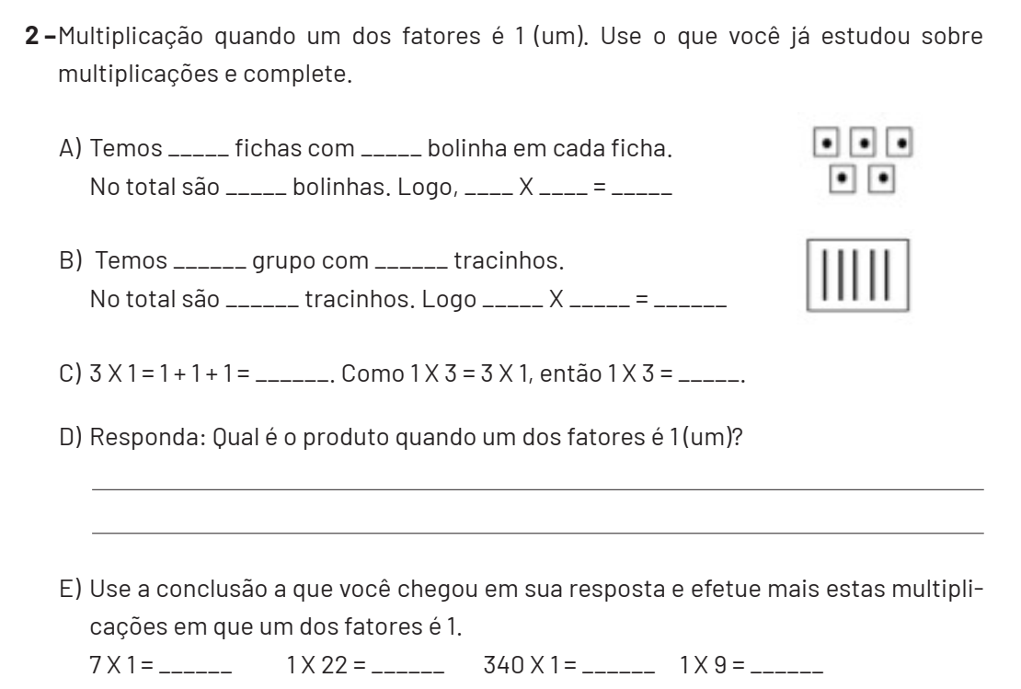

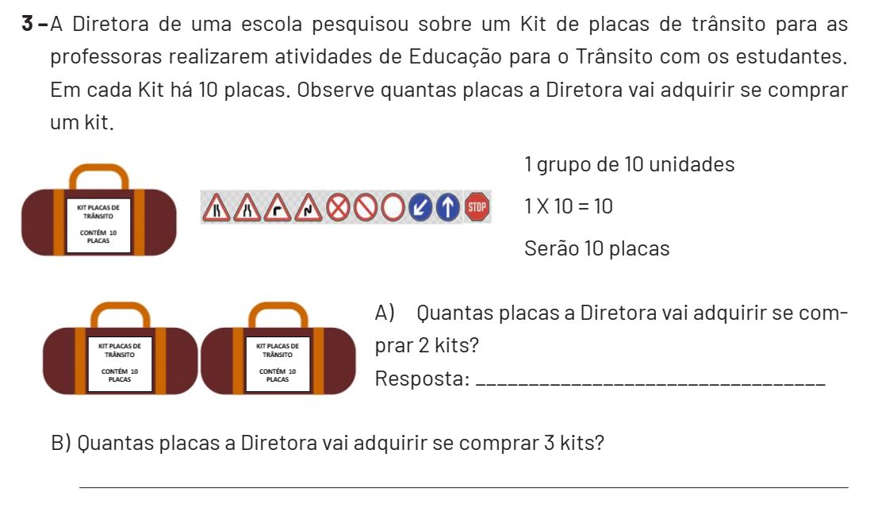

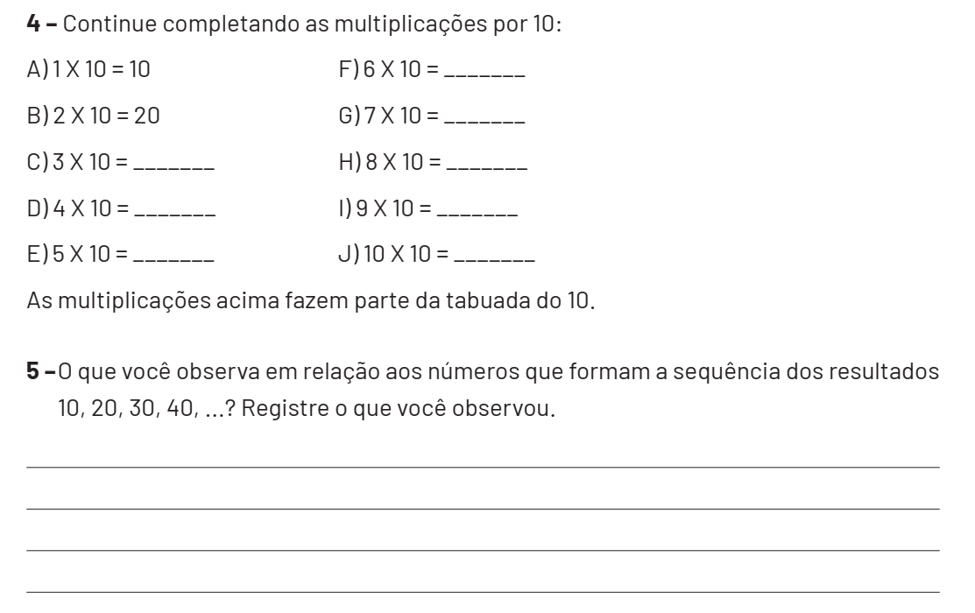

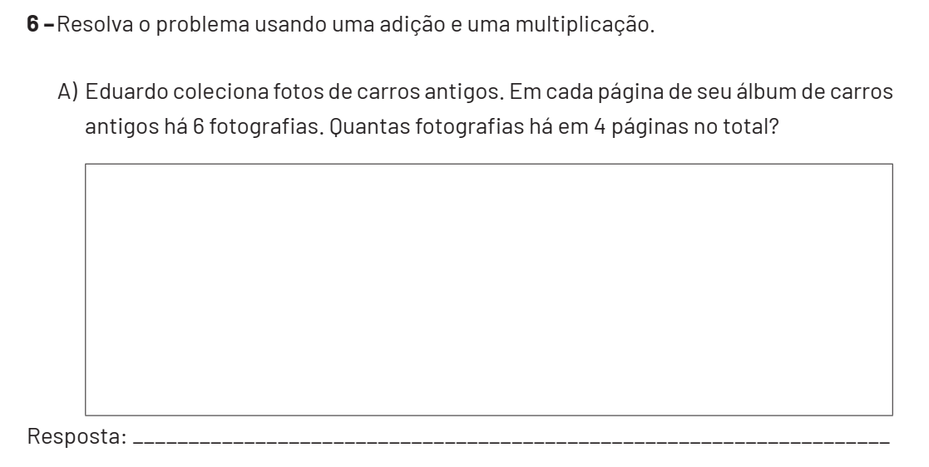

MATEMÁTICA 3ª SEMANA

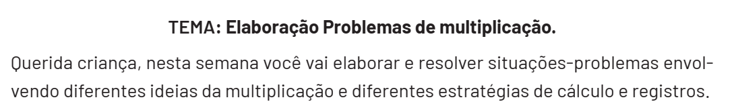
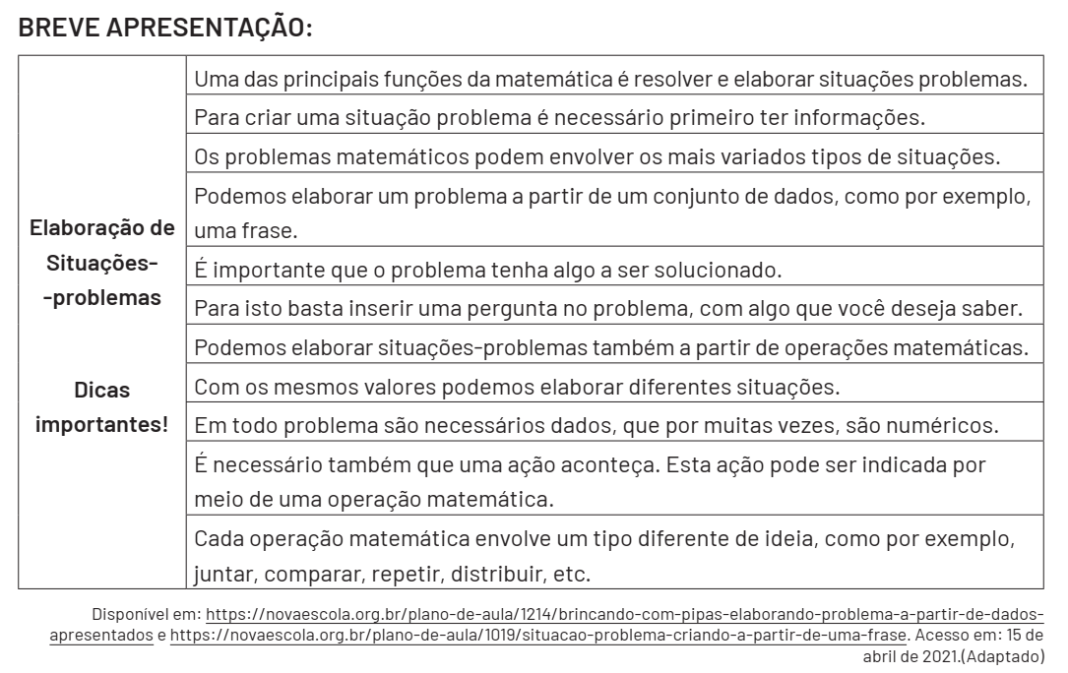

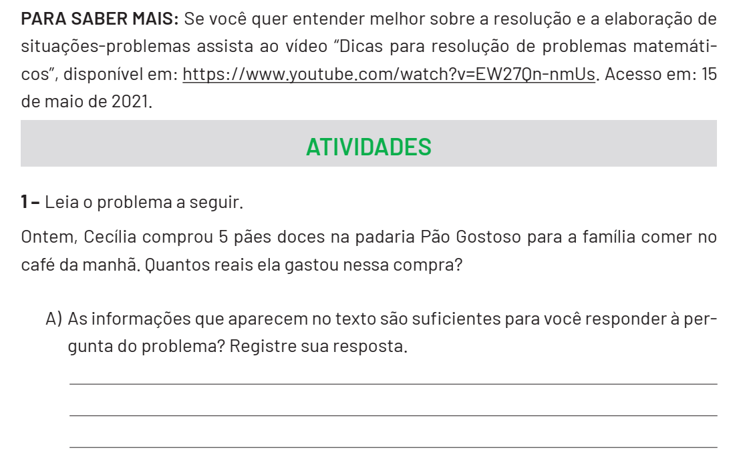

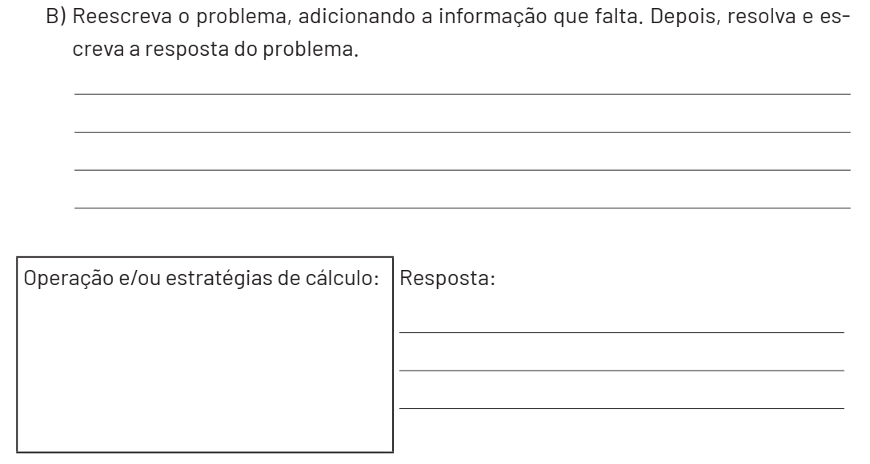

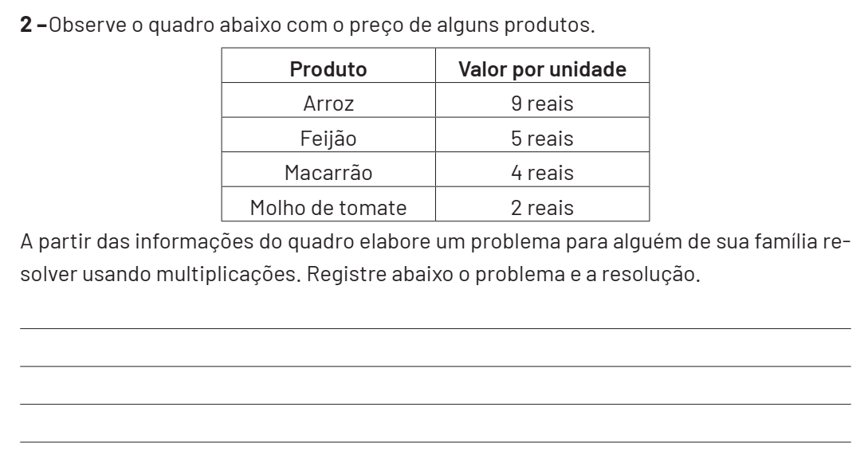

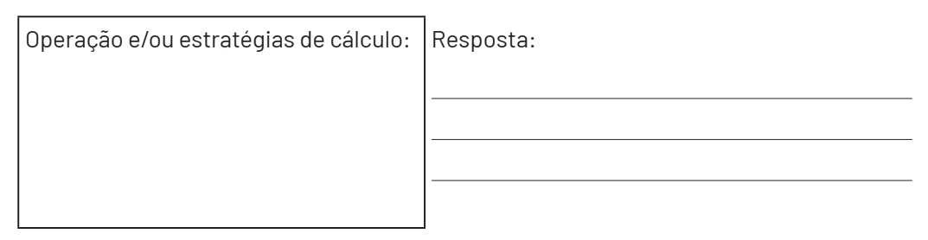

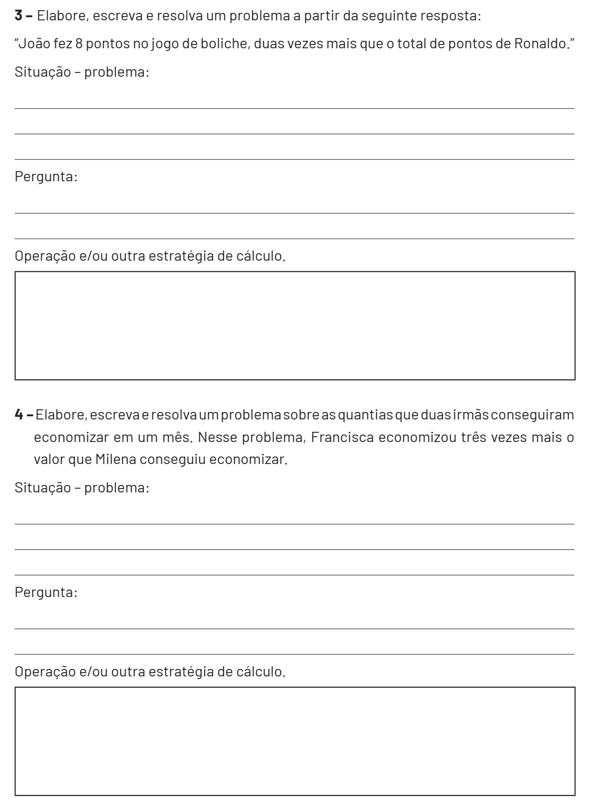

MATEMÁTICA 4ª SEMANA
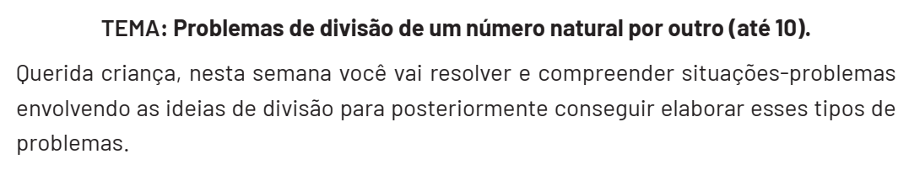
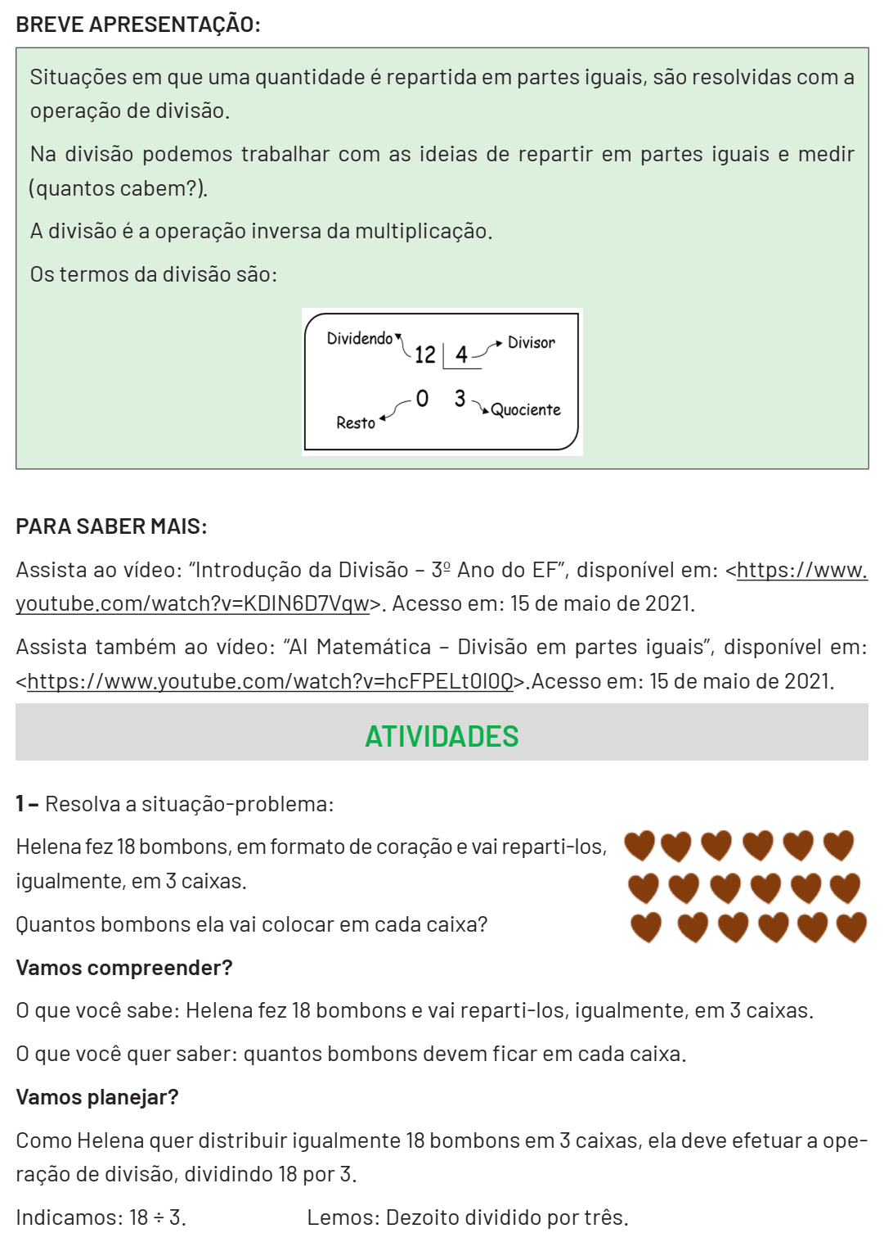

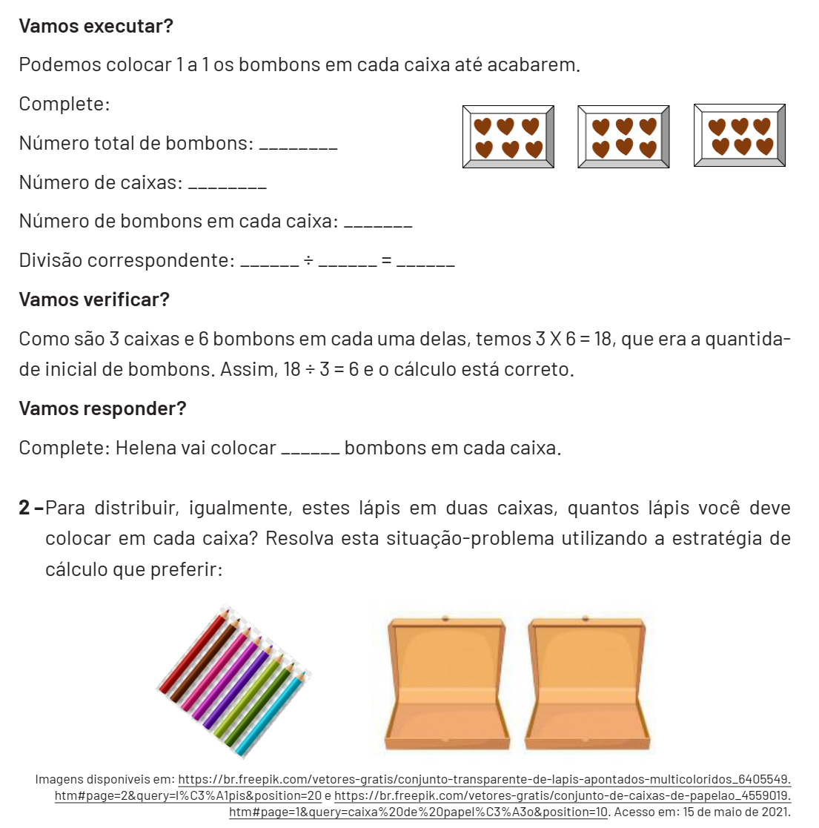

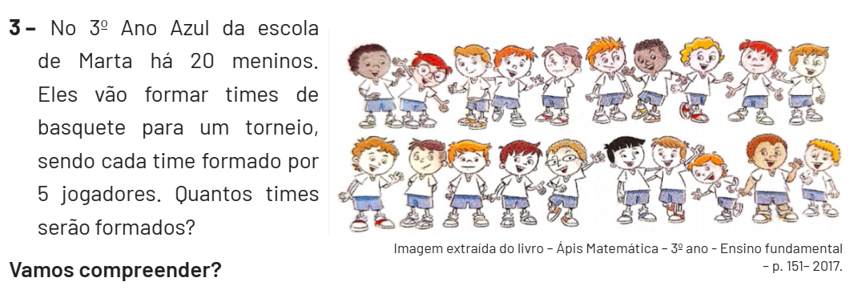

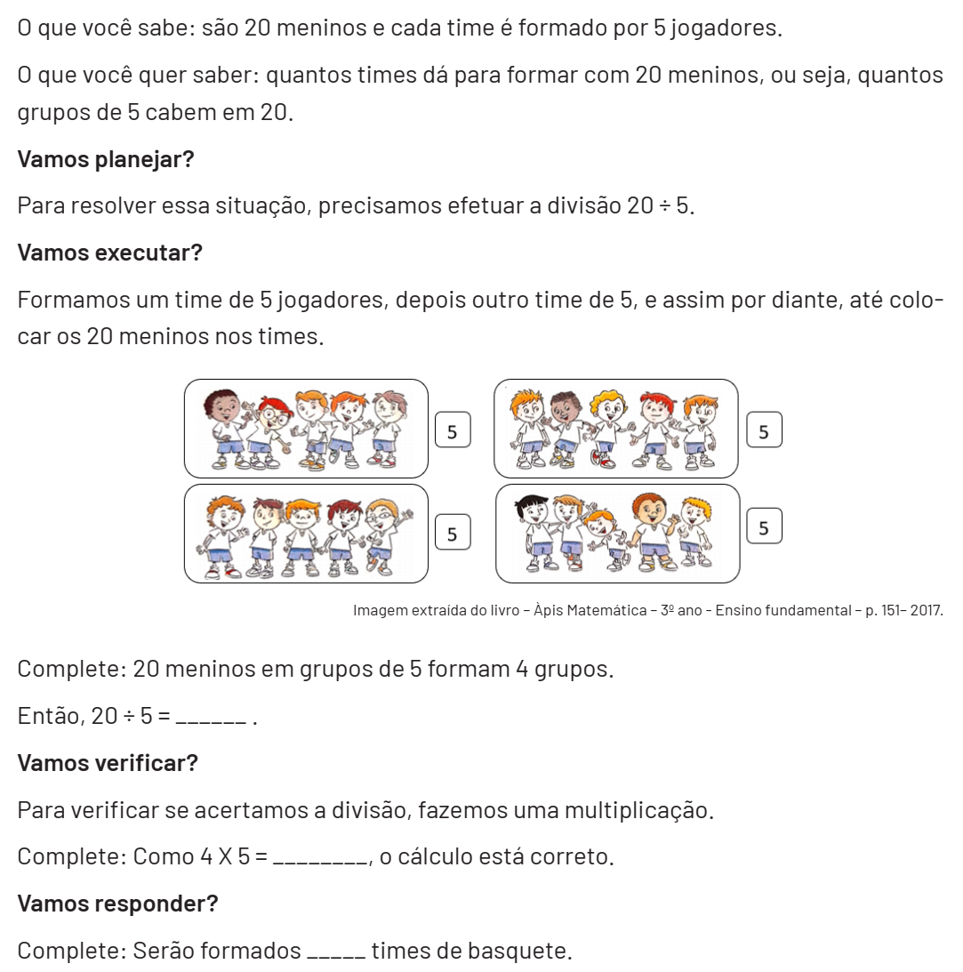
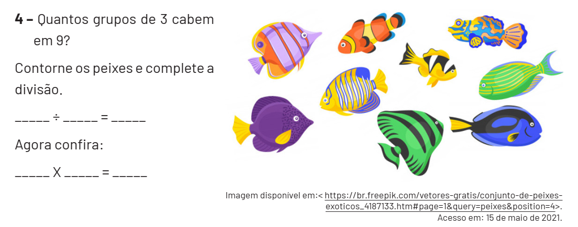

MATEMÁTICA 5ª SEMANA
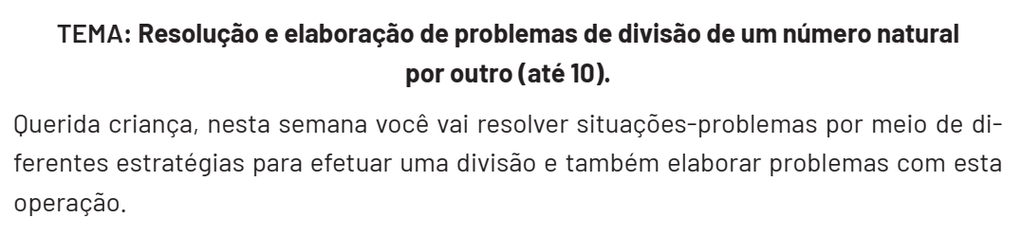
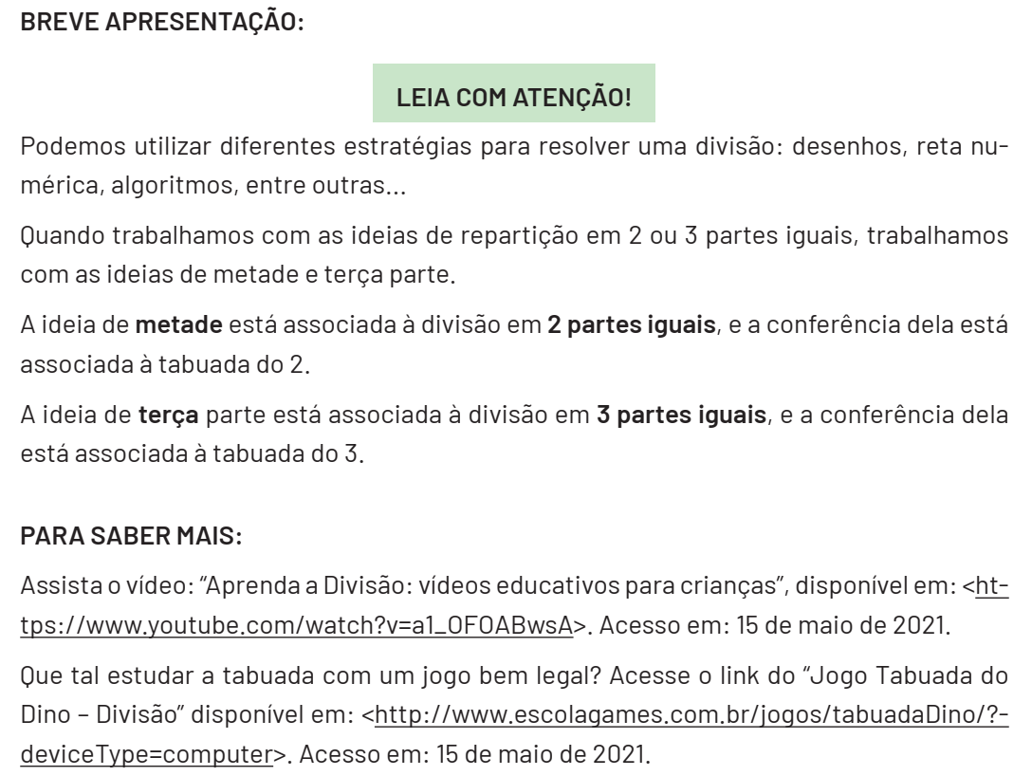
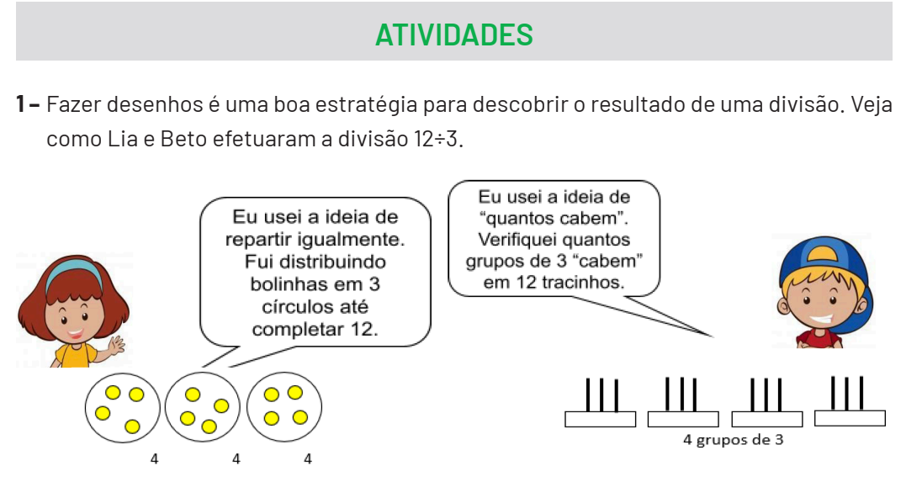

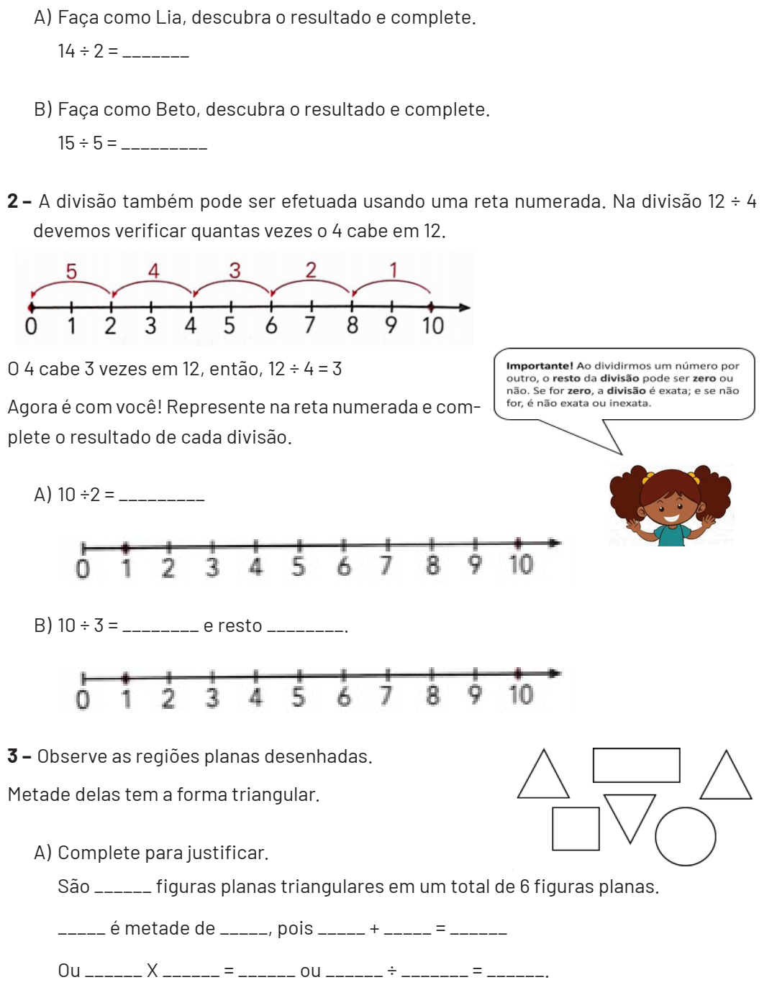

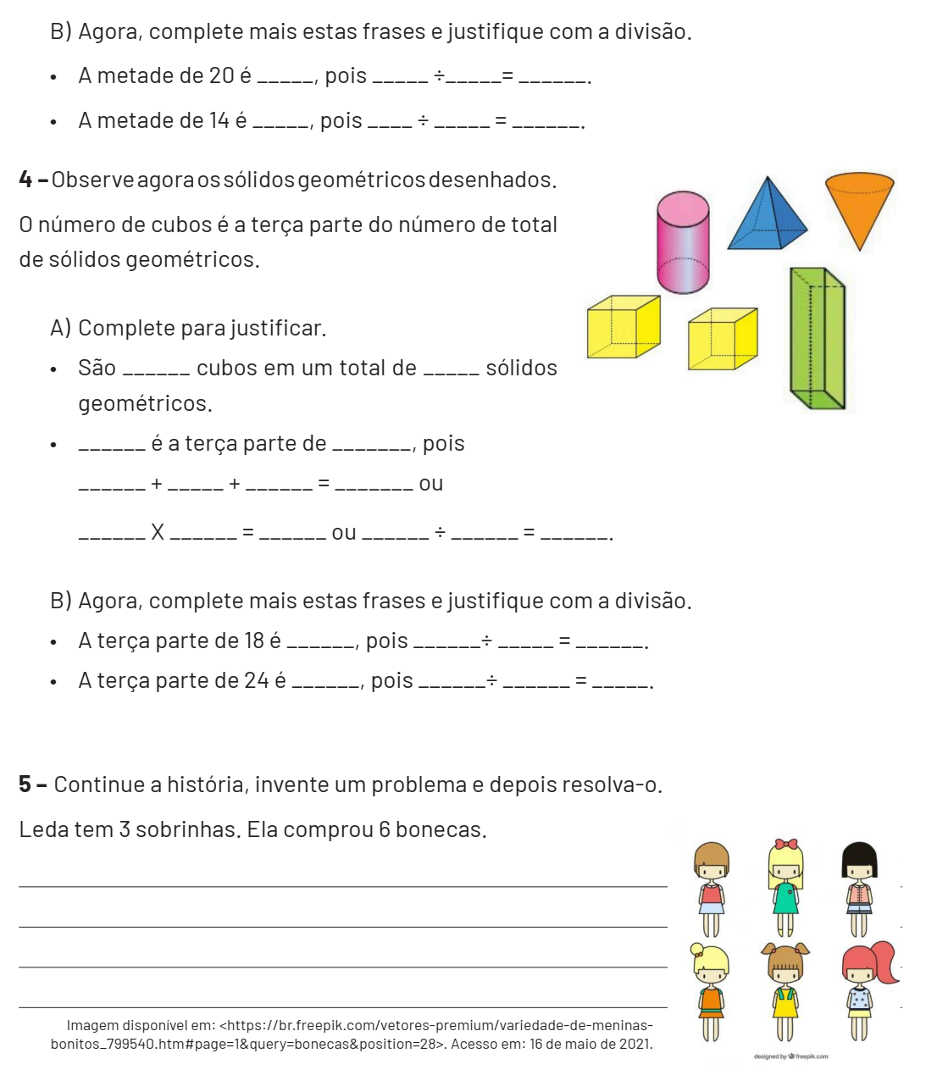

MATEMÁTICA 6ª SEMANA
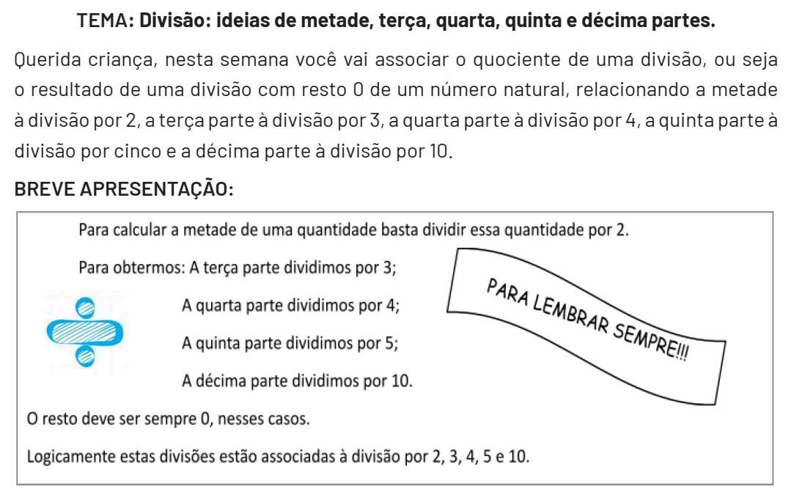

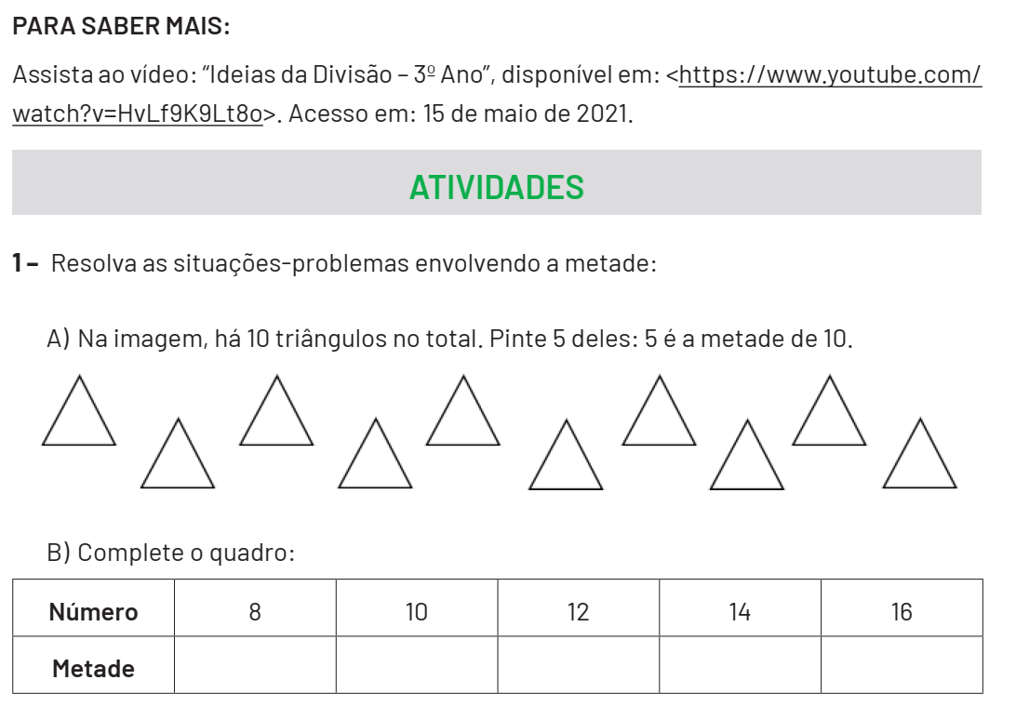

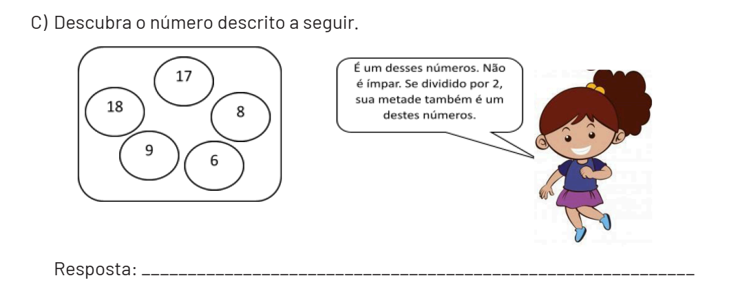

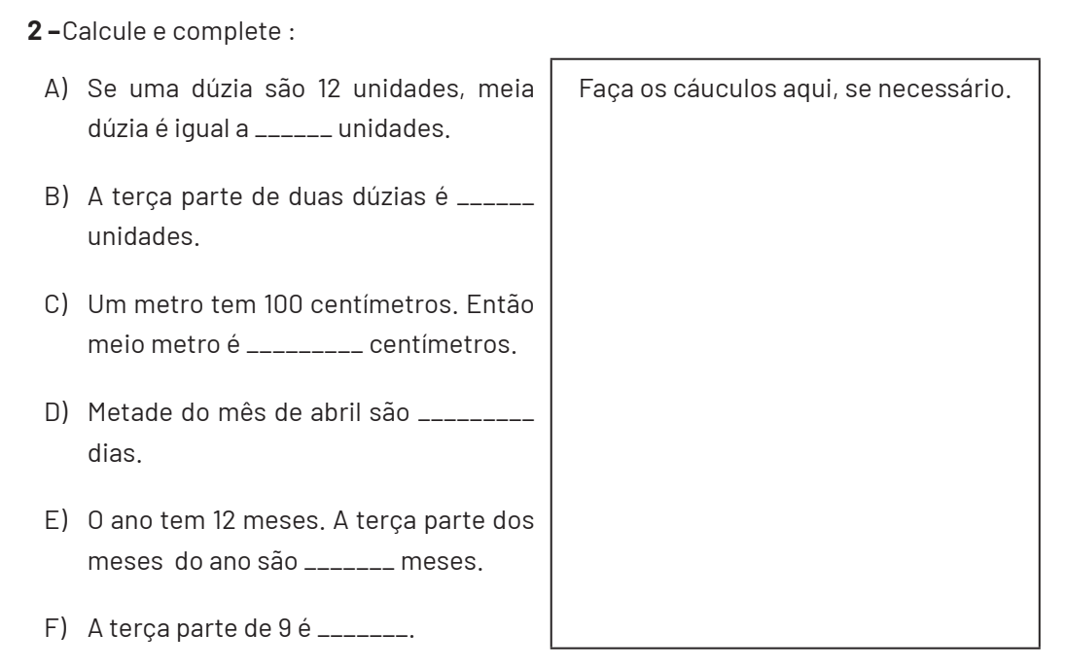

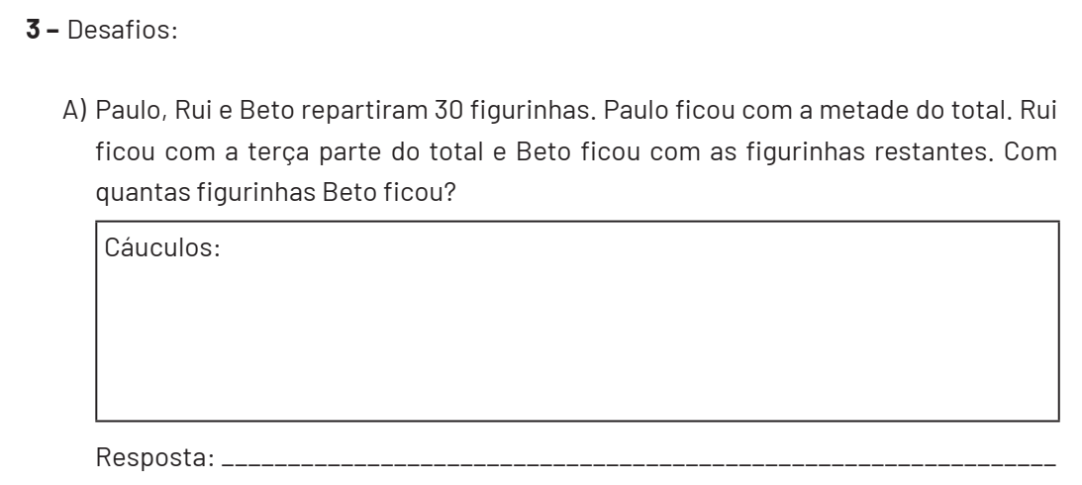

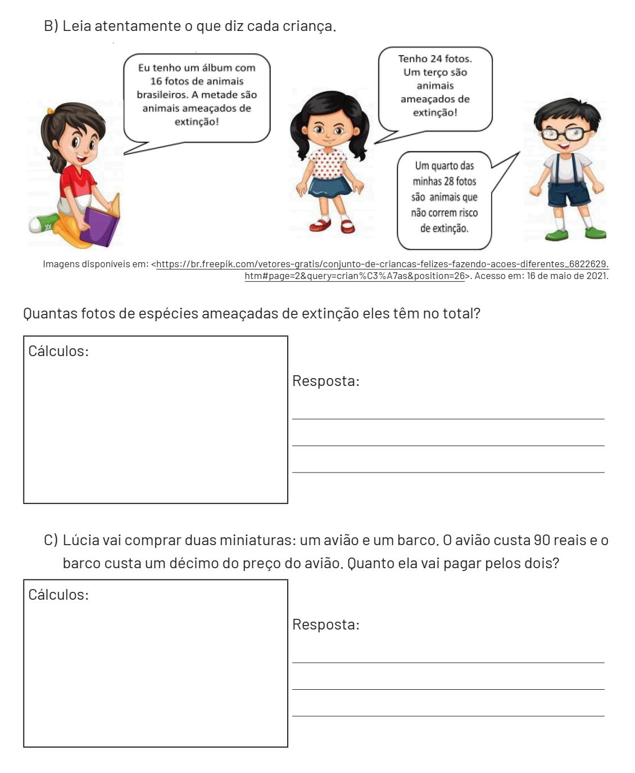

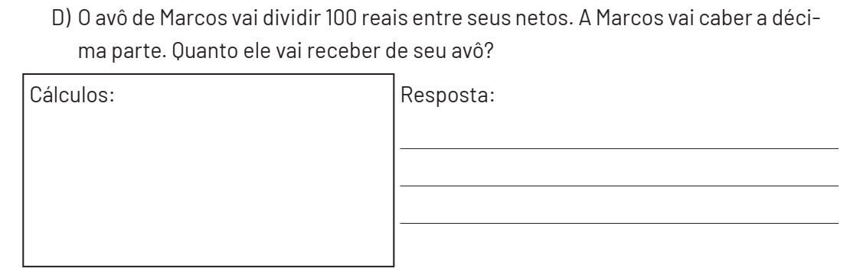
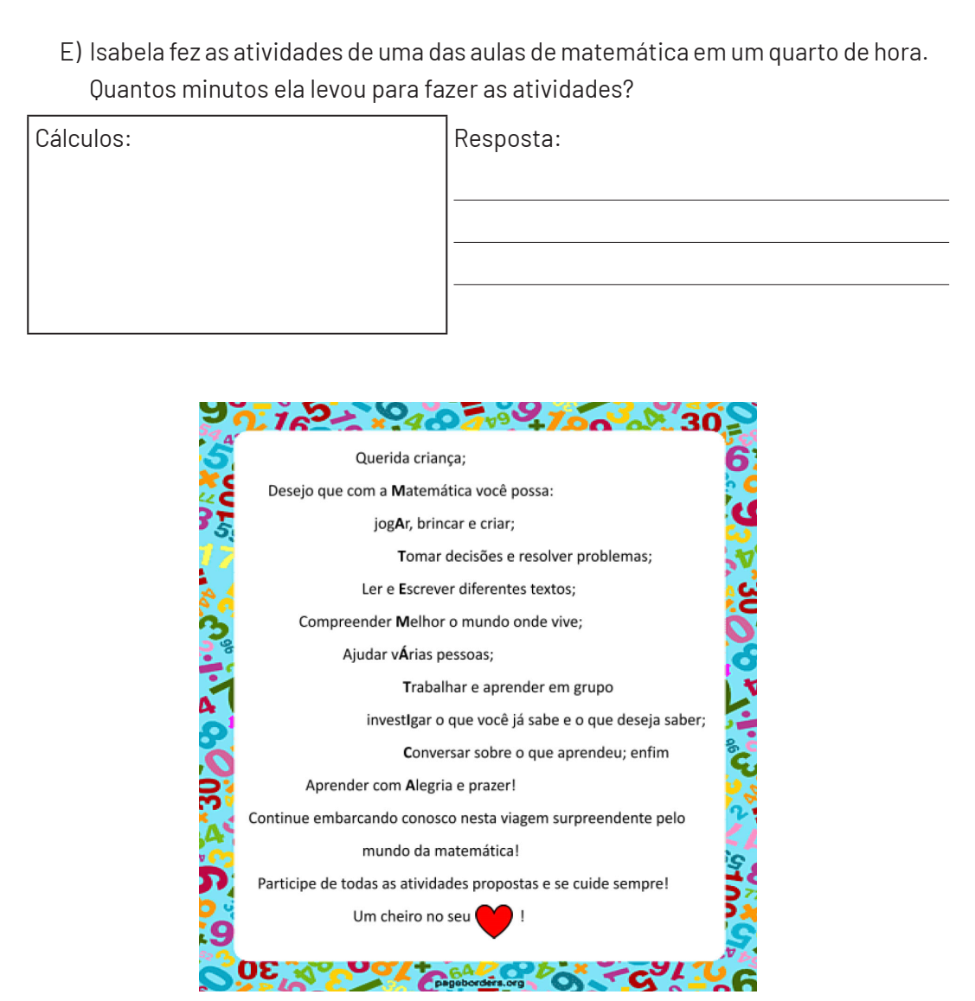

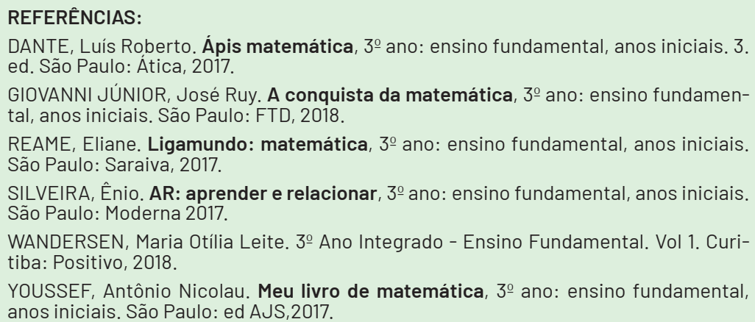

CIÊNCIAS 1ª SEMANA
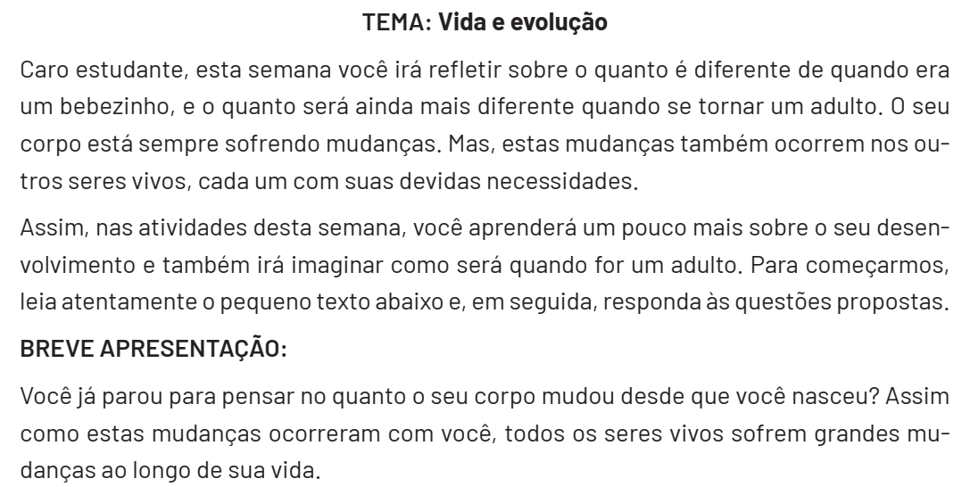
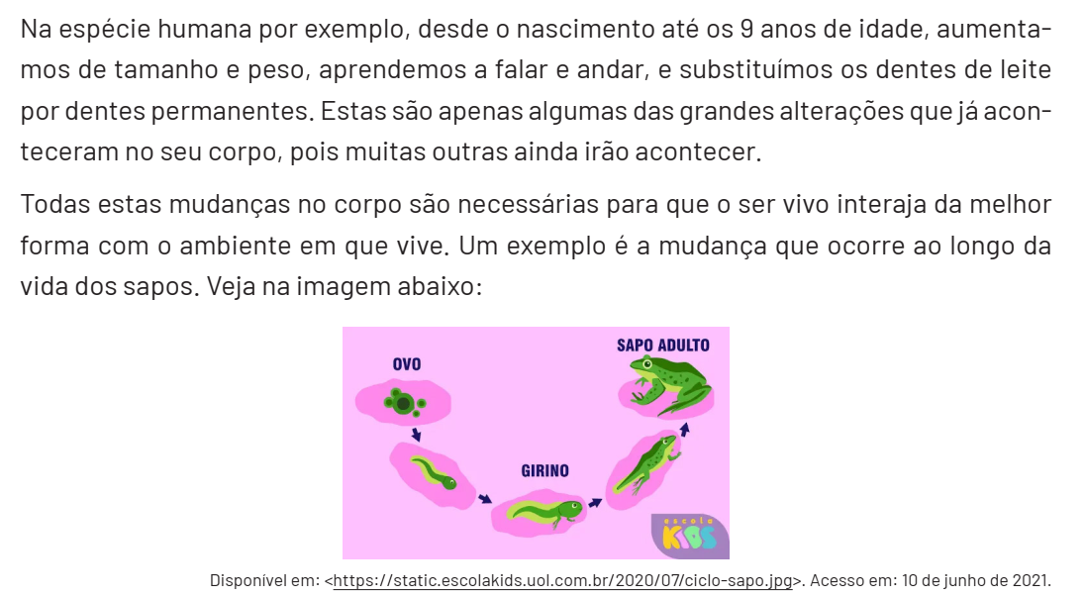

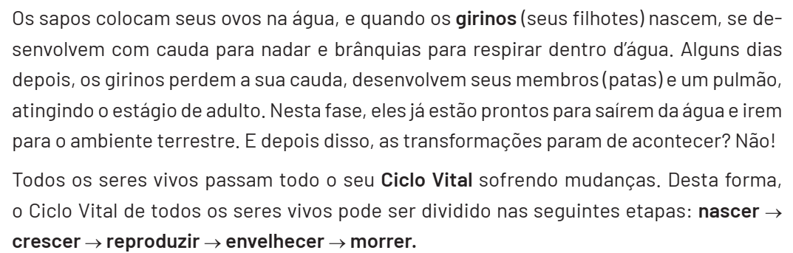

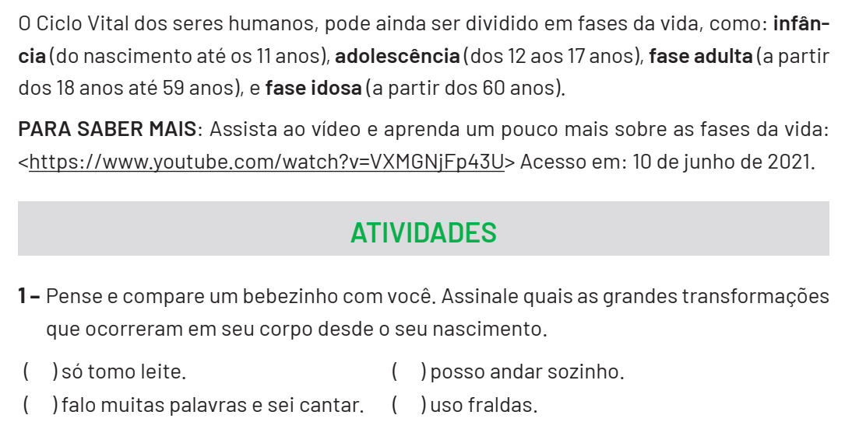
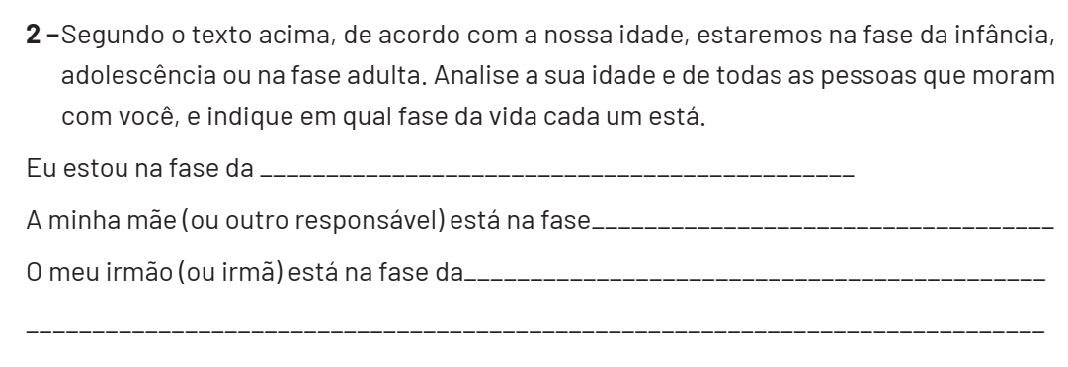
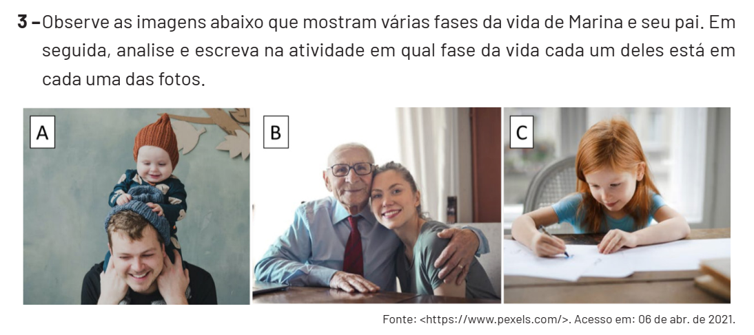

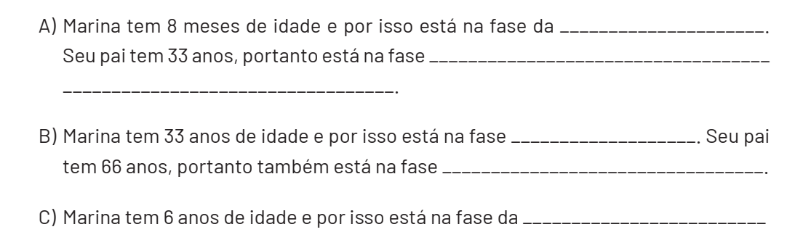

CIÊNCIAS 2ª SEMANA

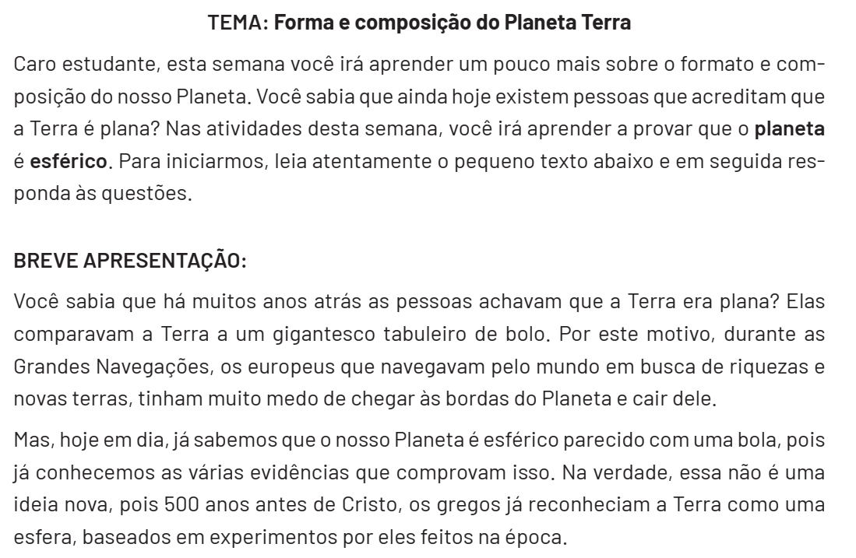
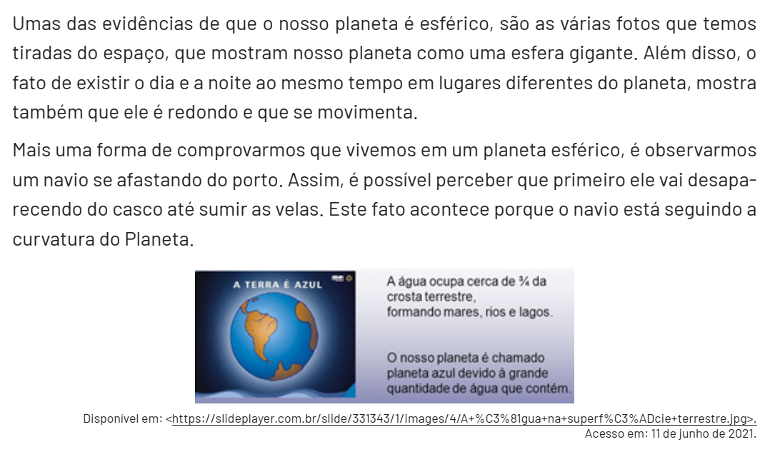
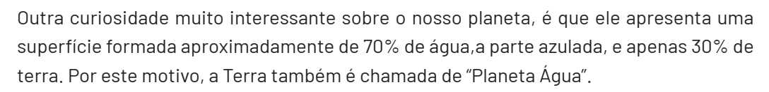
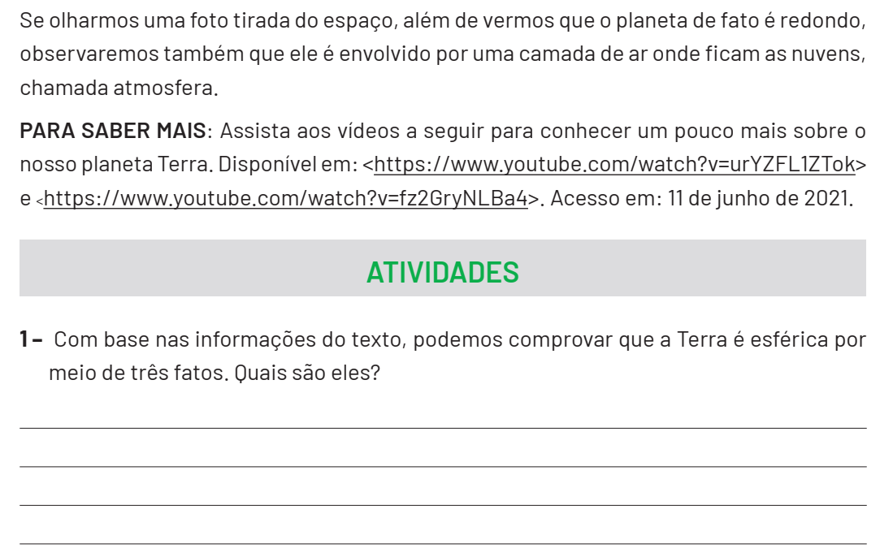
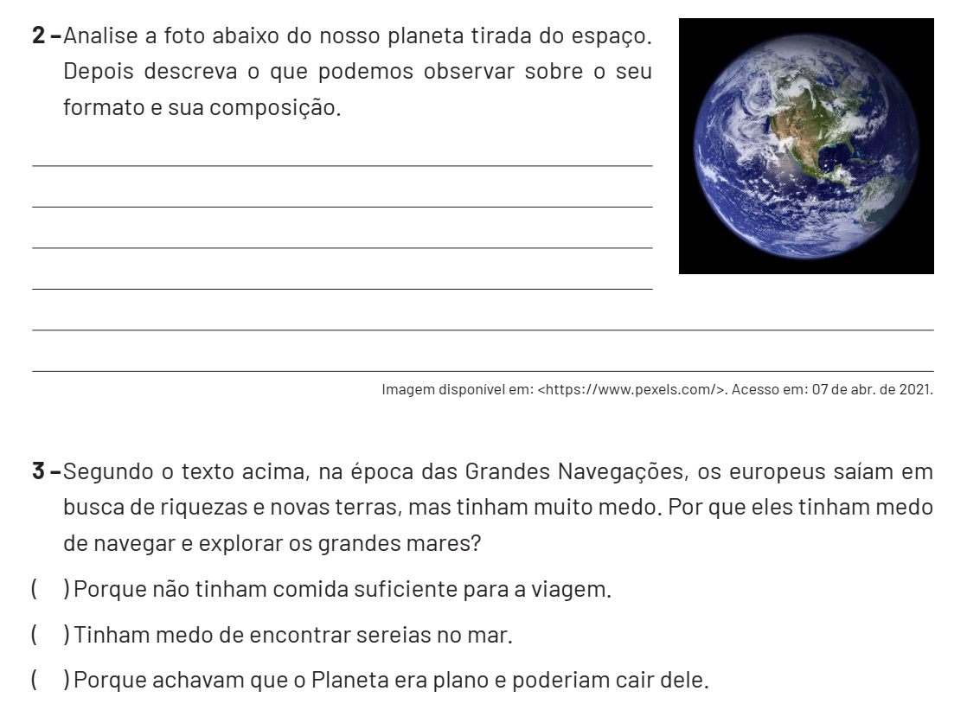

CIÊNCIAS 3ª SEMANA

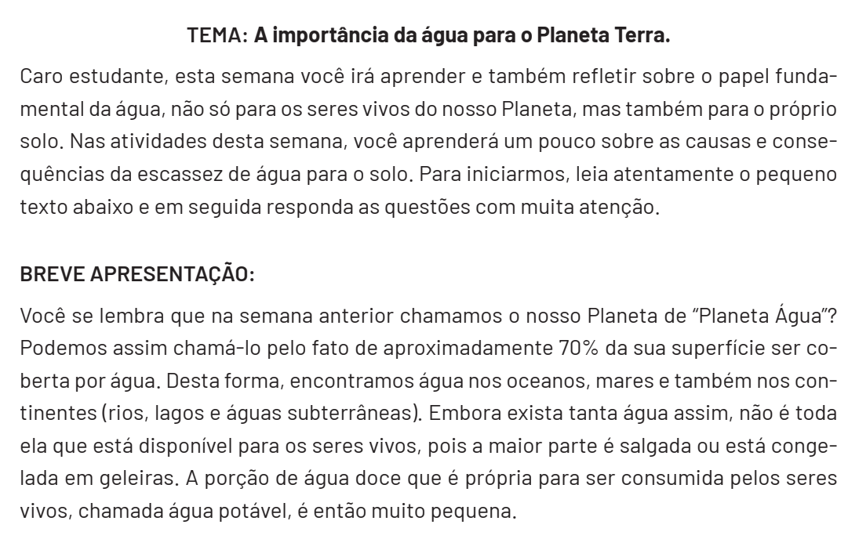
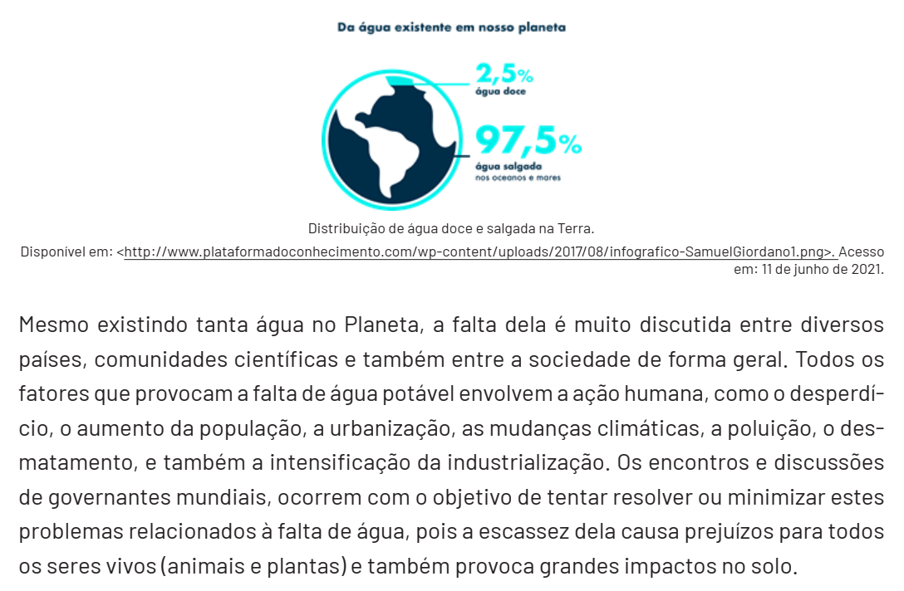

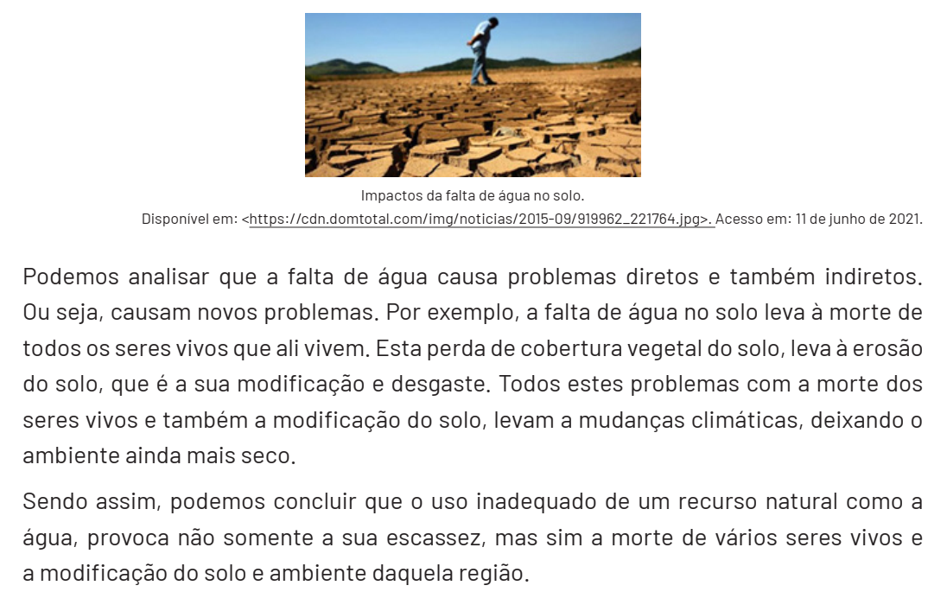
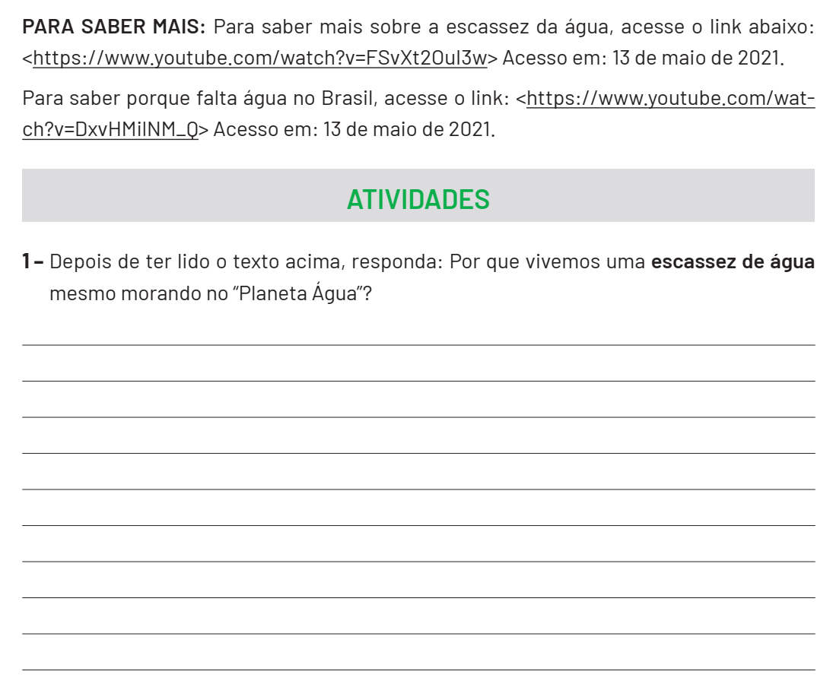

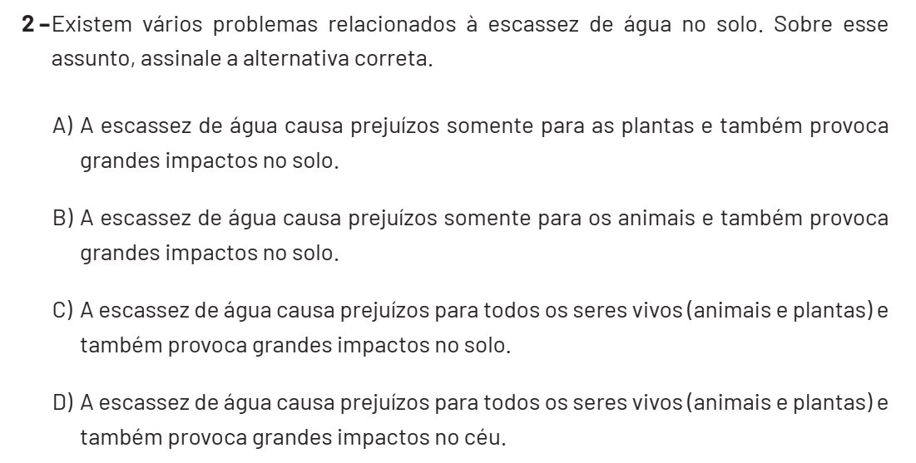
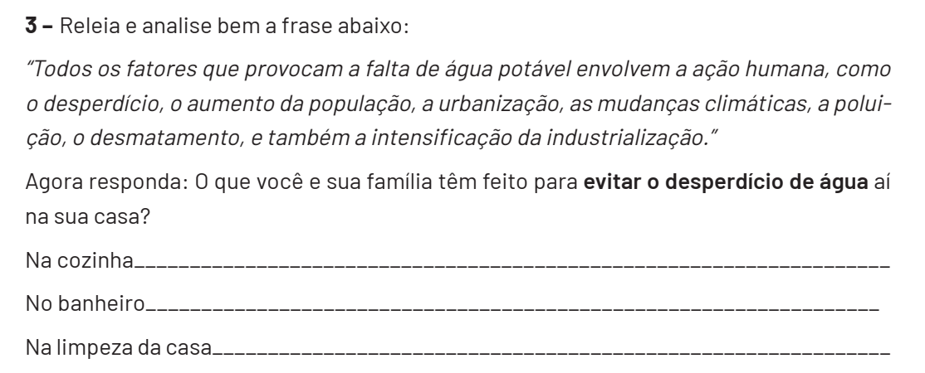

CIÊNCIAS 4ª SEMANA
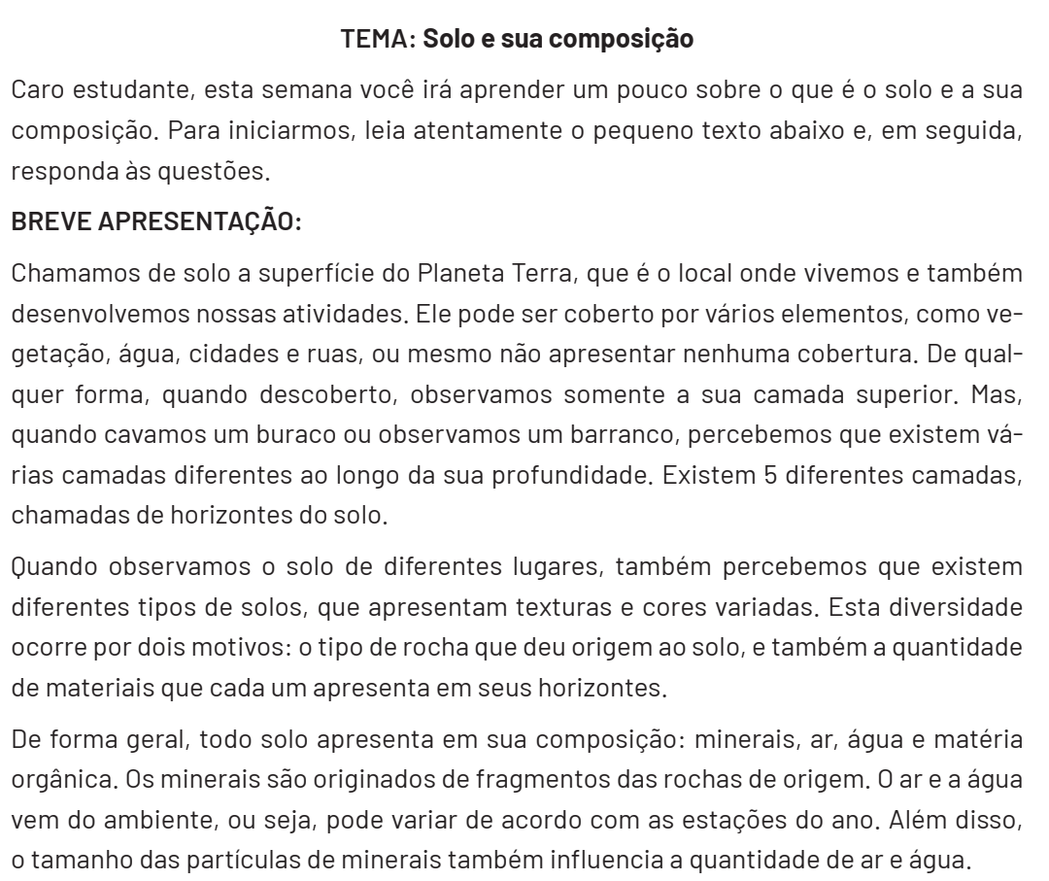
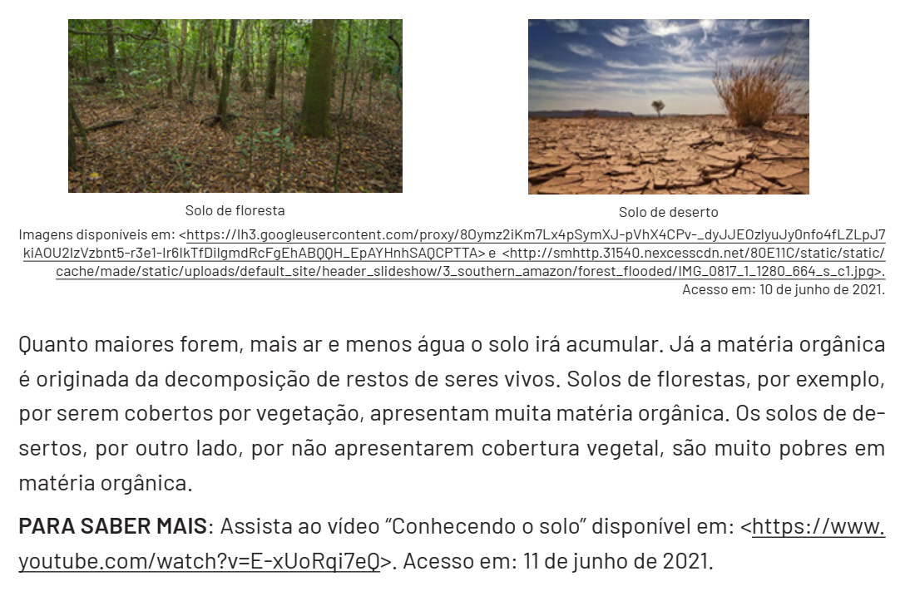
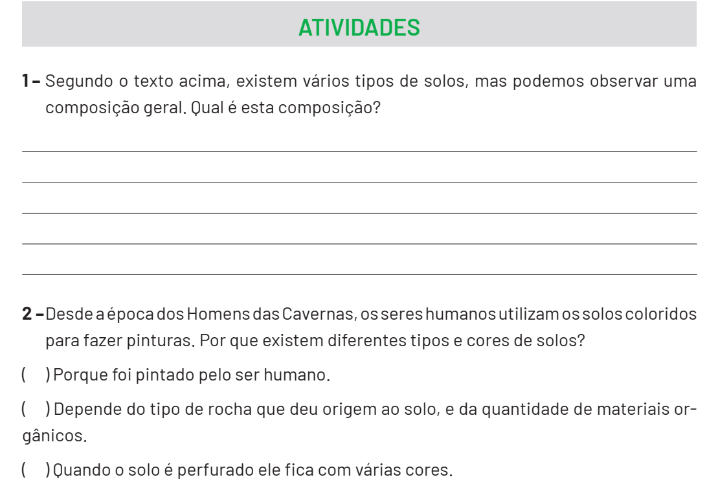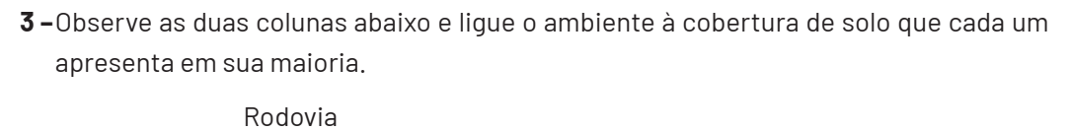
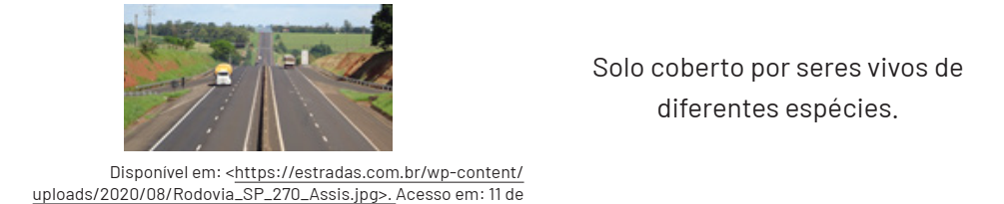
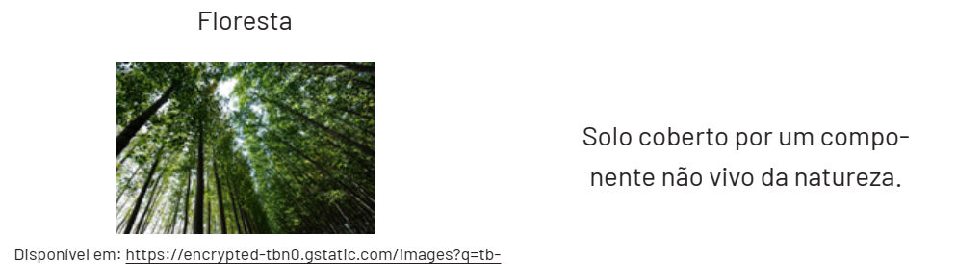
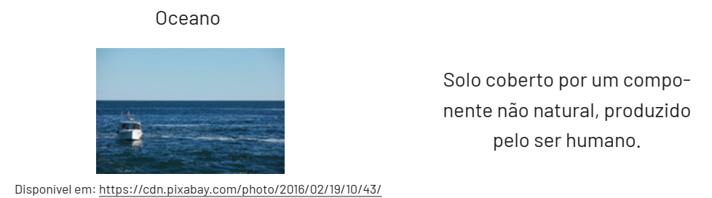

CIÊNCIAS 5ª SEMANA
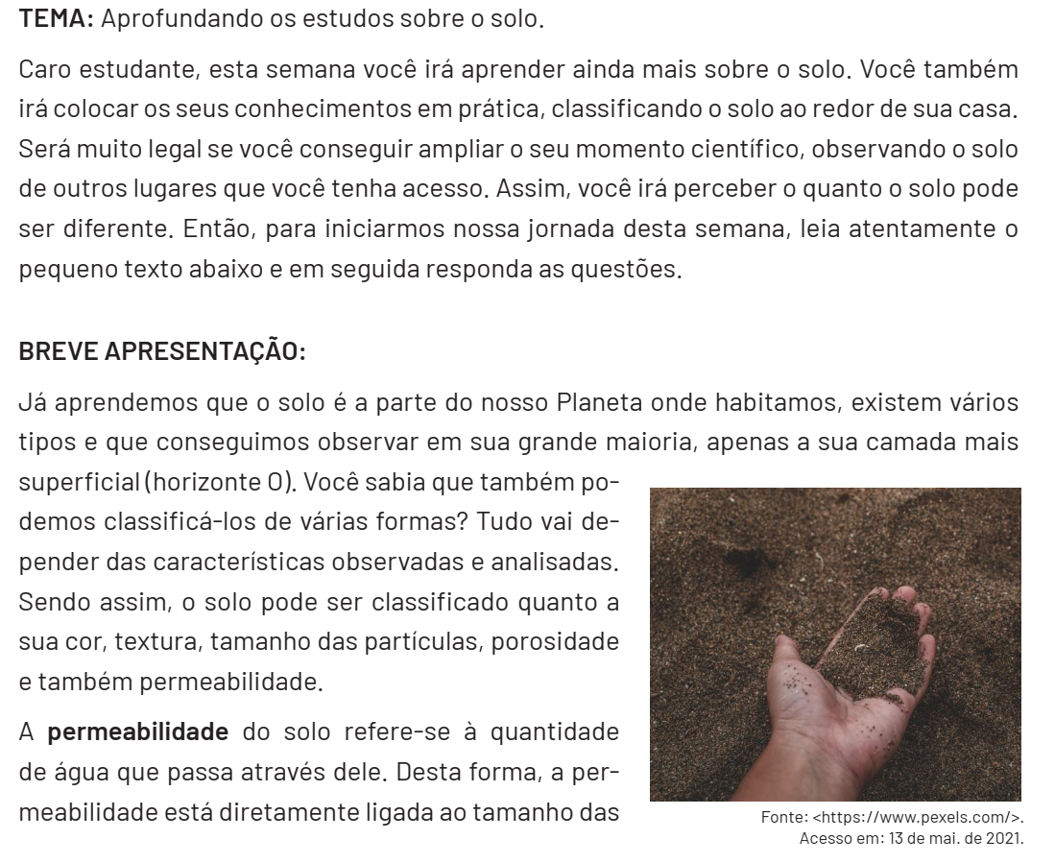
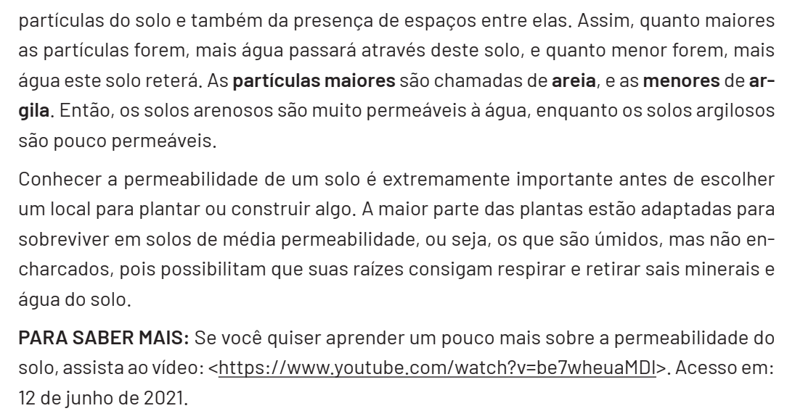

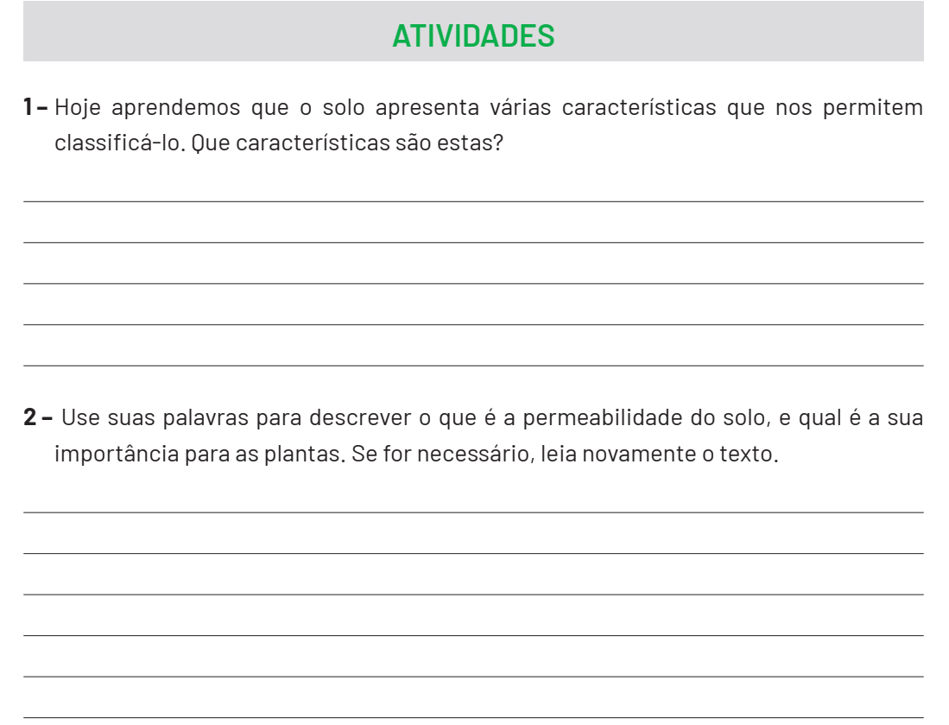
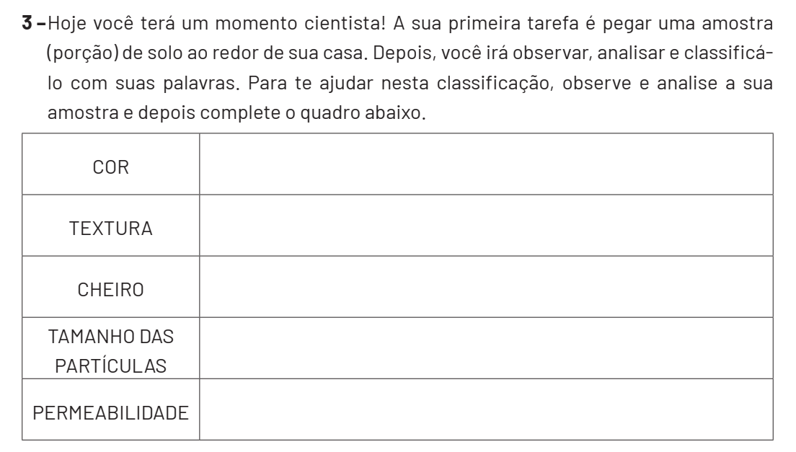

CIÊNCIAS 6ª SEMANA
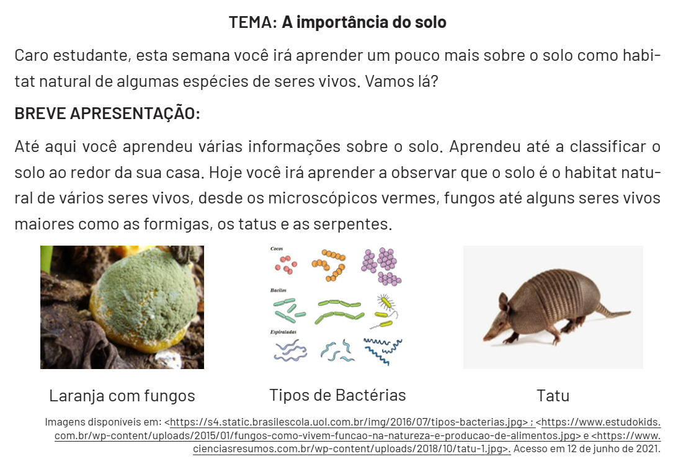
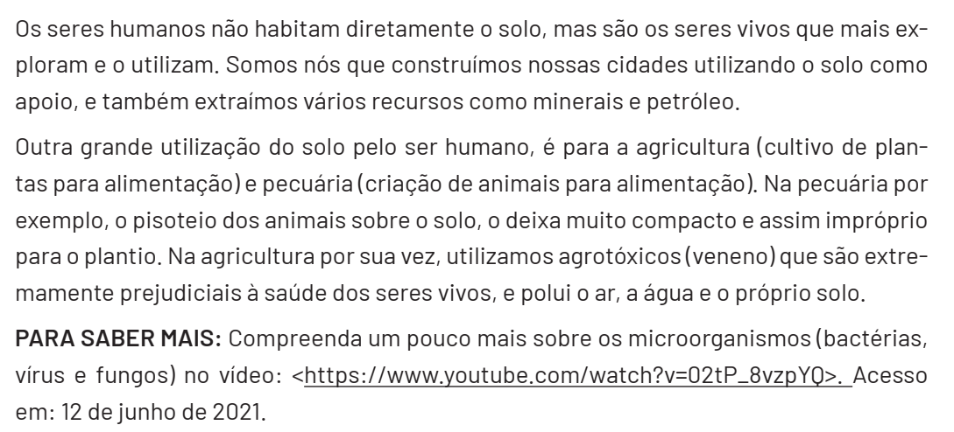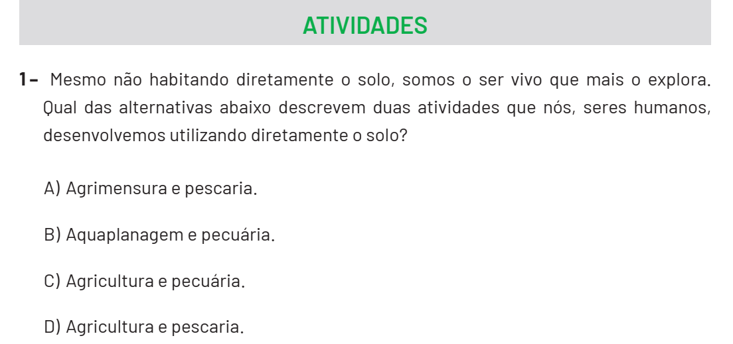
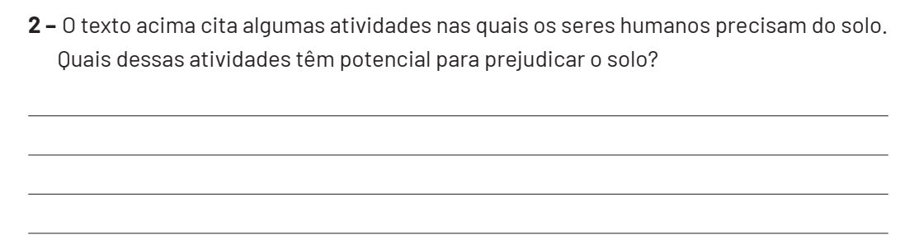

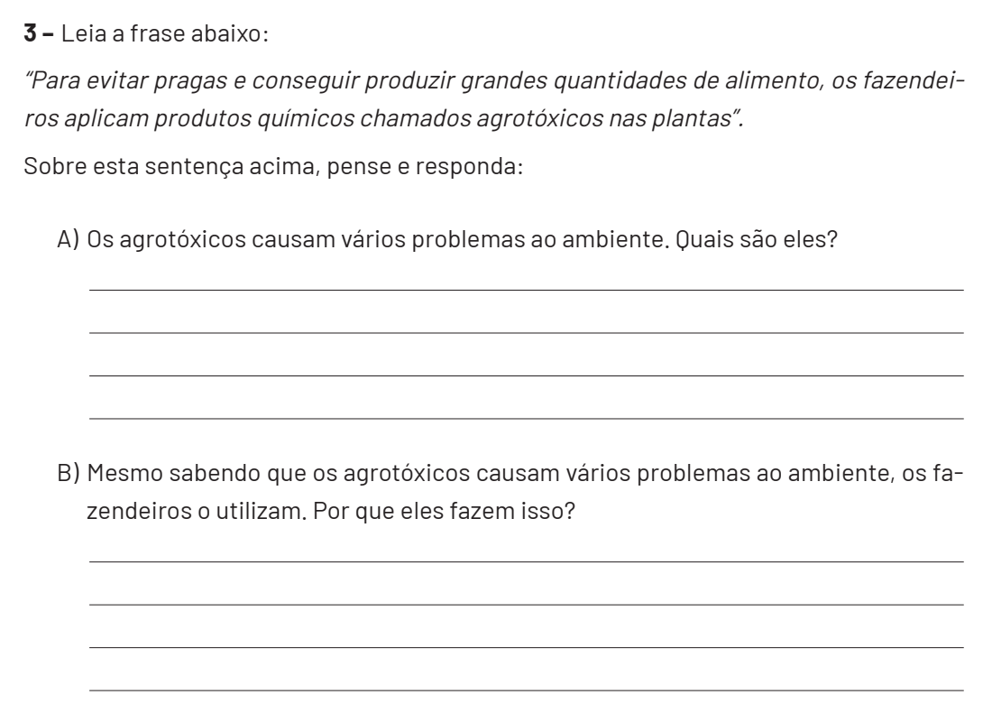

GEOGRAFIA 1ª SEMANA
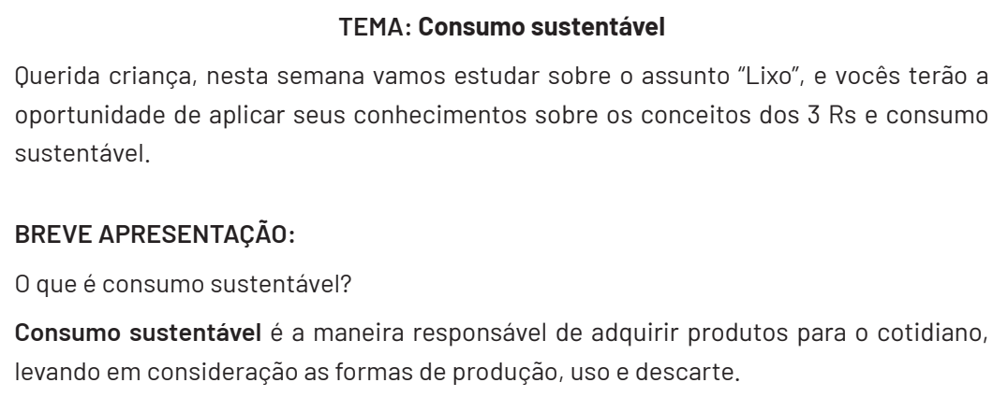
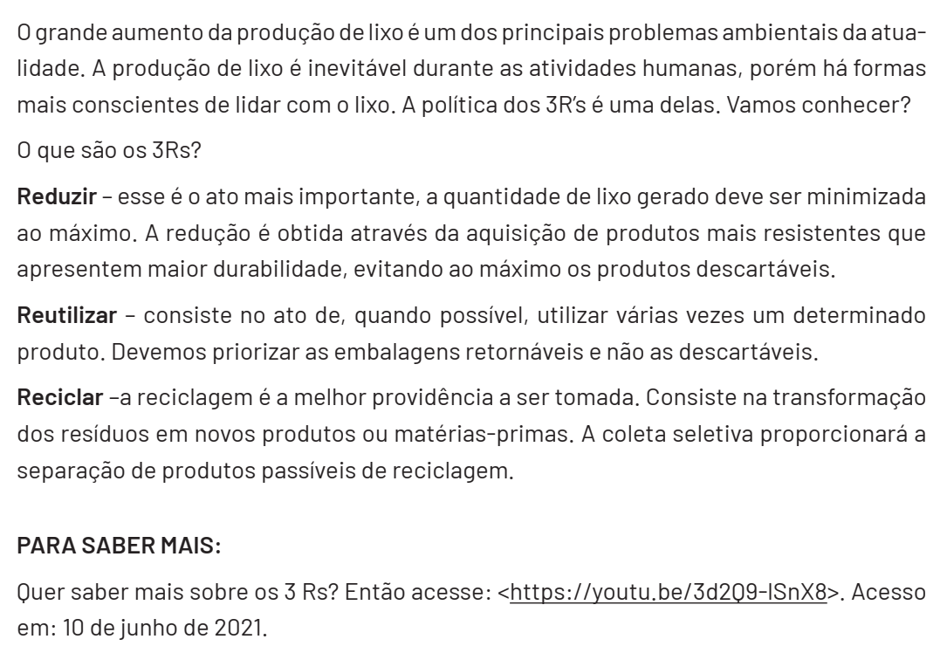
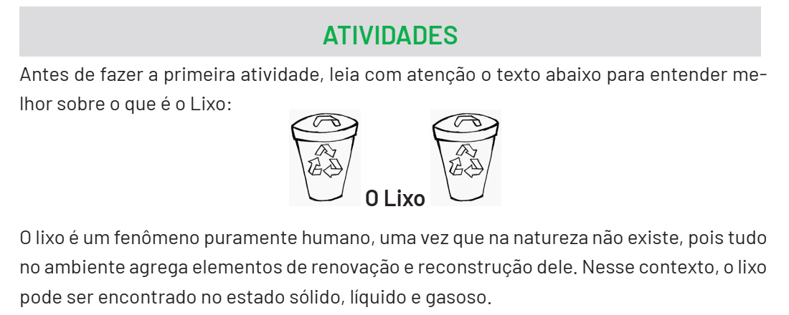
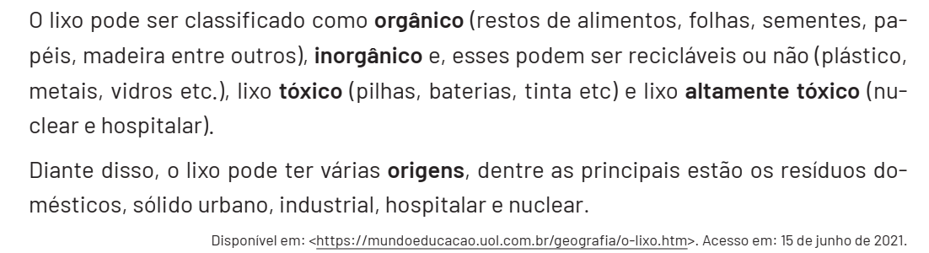

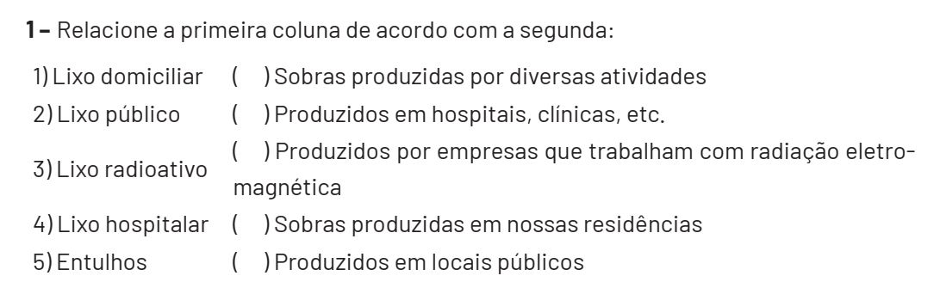
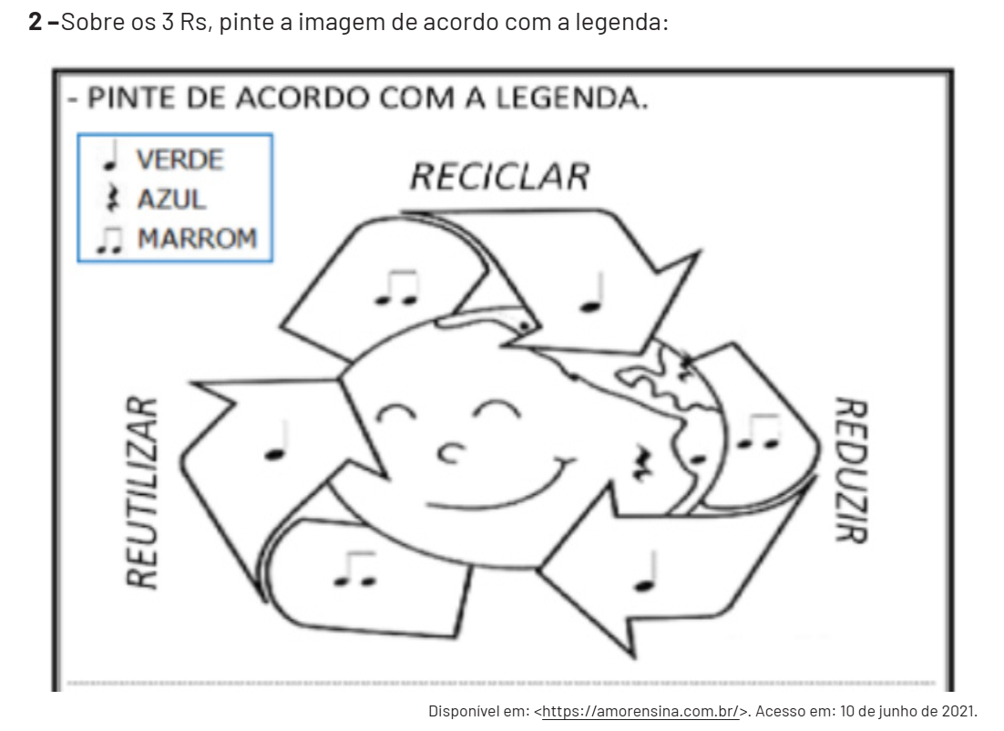

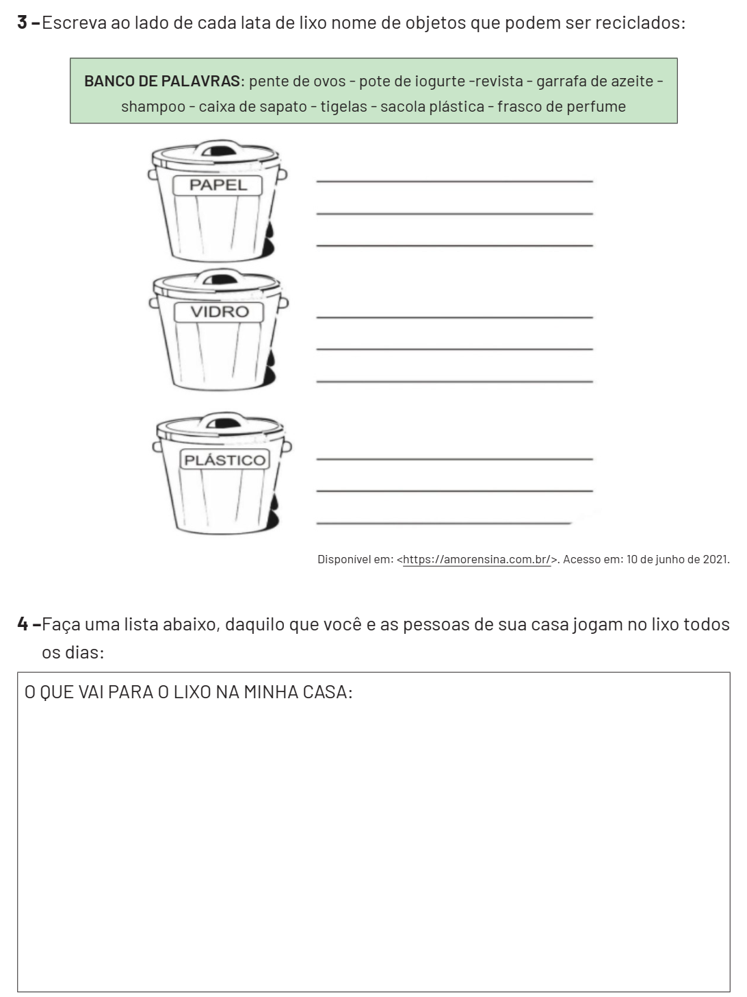

GEOGRAFIA 2ª SEMANA
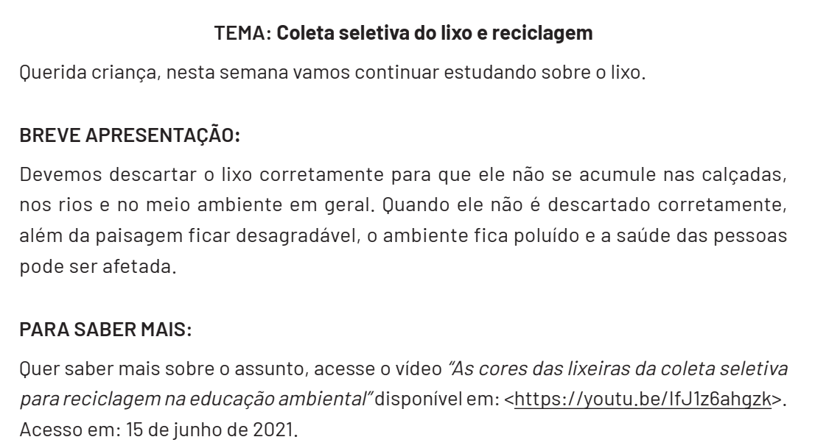
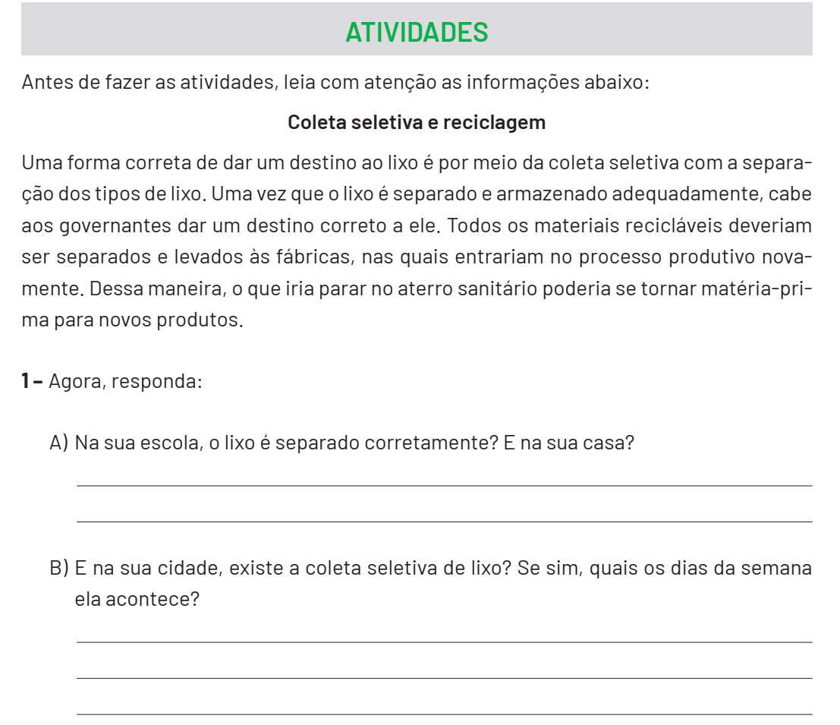

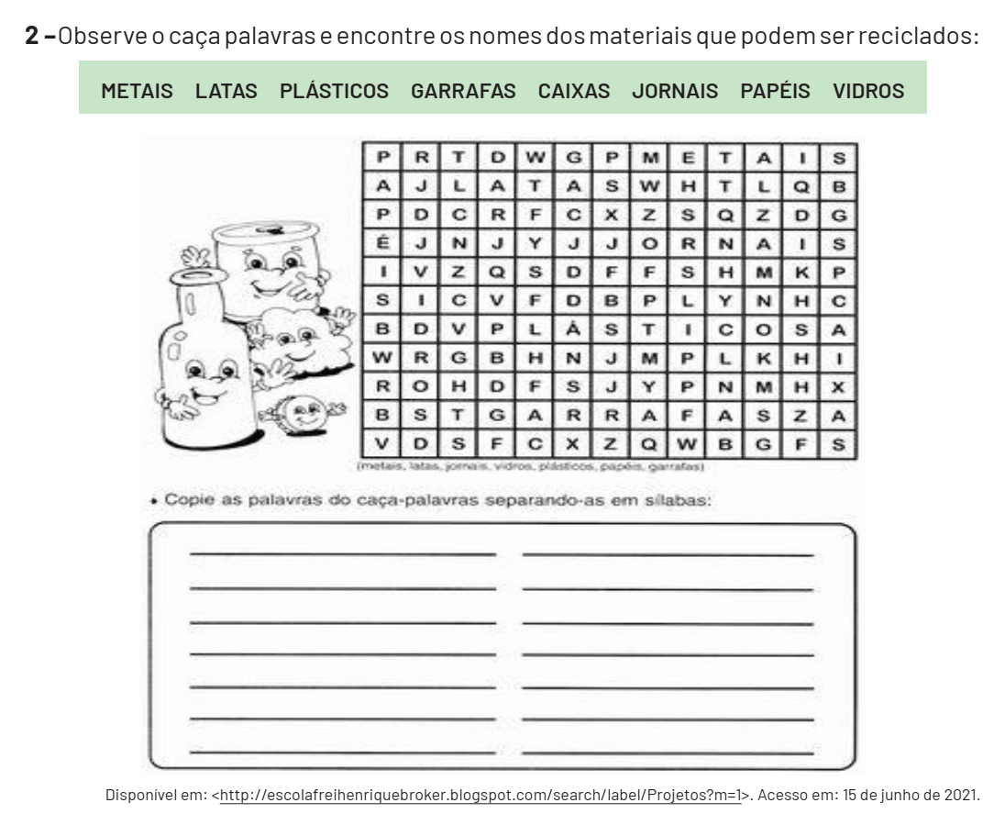
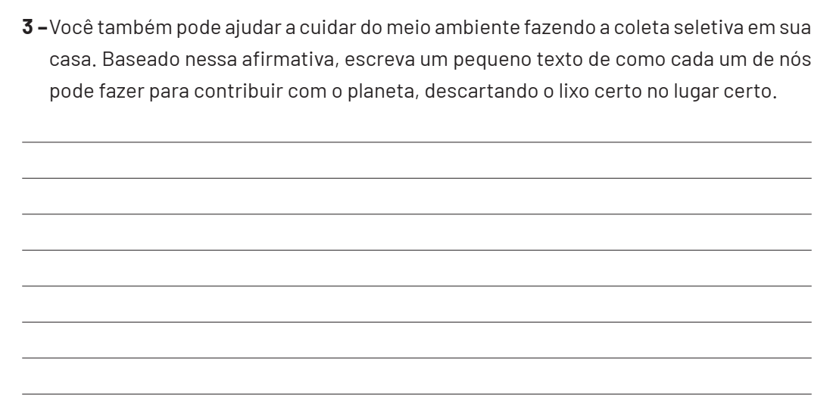

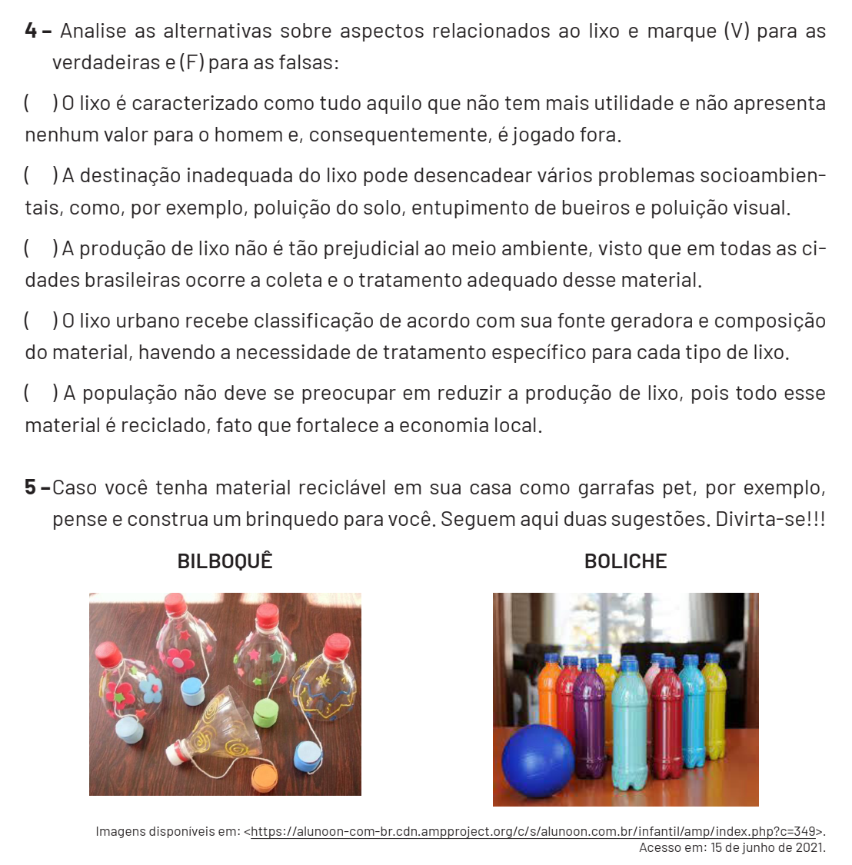

GEOGRAFIA 3ª SEMANA
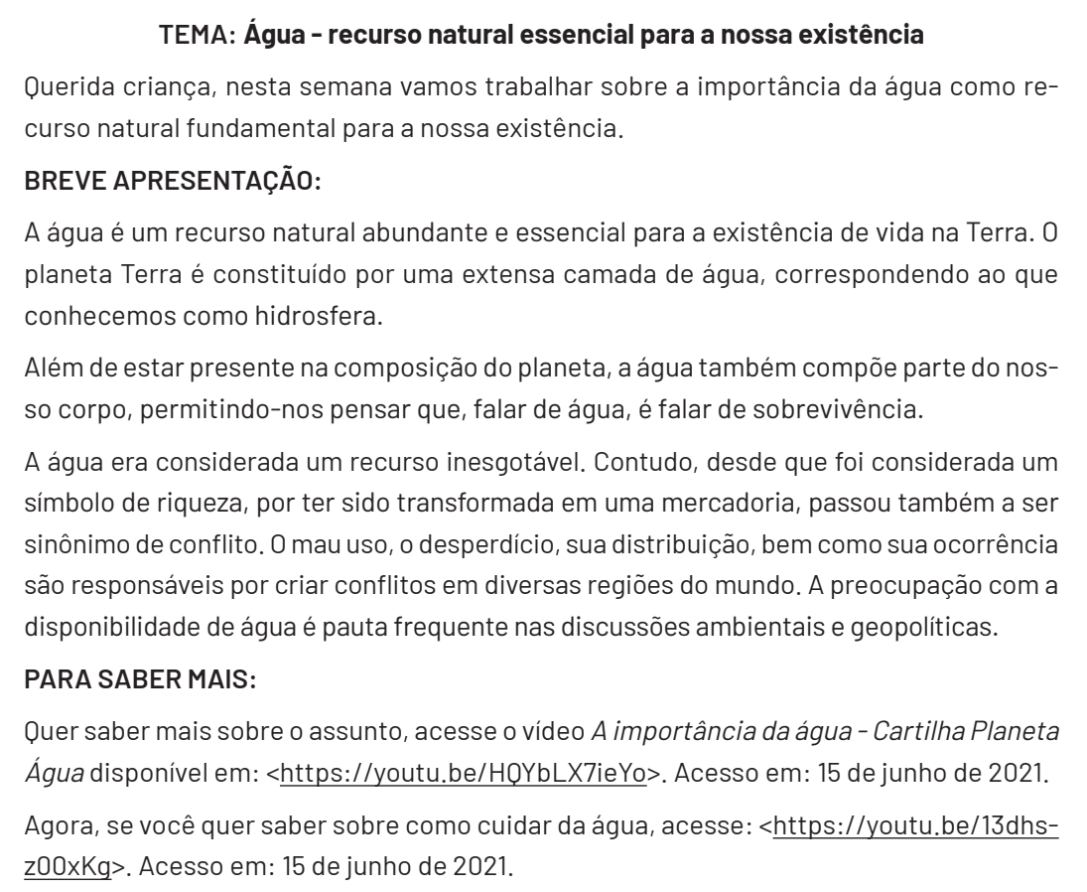
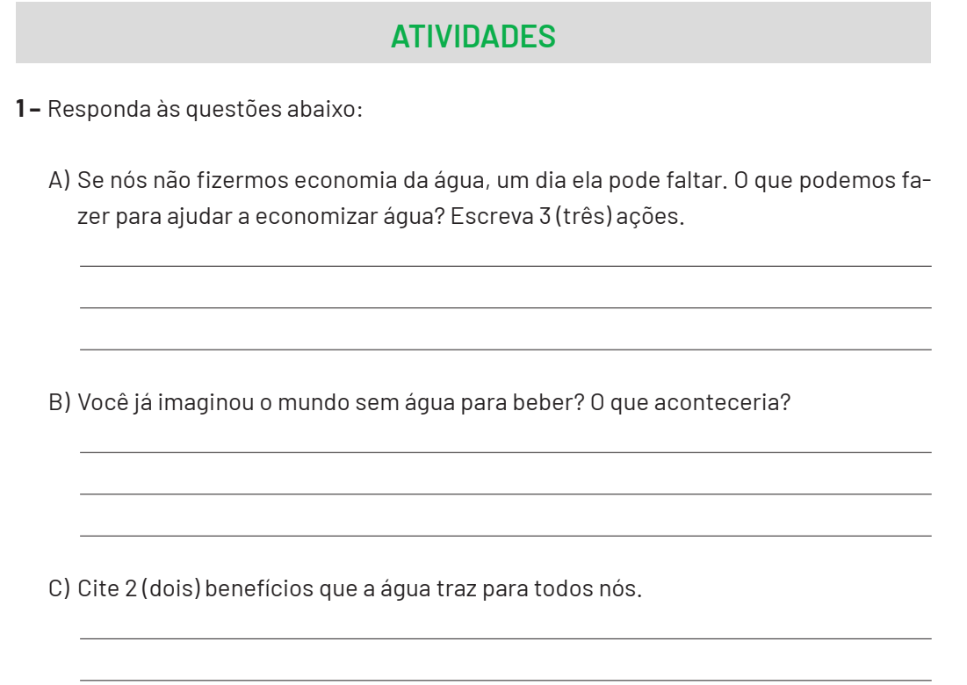
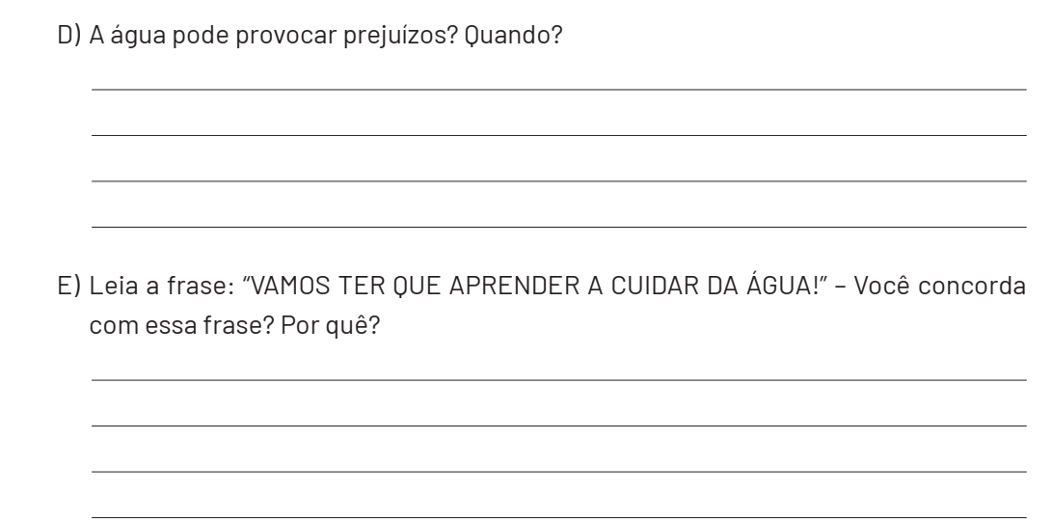
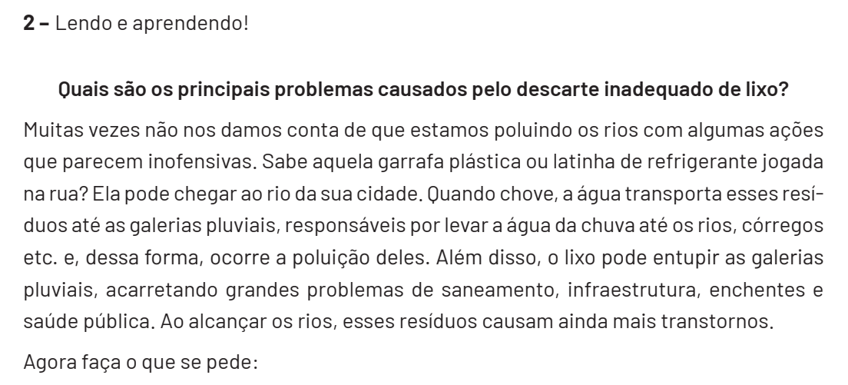
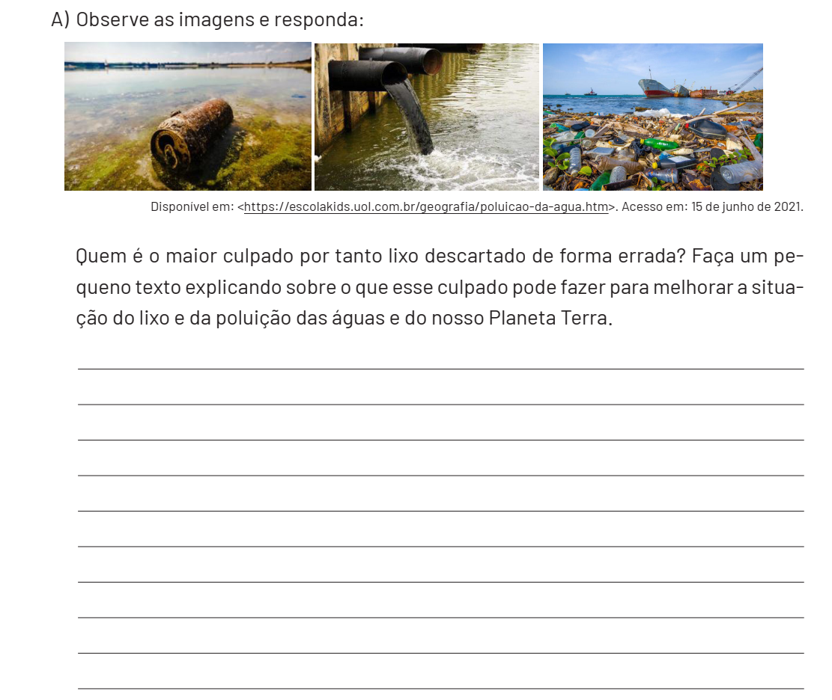

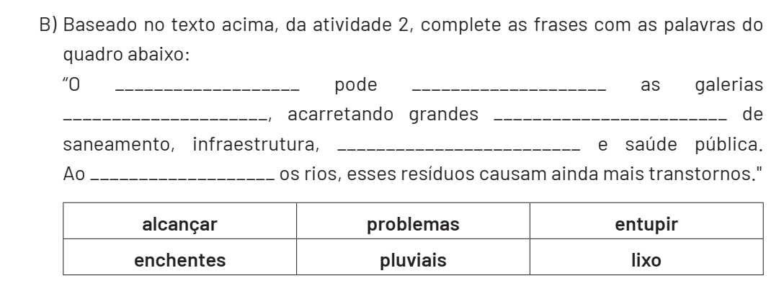

GEOGRAFIA 4ª SEMANA
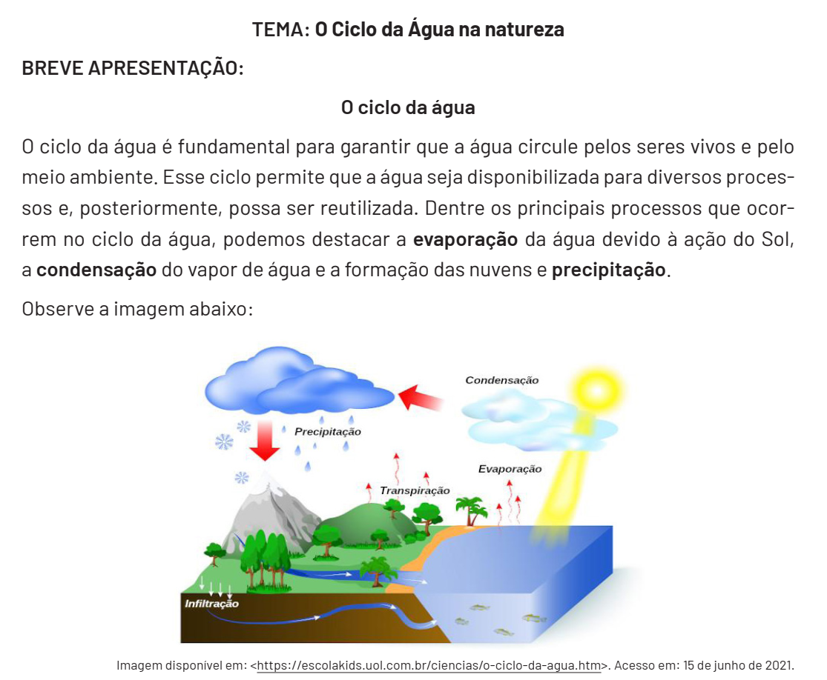
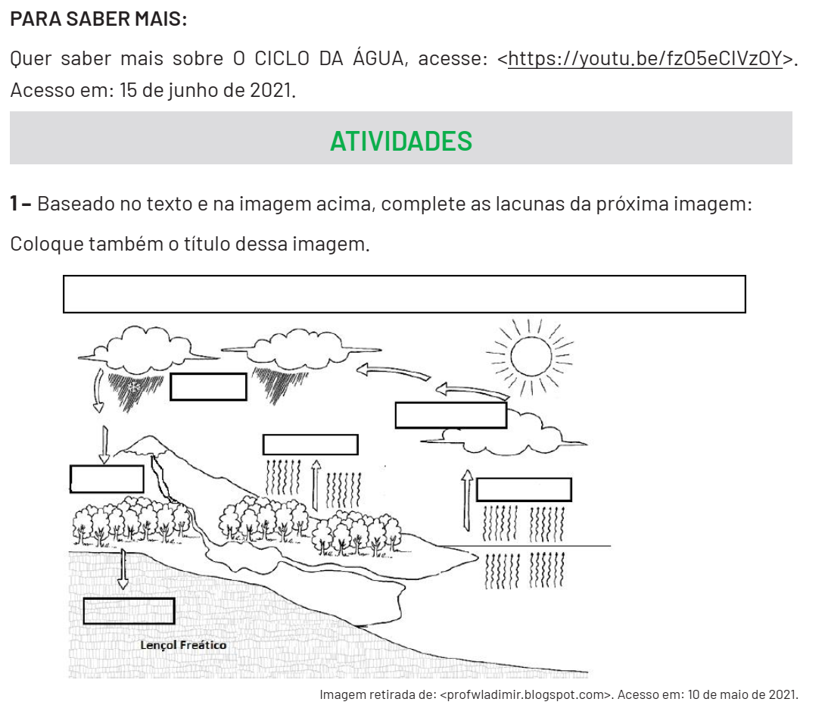

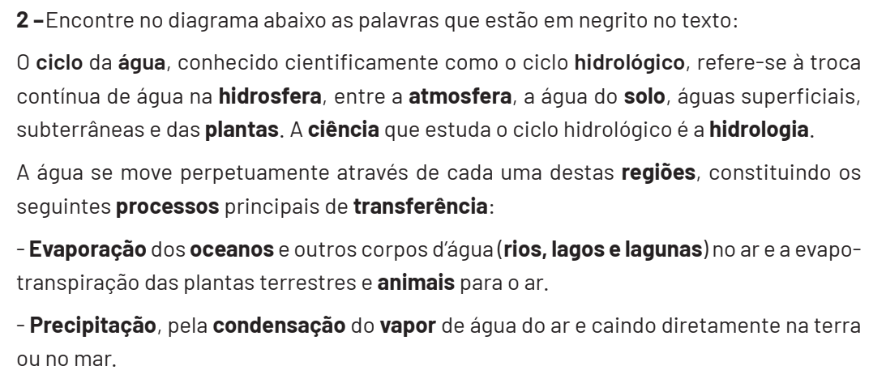
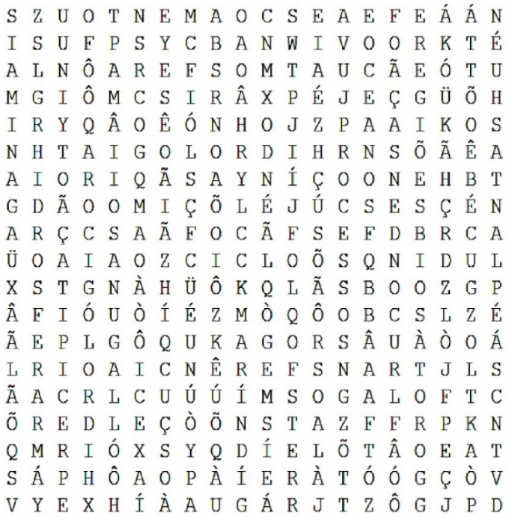

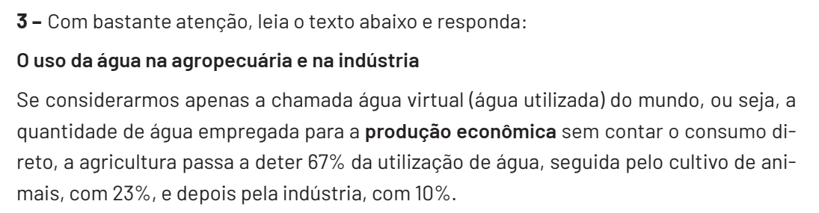

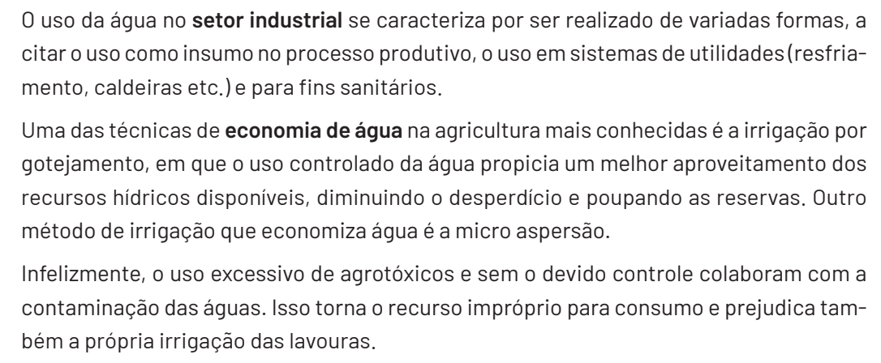

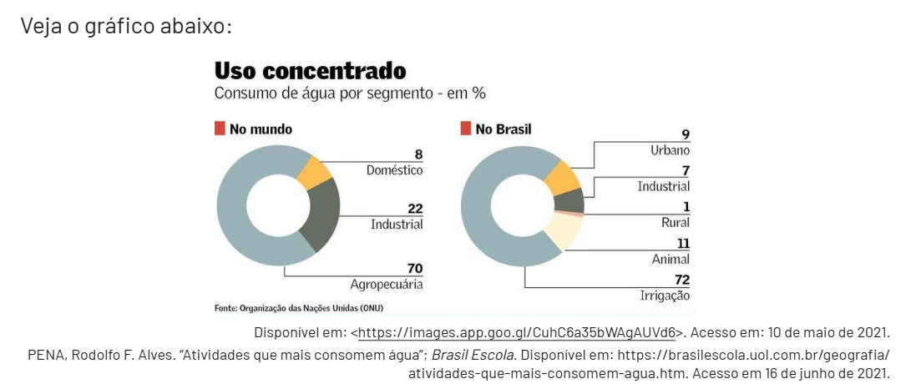

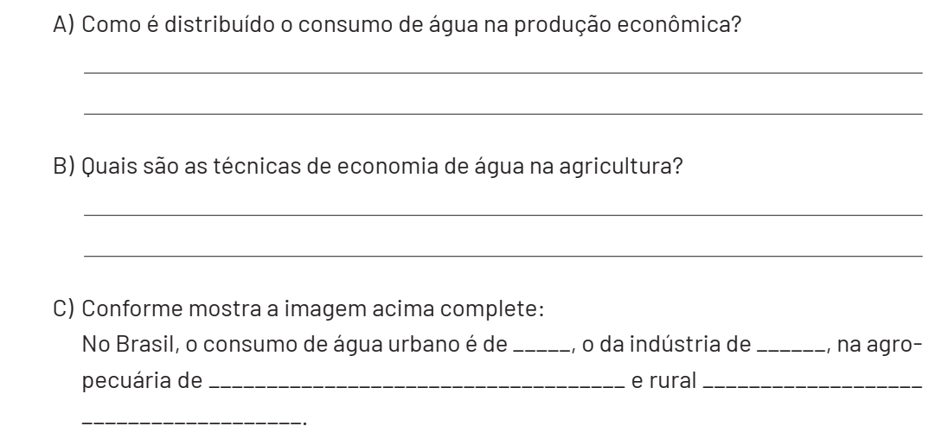

GEOGRAFIA 5ª SEMANA
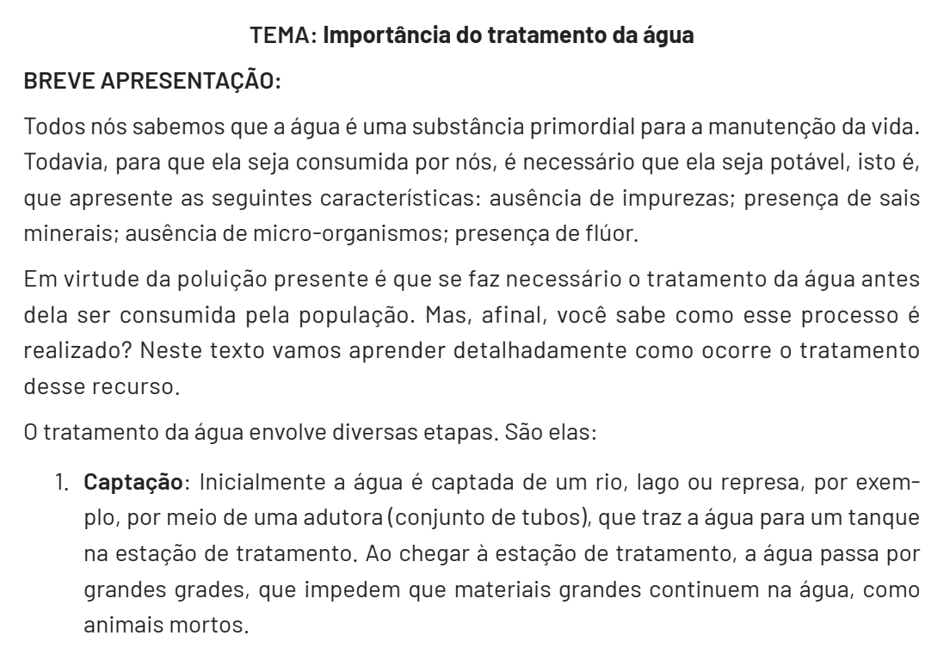
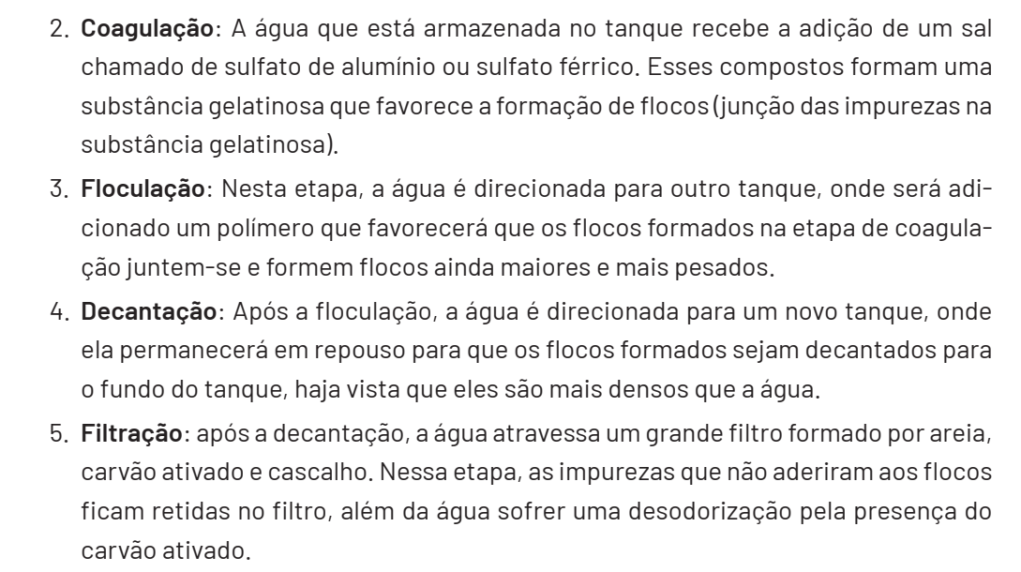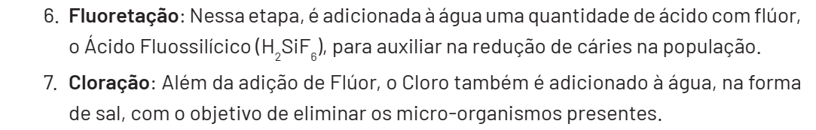

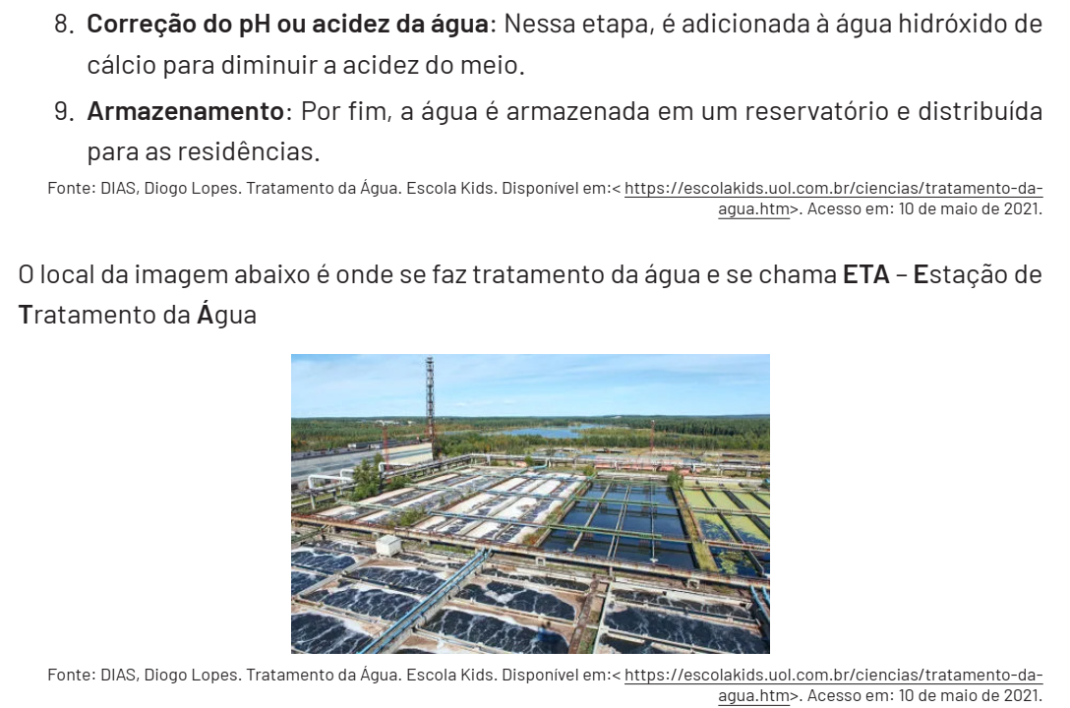
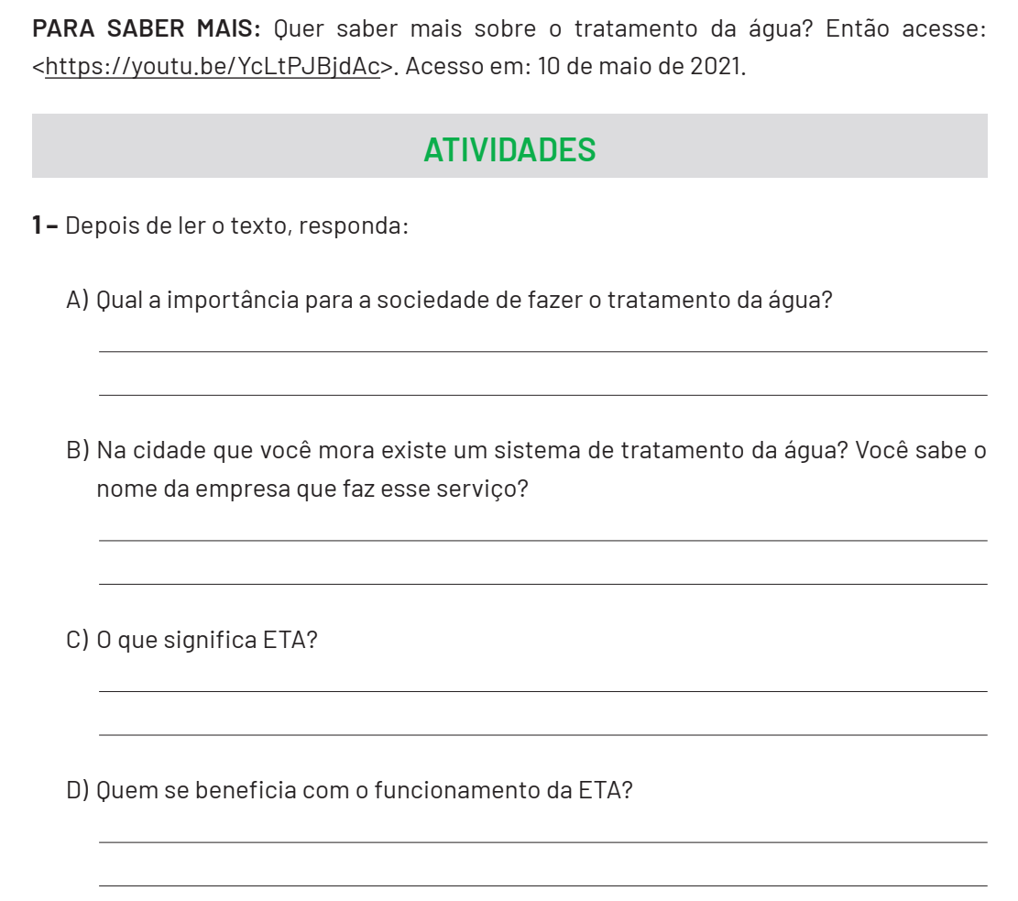

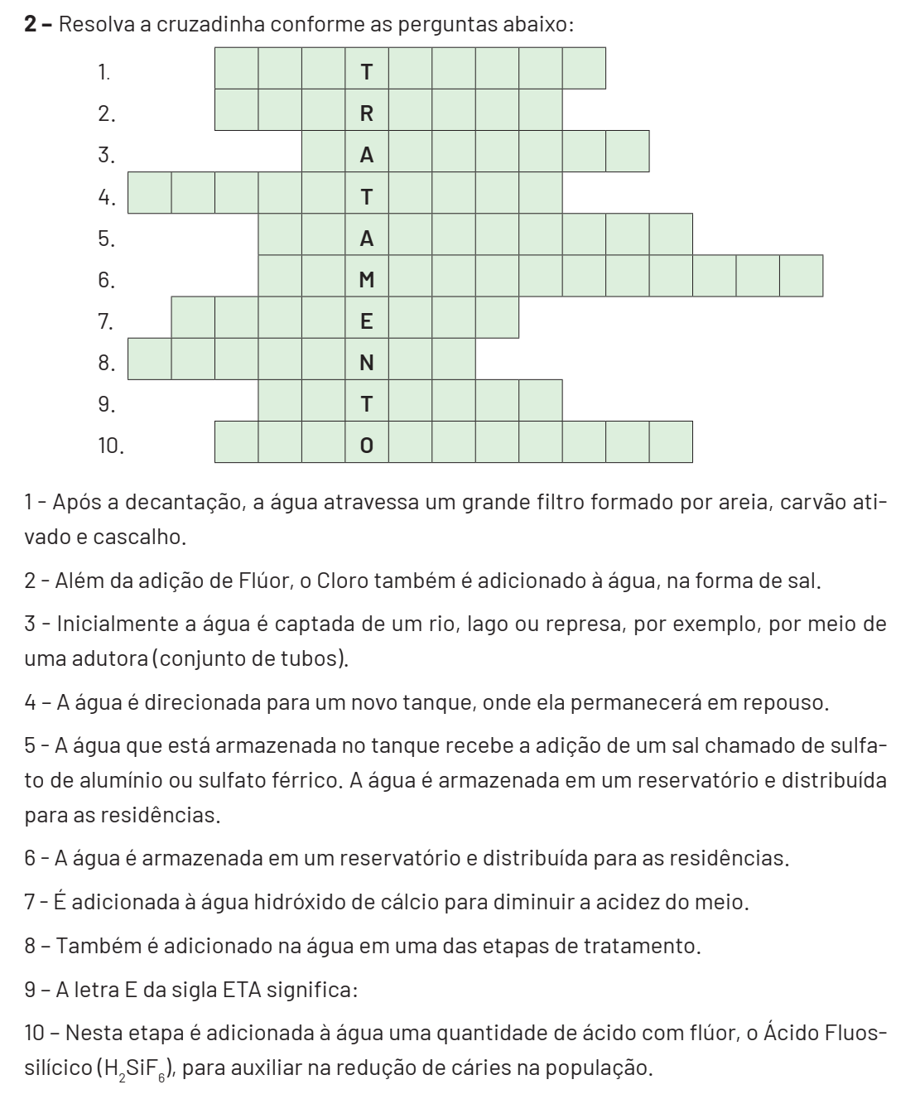

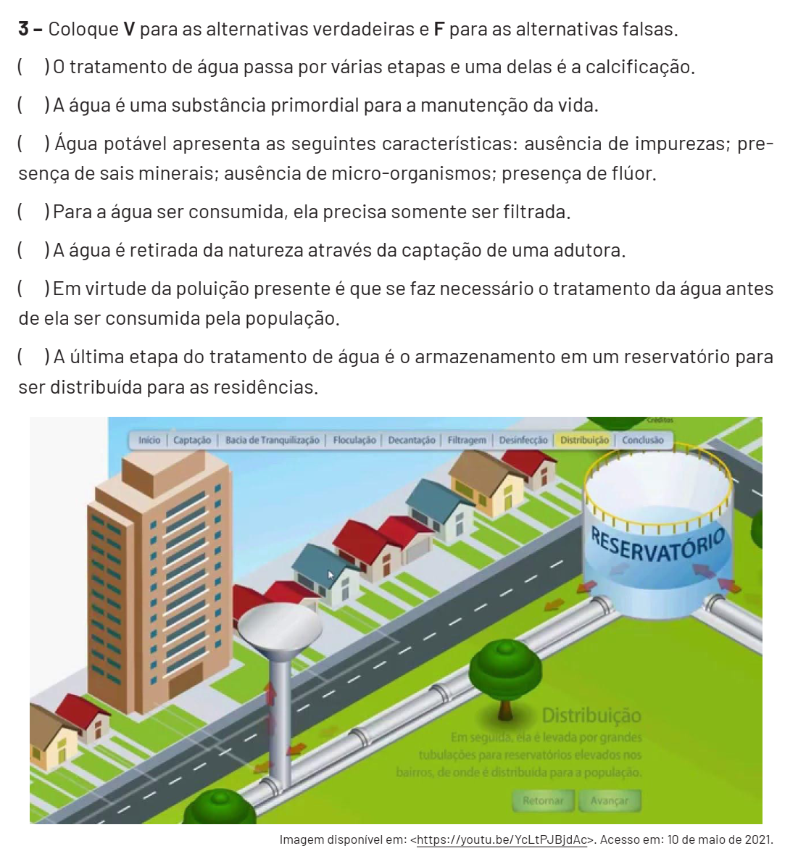

GEOGRAFIA 6ª SEMANA
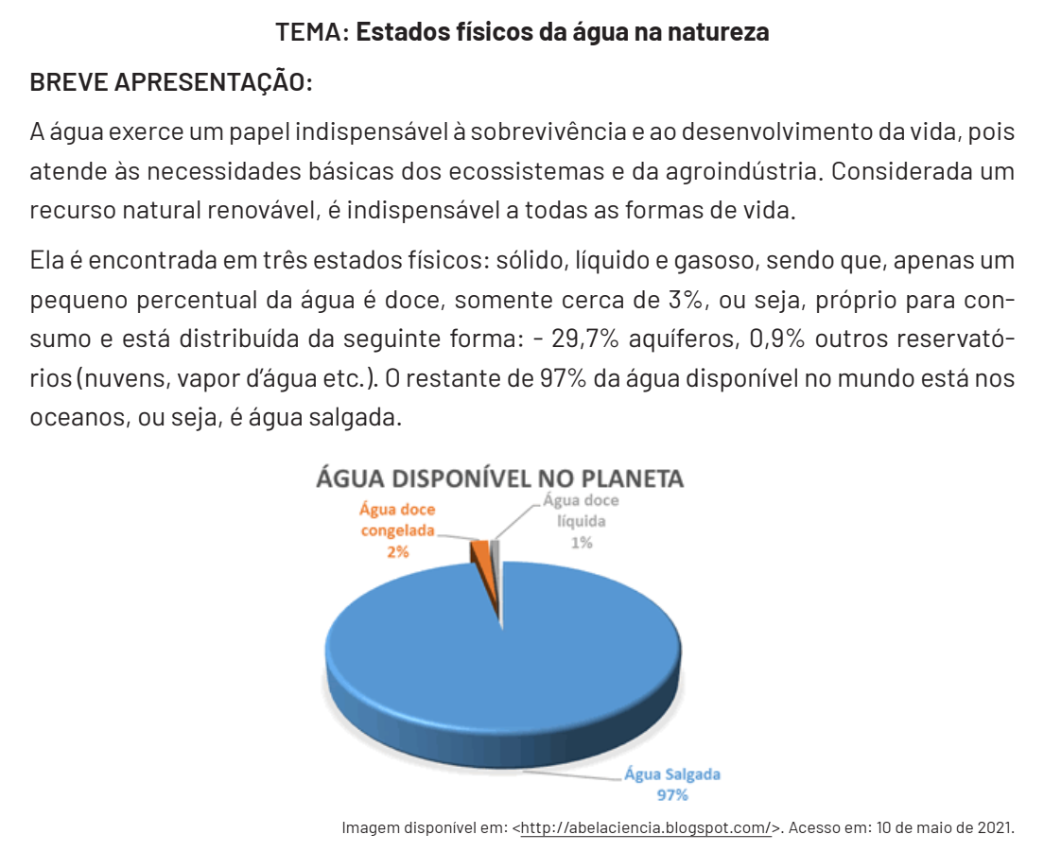
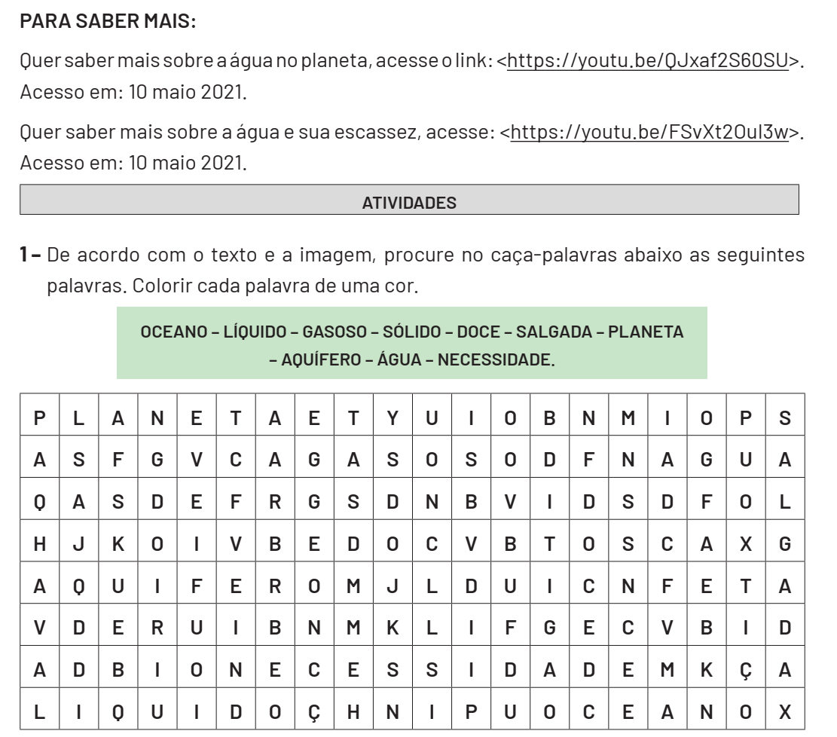

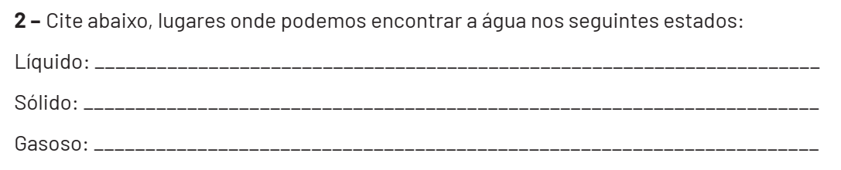
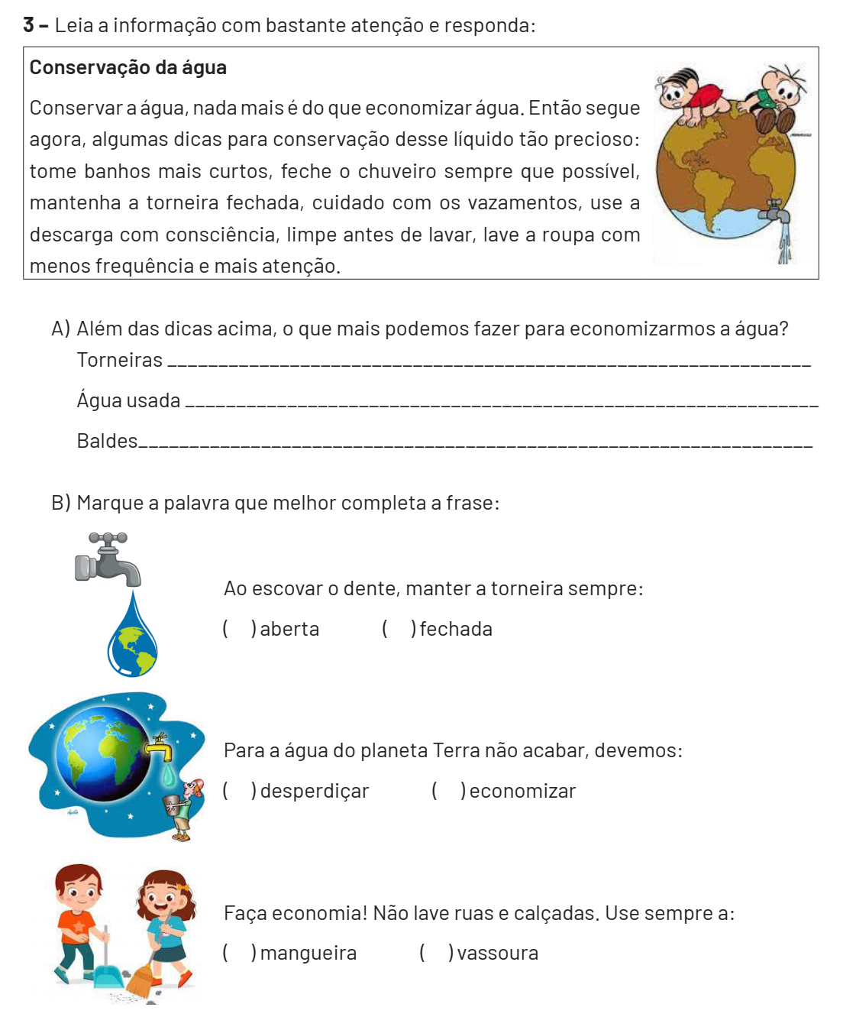

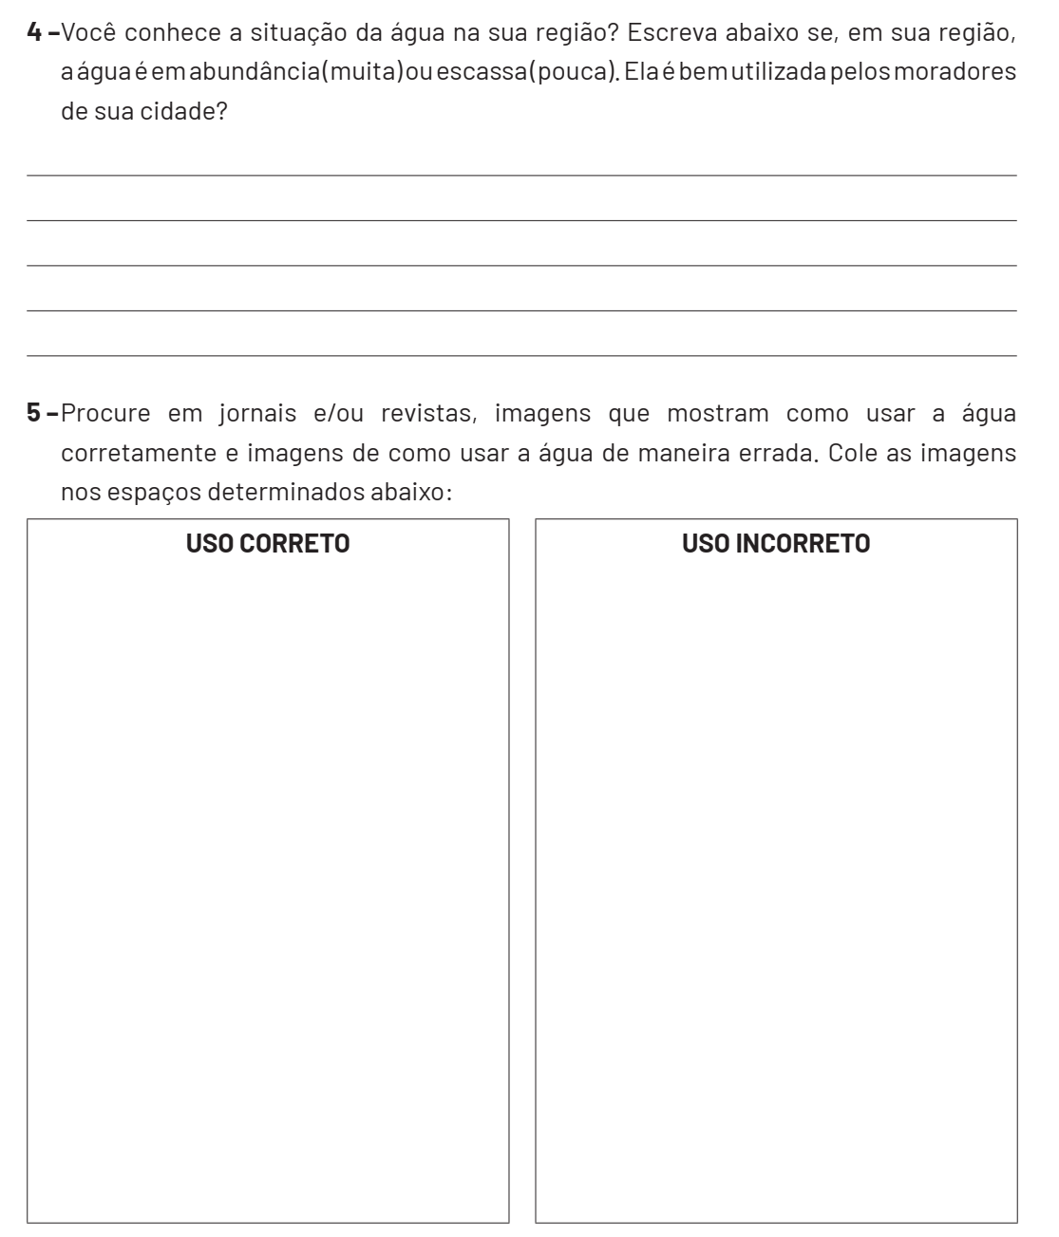

HISTÓRIA 1ª SEMANA
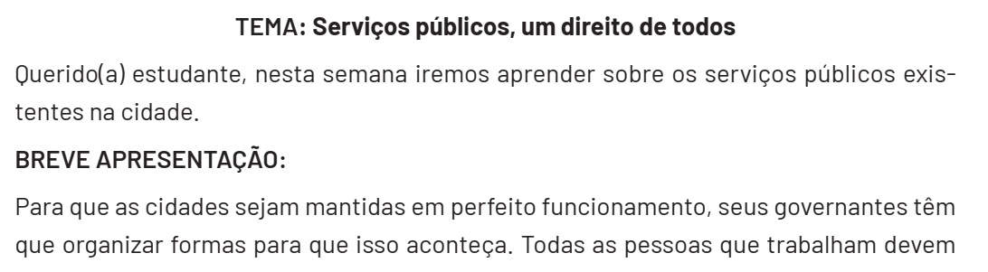
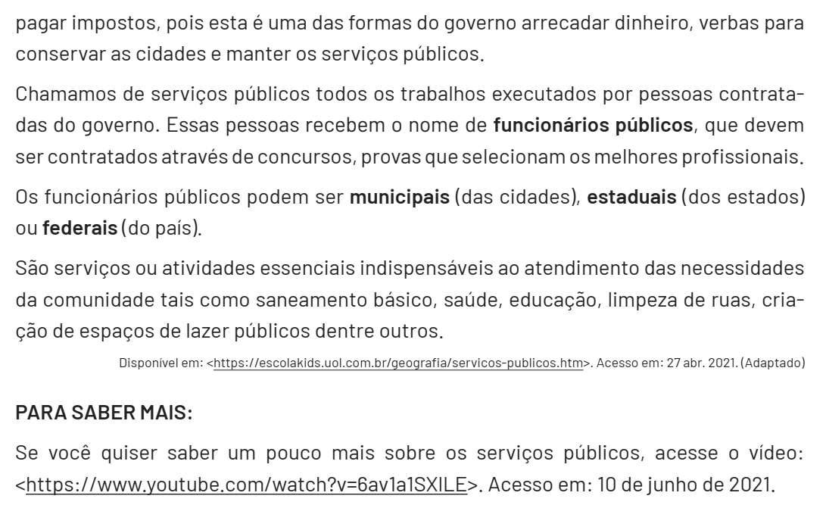
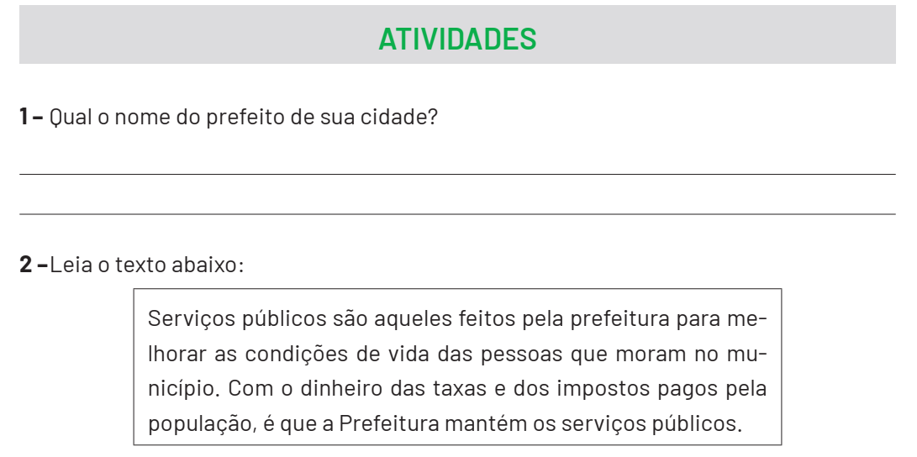

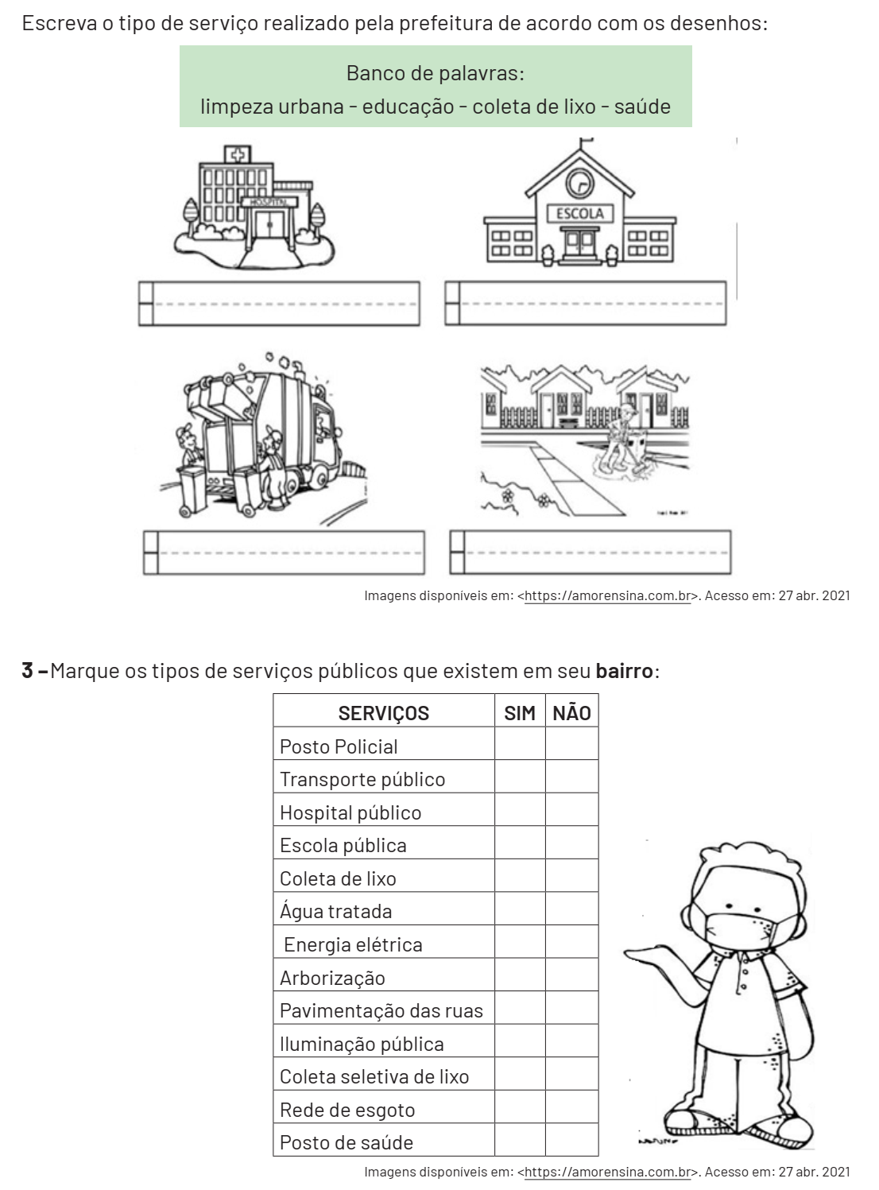

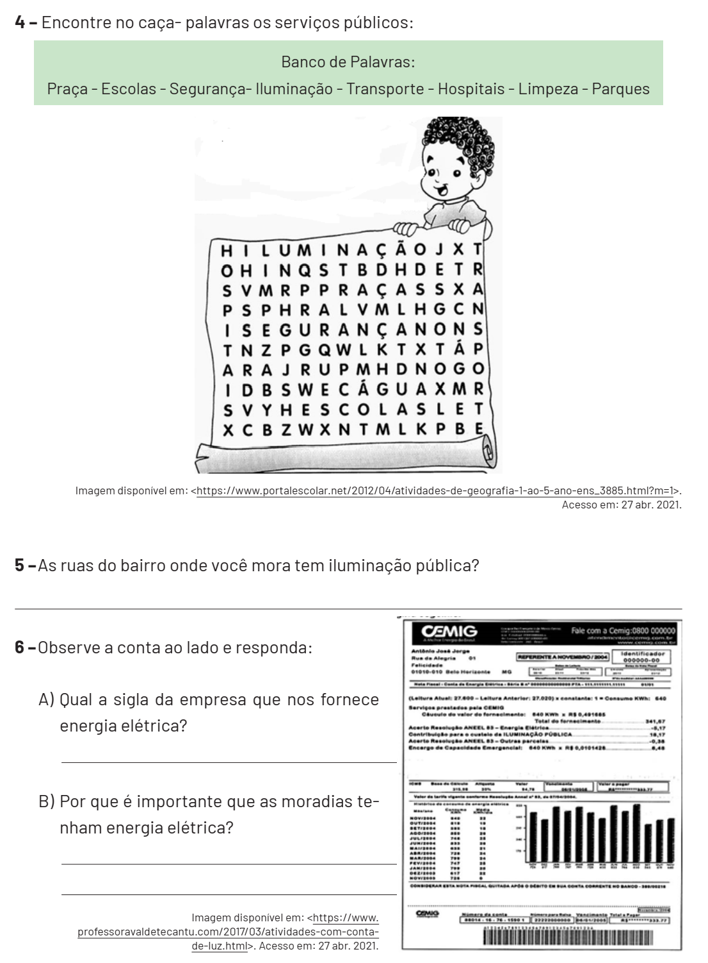

HISTÓRIA 2ª SEMANA
TEMA: A alegria e a história das brincadeiras
Querido (a) estudante, nesta semana iremos estudar sobre as brincadeiras. Ah, como
é bom brincar, não é mesmo? Ainda que hoje a realidade seja um pouco diferente e as
crianças tenham, em seu cotidiano, outros recursos tecnológicos para brincar, as brincadeiras antigas têm muito a nos ensinar. Com brincadeiras mais antigas ou mais modernas, o mais importante de tudo, é termos amigos para brincarmos juntos.
BREVE APRESENTAÇÃO:
Na era de videogame e outros jogos e brincadeiras tecnológicas, é comum constatar que brincadeiras do tempo de pais e avós têm caído no esquecimento. No entanto, como aponta o estudo “Brinquedos, brincadeiras e cantigas de roda: como brincavam nossos pais e avós”, resgatar essa cultura é um rico exercício, pois possibilita às crianças conhecer e vivenciar novas experiências, além de uma reflexão de como brincavam as infâncias de outros tempos.
Quando conhecemos as brincadeiras dos tempos dos nossos pais e avós, ampliamos o
nosso conhecimento sobre as brincadeiras. Além disso, neste processo de investigação, isto é, quando as crianças perguntam para seus familiares como brincavam, onde e com quais pessoas, ocorrem importantes trocas e aproximação entre as diferentes gerações por meio da valorização da experiência do outro.
Fonte: <https://educacaointegral.org.br/reportagens/brincadeiras-do-tempo-de-pais-e-avos-para-serem-compartilhadas-com-ascriancas/>. Acesso em: 14 de junho de 2021.
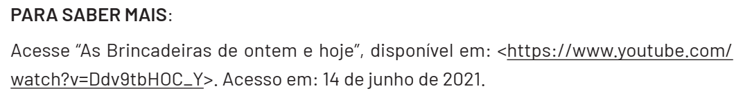
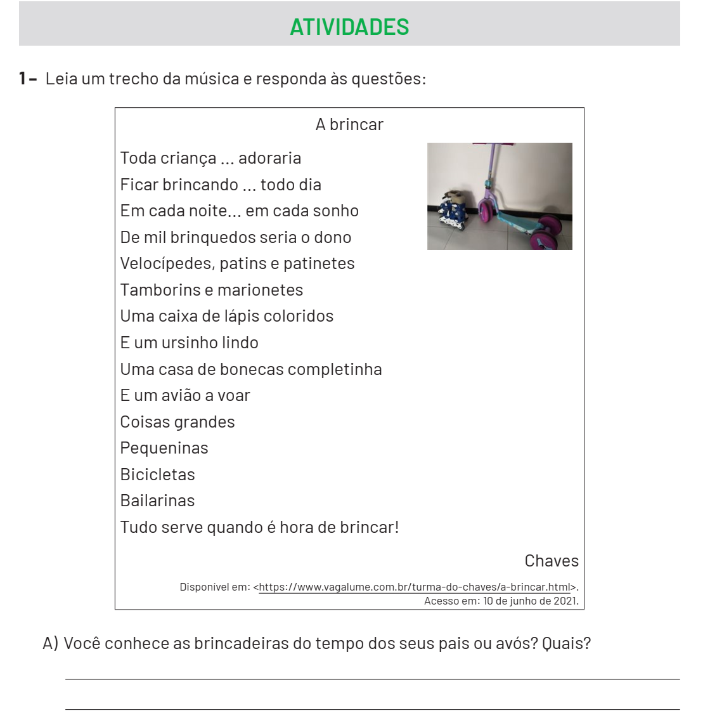
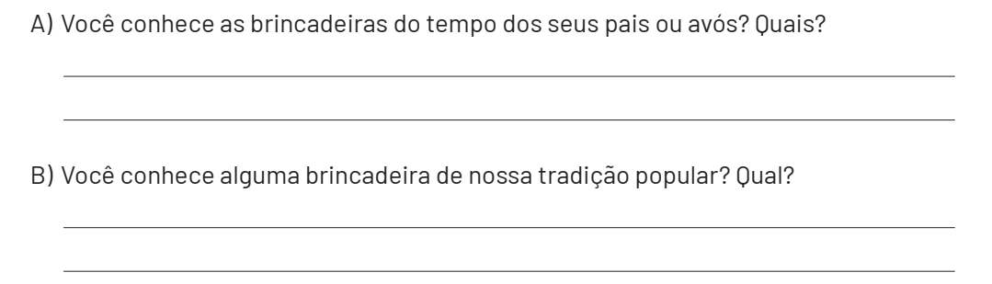
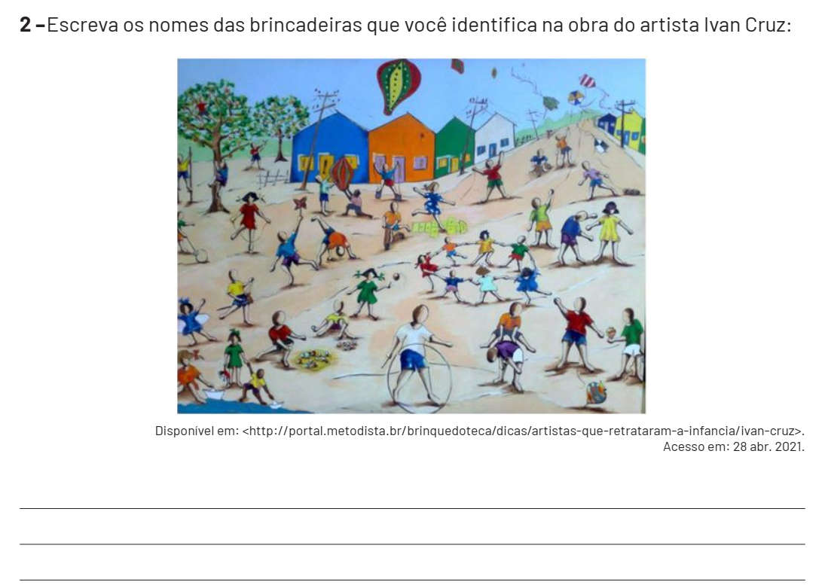
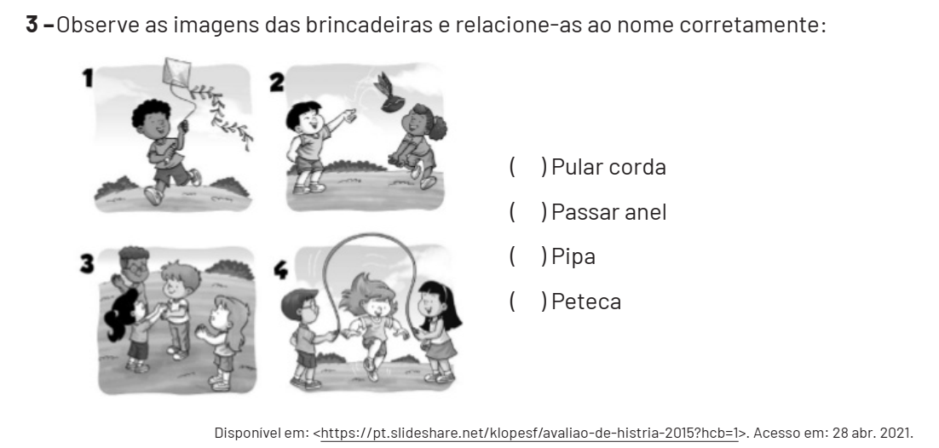
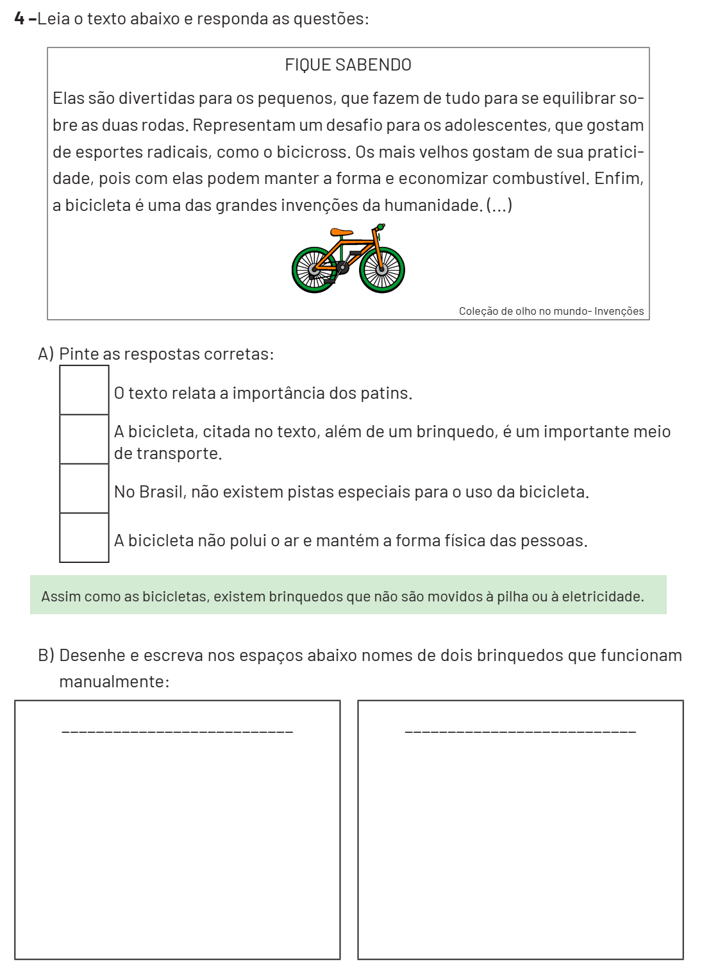

HISTÓRIA 3ª SEMANA
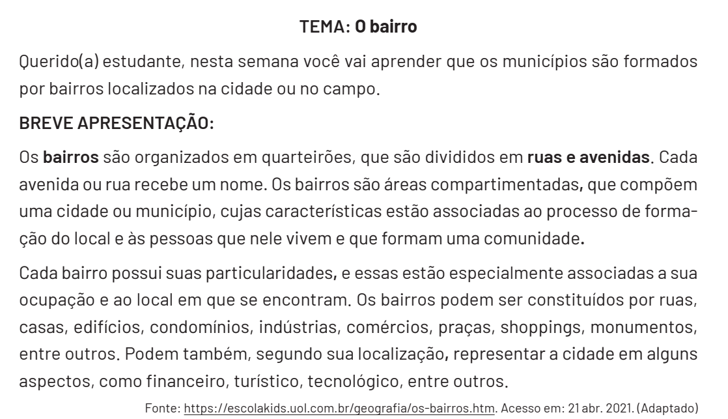
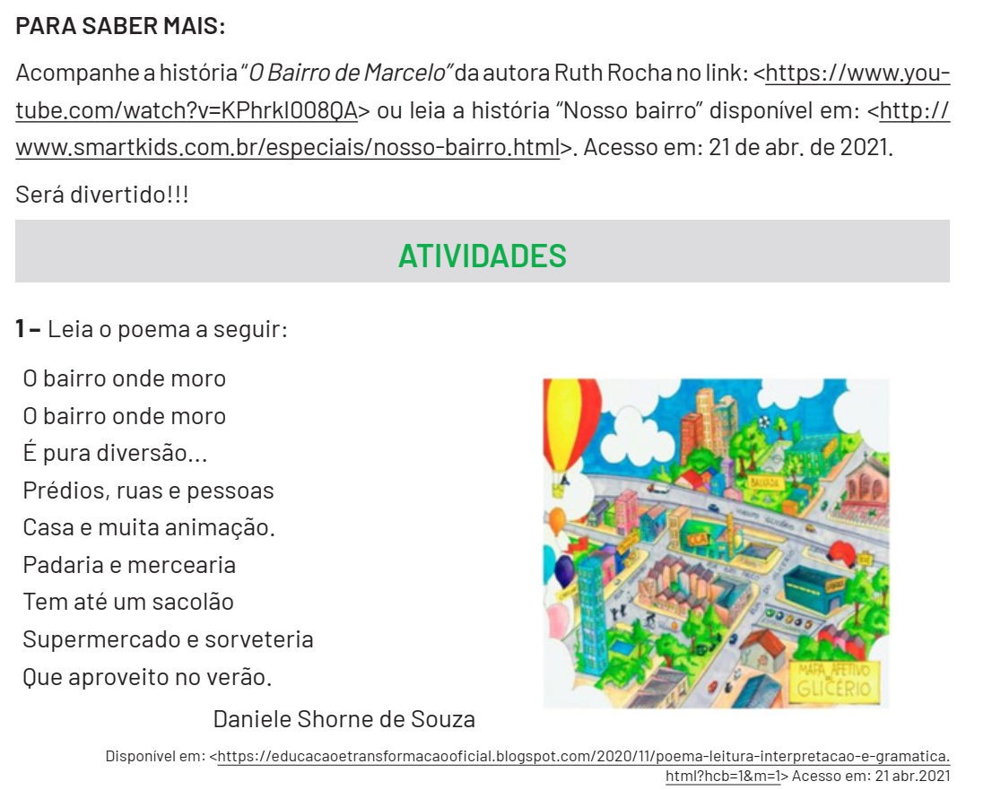A) Circule no poema as palavras que se referem ao que você encontra em seu bairro.

B) Qual é o nome do seu bairro?

______________________________________________________________________________________________
C) Pinte a resposta correta. O seu bairro fica perto ou longe da escola que você estuda?
( ) Longe ( ) Perto
D) Quais são os comércios mais importantes do seu bairro? Escreva os nomes de 3
deles.
____________________________________________________________________________________________________________________________________________
2 –Escreva V para as informações verdadeiras e F para as informações falsas:
A) ( ) Os bairros são parte do município.
B) ( ) Nos bairros não podemos ter vizinhos.
C) ( ) Os bairros são todos iguais.
D) ( ) Os bairros são diferentes uns dos outros e com costumes que variam de acordo com seus fundadores.
E) ( ) No bairro há grupos de pessoas que formam as comunidades.

3 –Relacione as imagens de acordo com a descrição a seguir e em seguida circule o
bairro que mais se parece com o lugar onde você mora:
(A) É um bairro com muito comércio.
(B) É um bairro com muitas indústrias.
(C) É um bairro com muitas moradias.
(D) É um bairro com algumas moradias e áreas verdes.

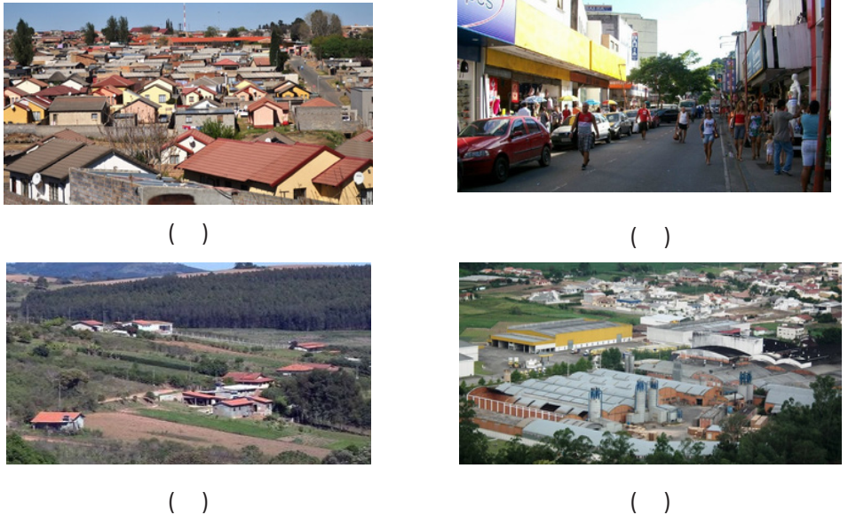
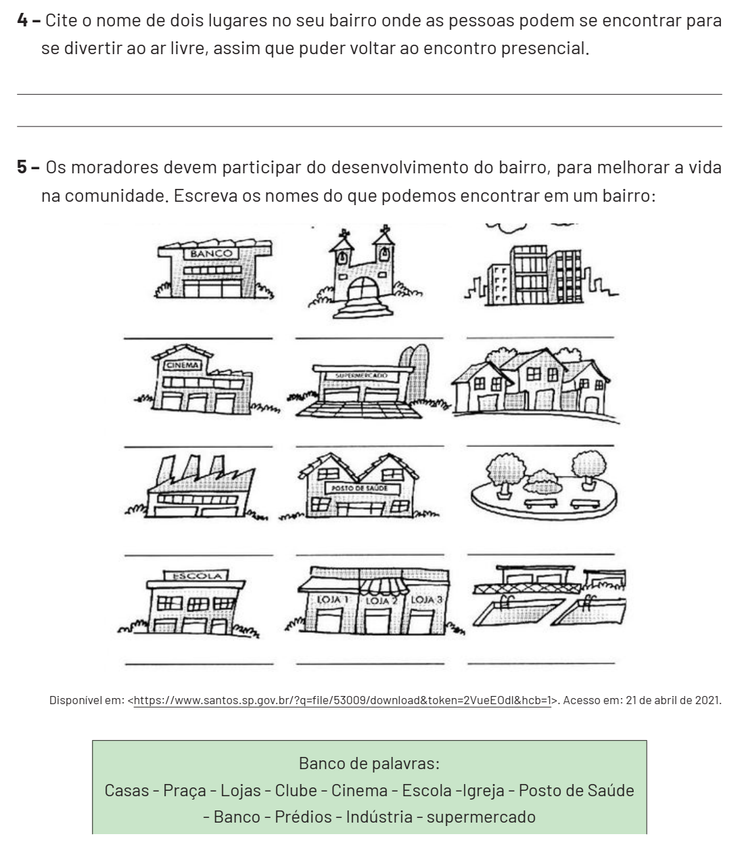

HISTÓRIA 4ª SEMANA
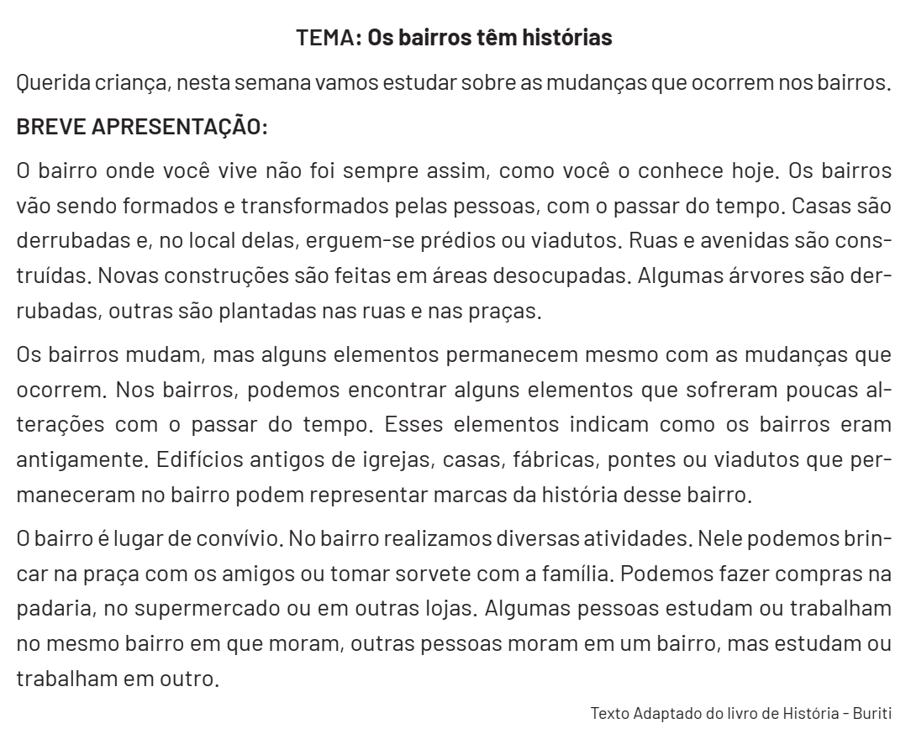
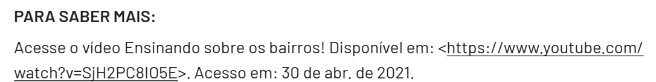
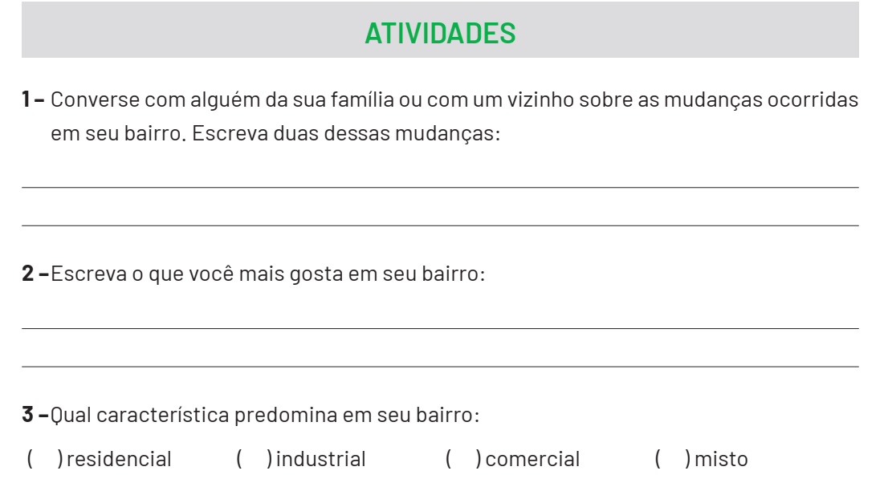

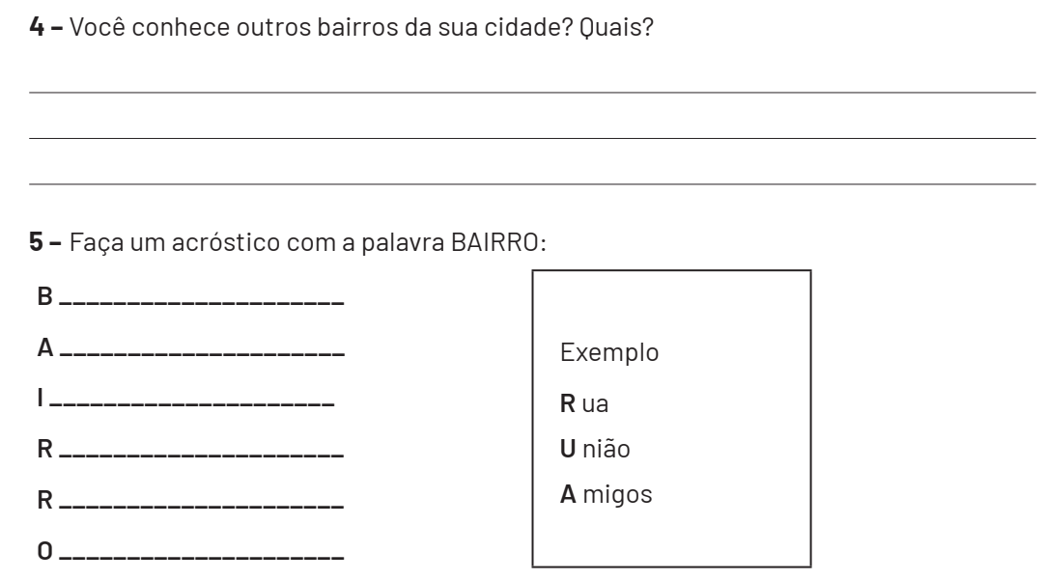

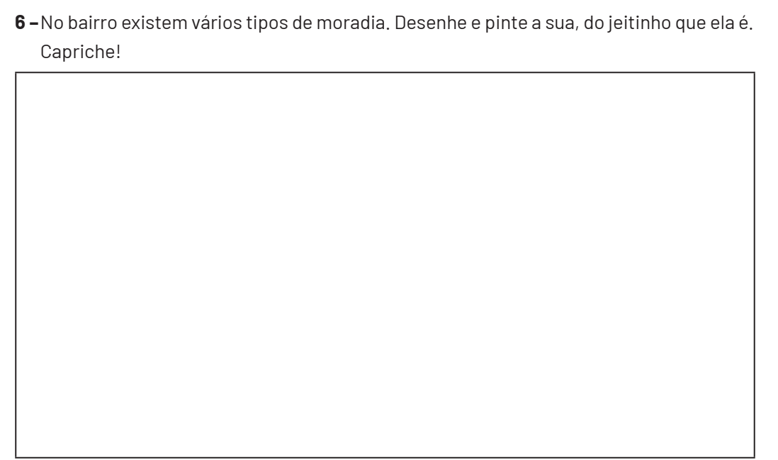

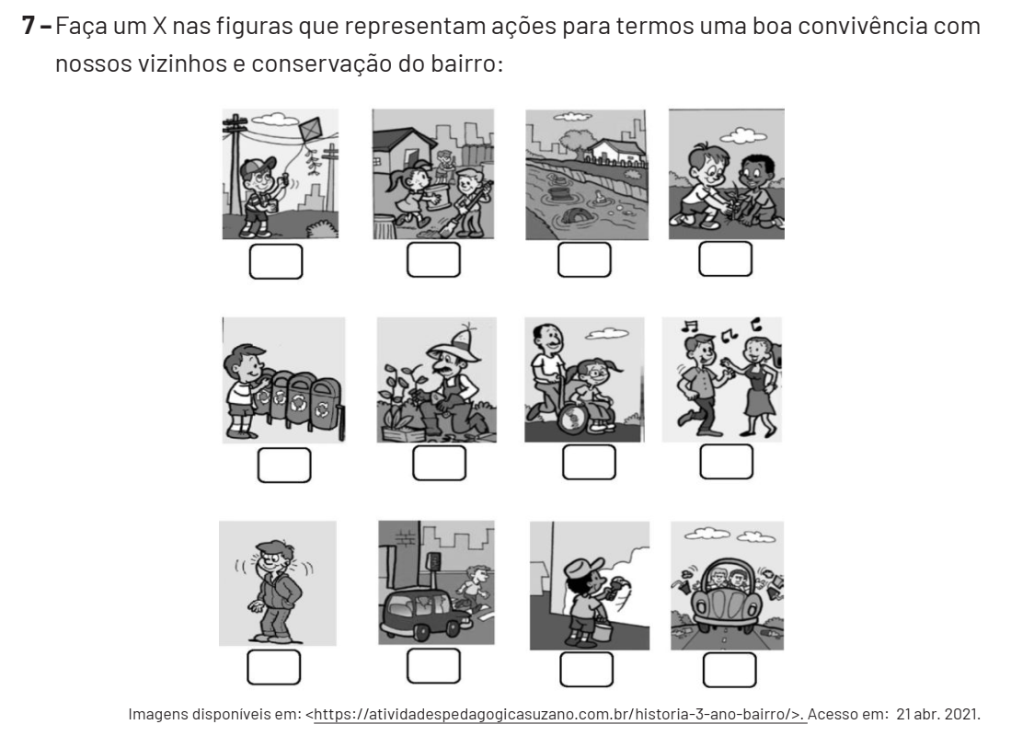

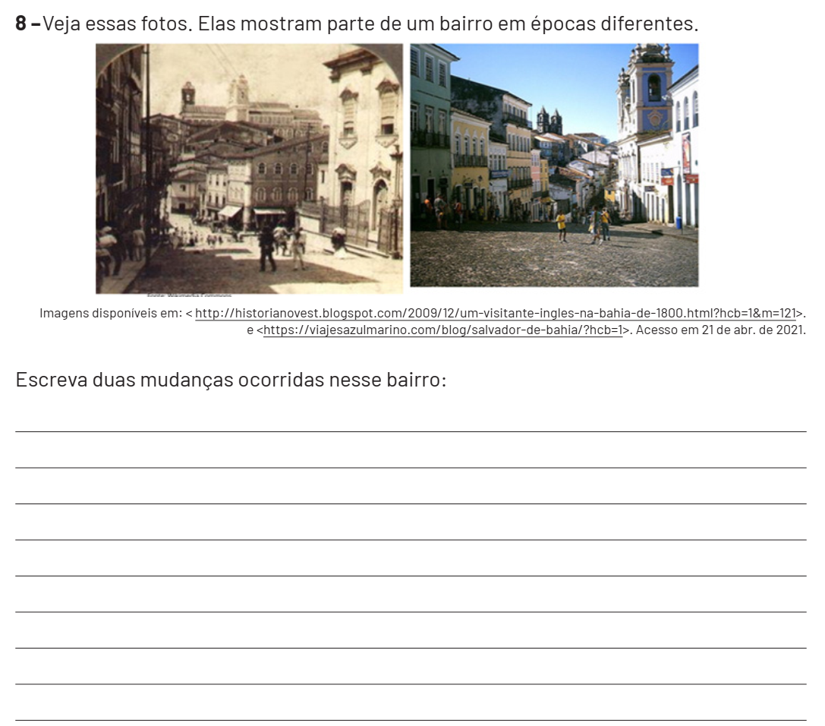

HISTÓRIA 5ª SEMANA
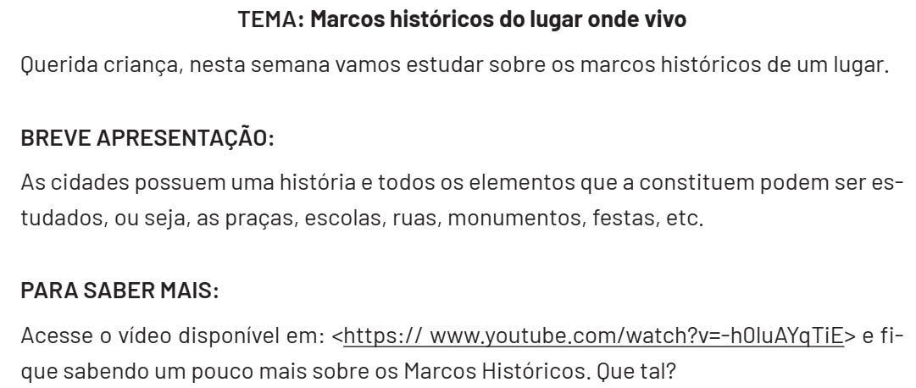
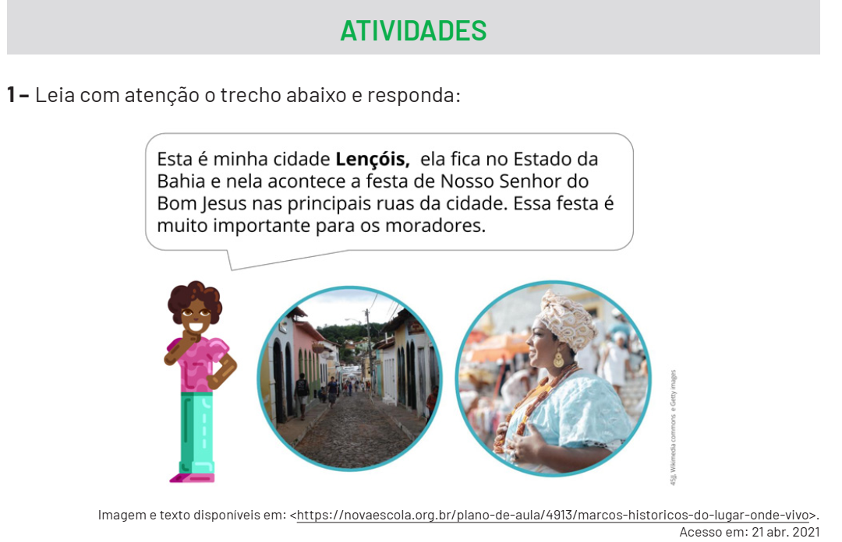

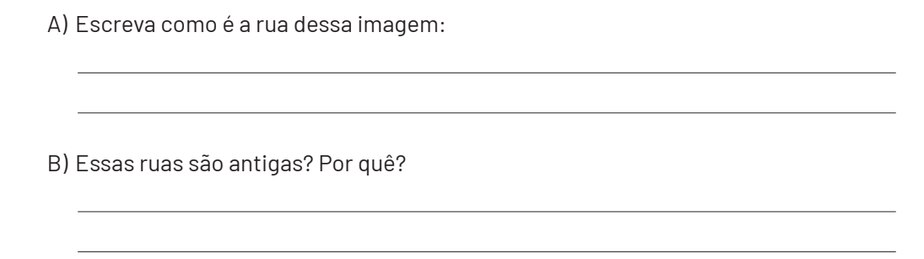

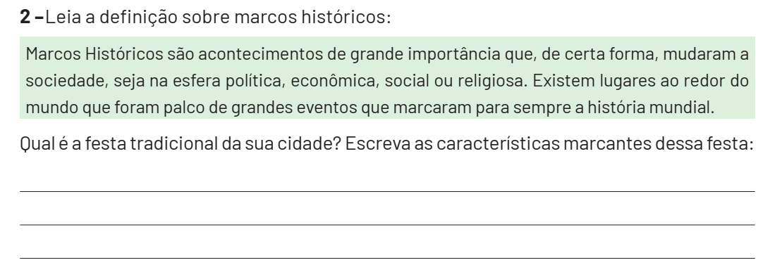

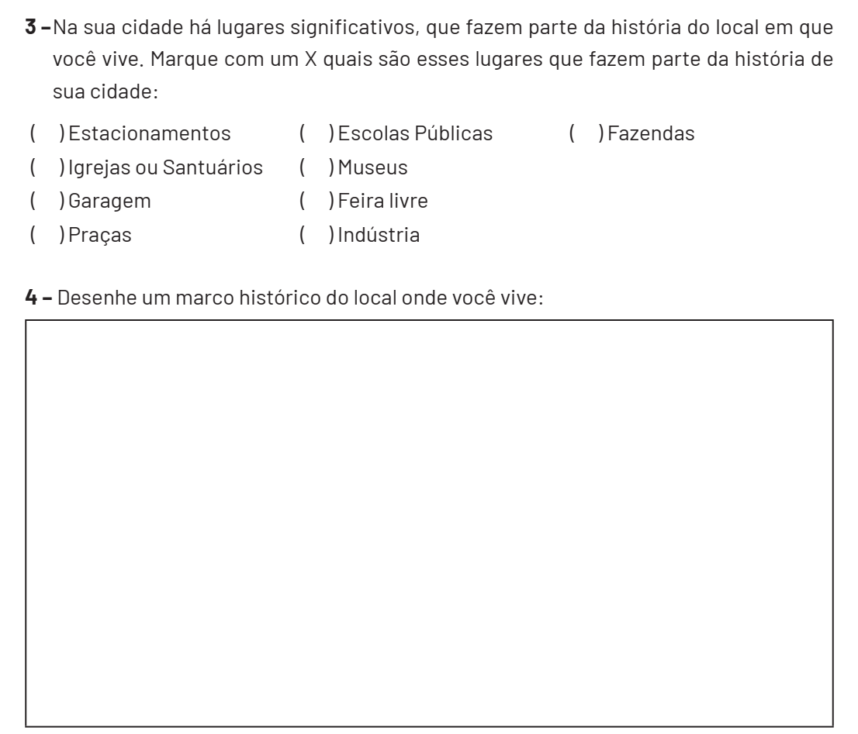
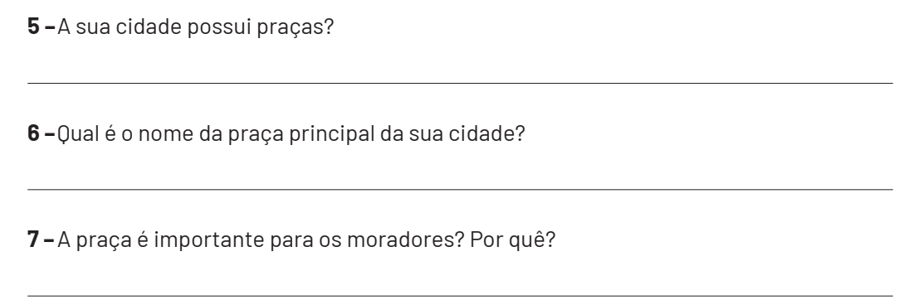
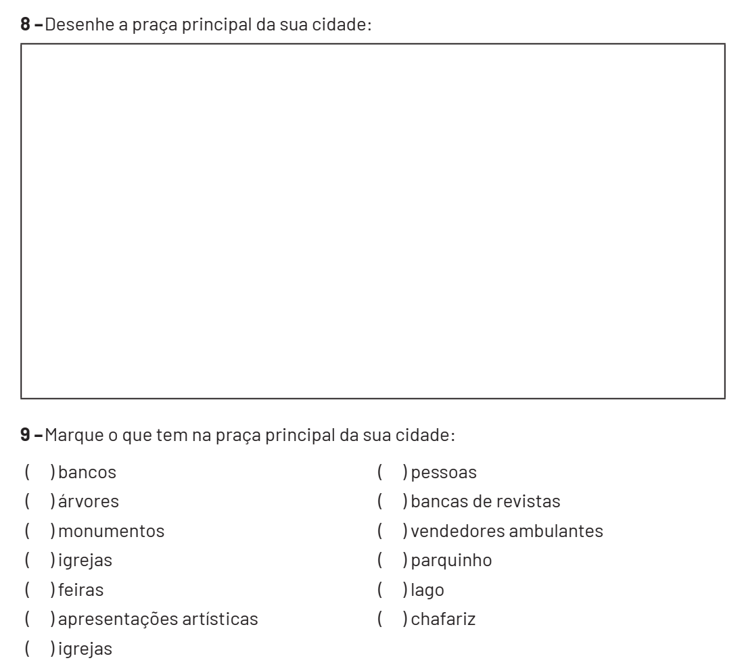

HISTÓRIA 6ª SEMANA
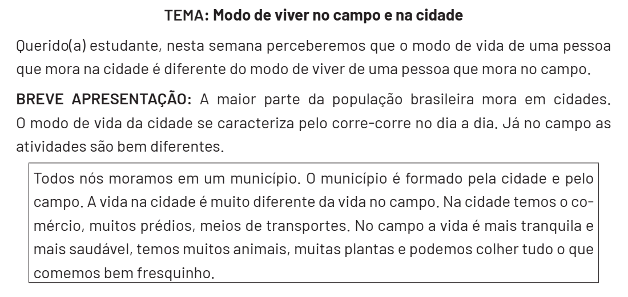

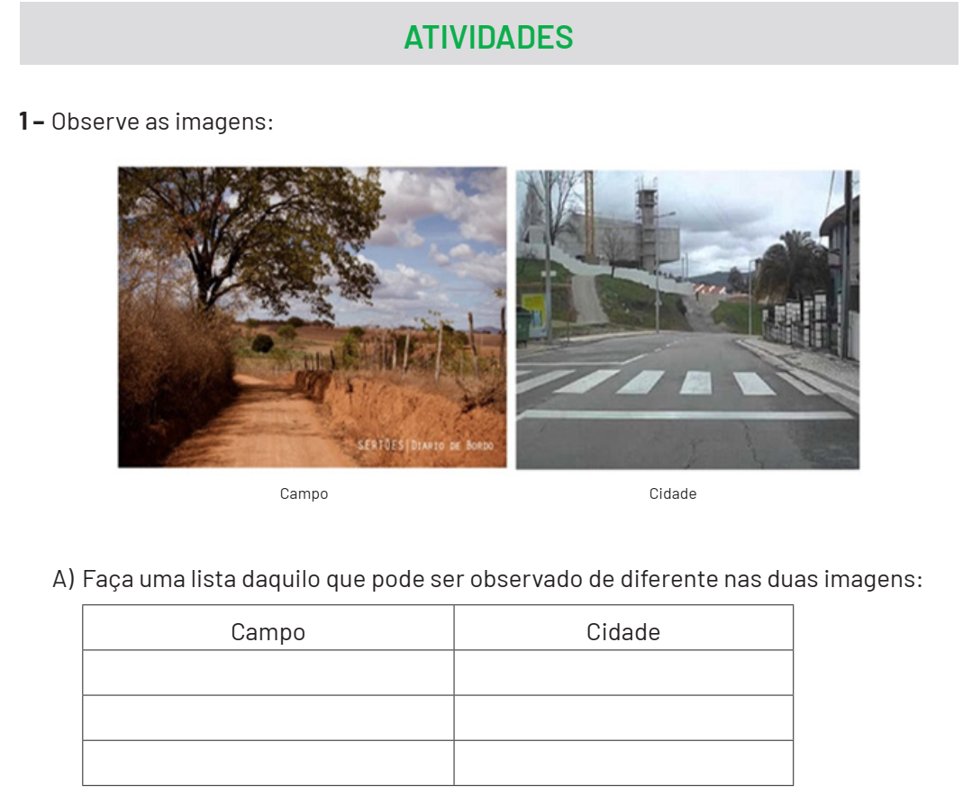

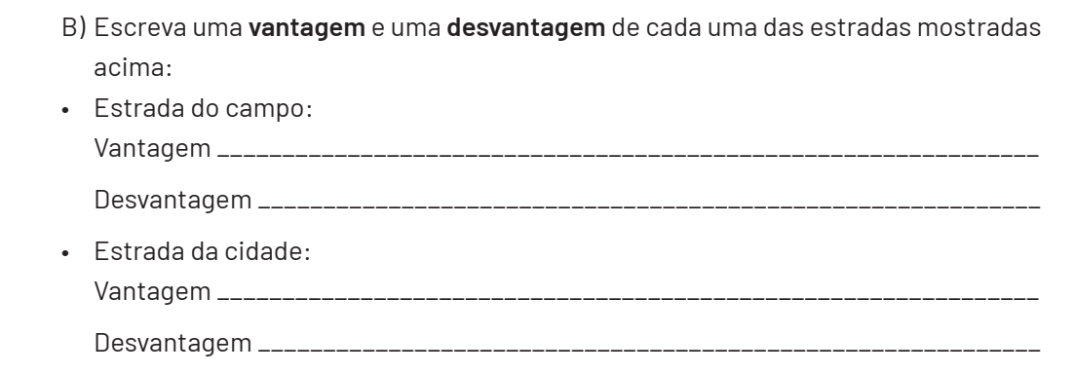

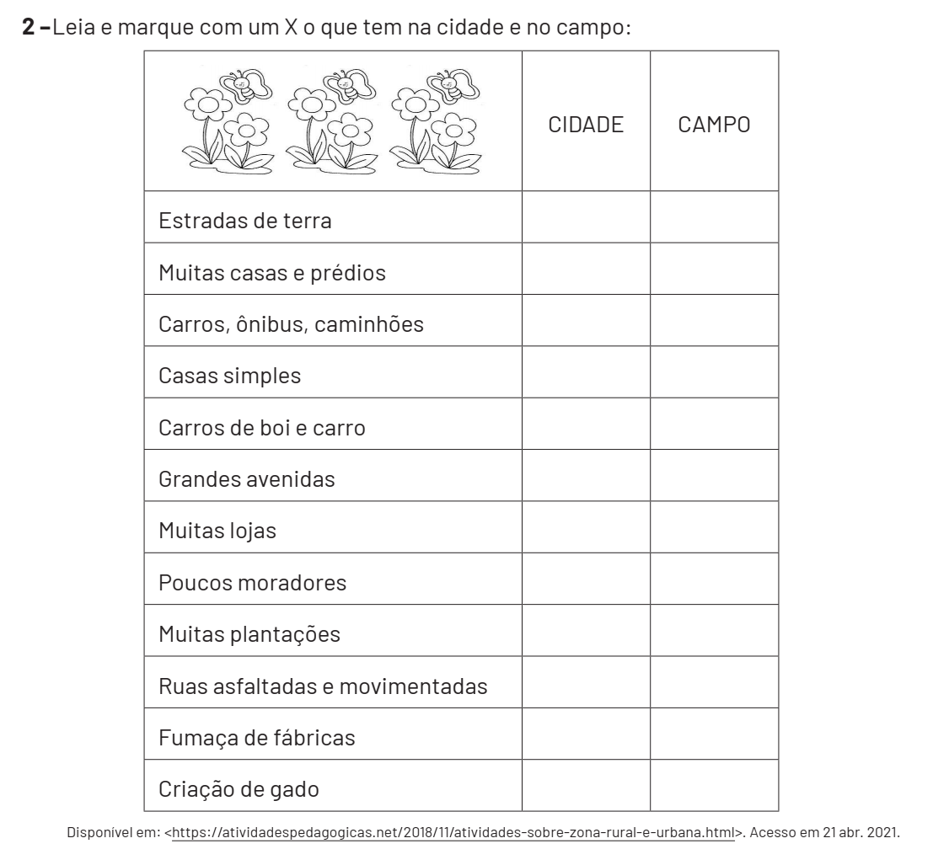

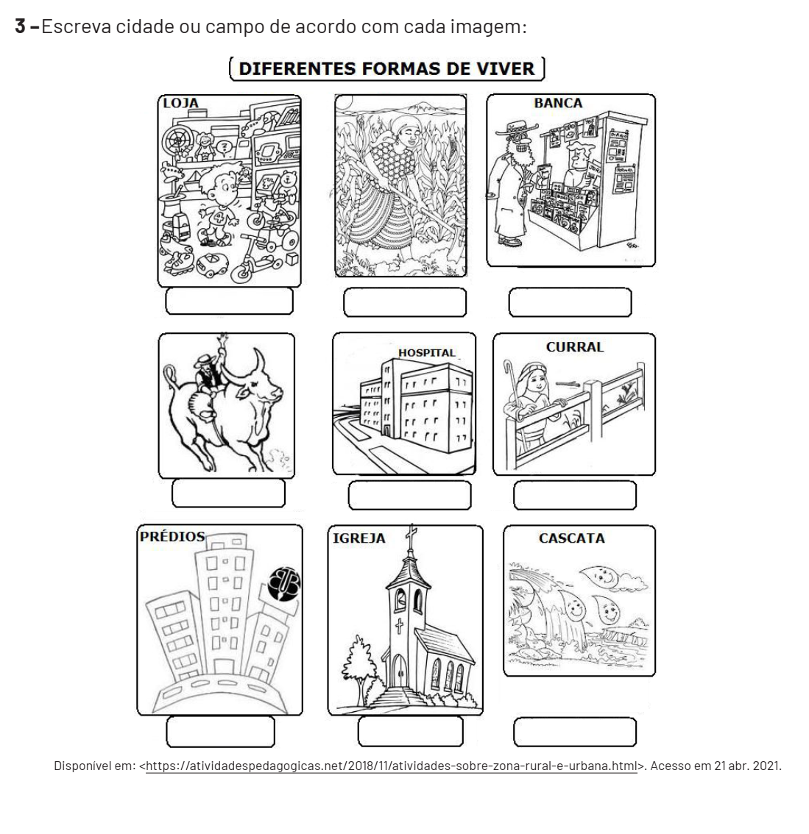

EDUCAÇÃO FÍSICA 1ª SEMANA
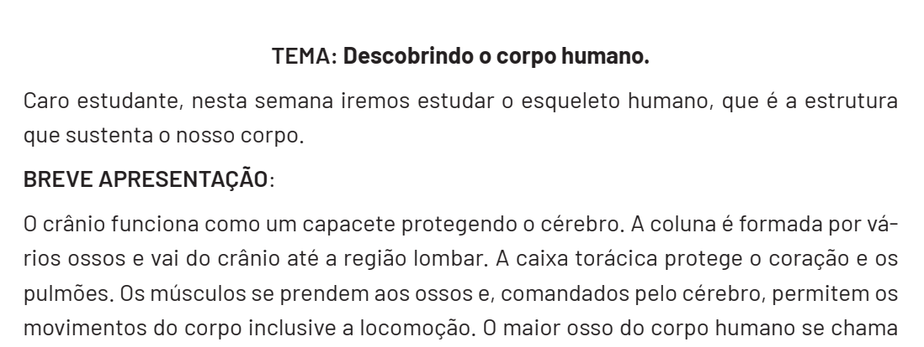
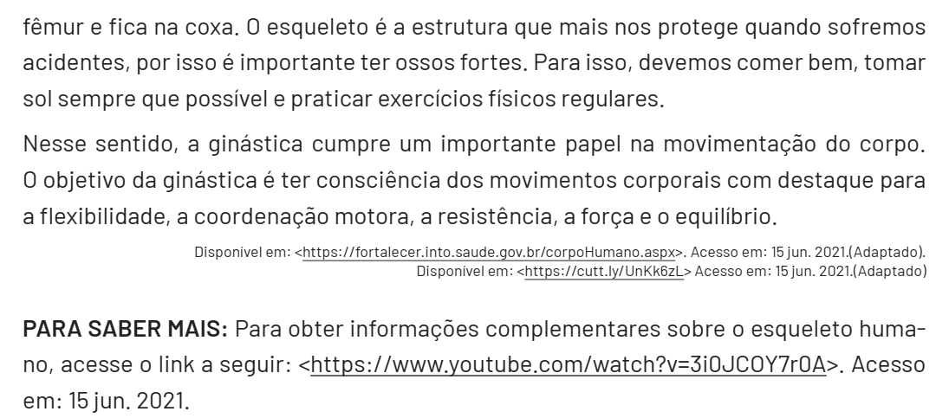

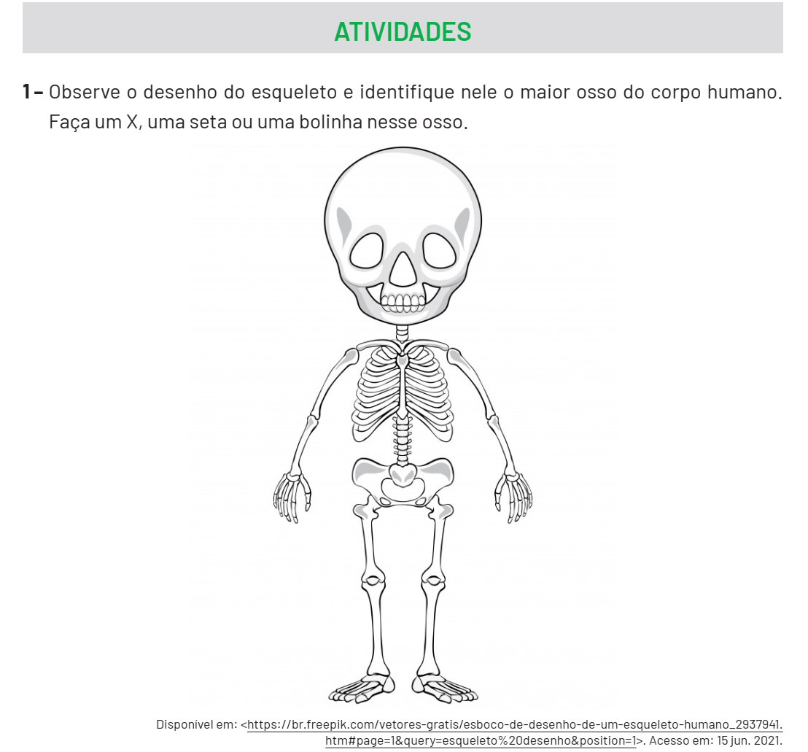
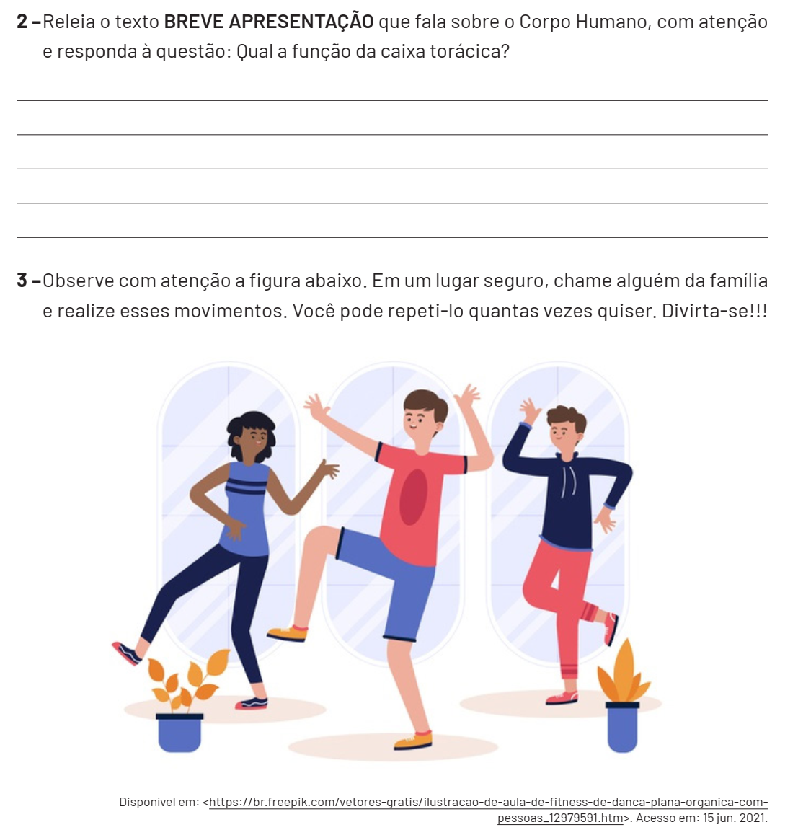

EDUCAÇÃO FÍSICA 2ª SEMANA
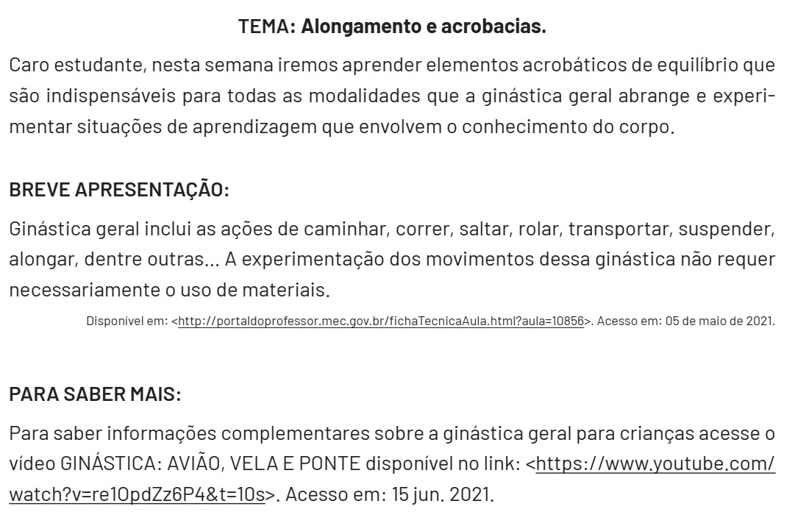
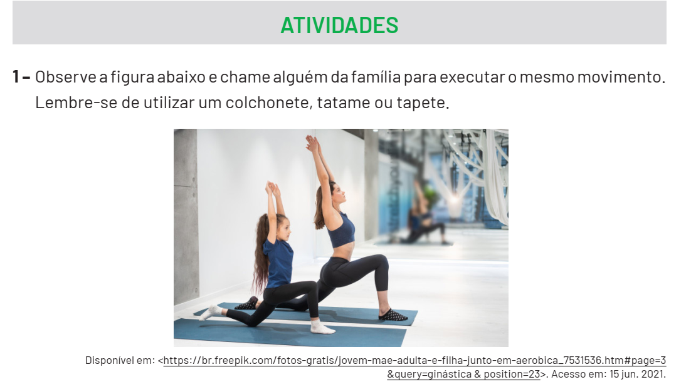

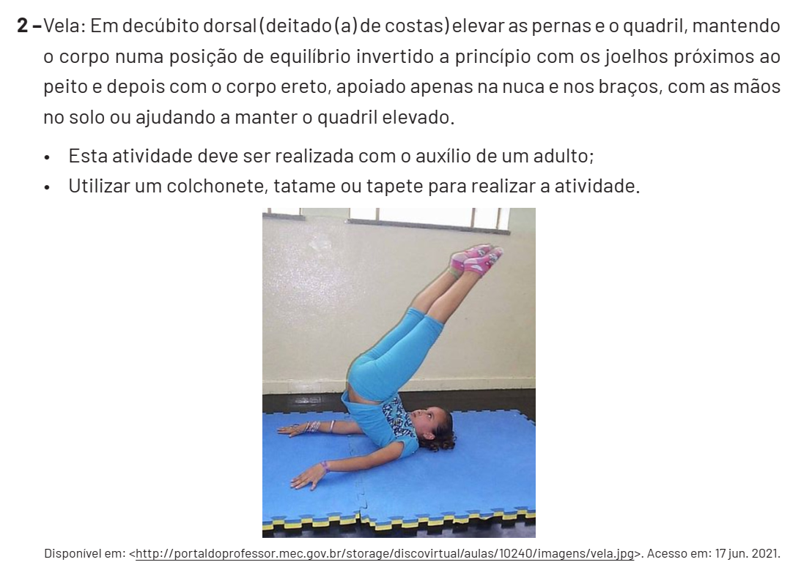
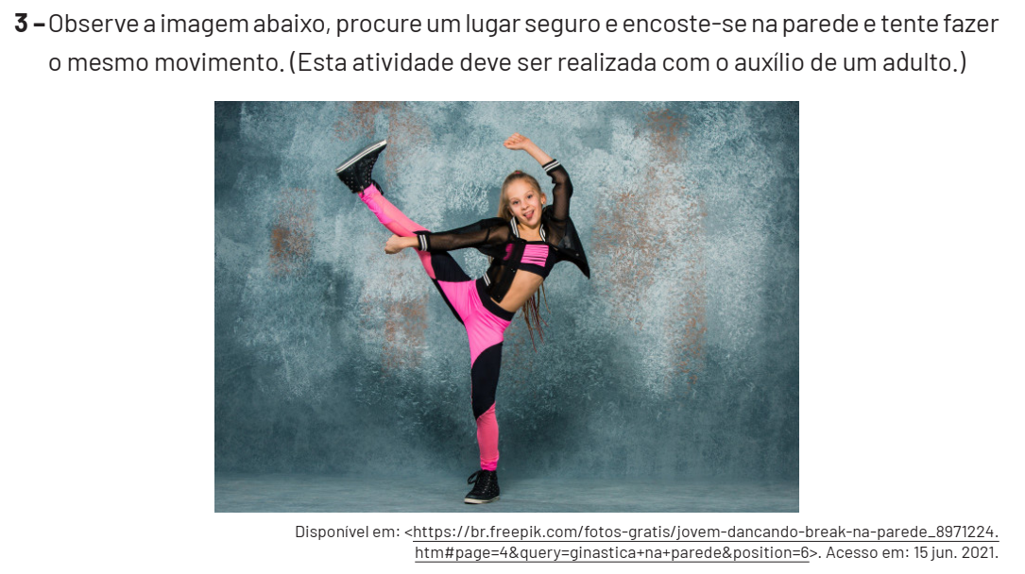

EDUCAÇÃO FÍSICA 3ª SEMANA
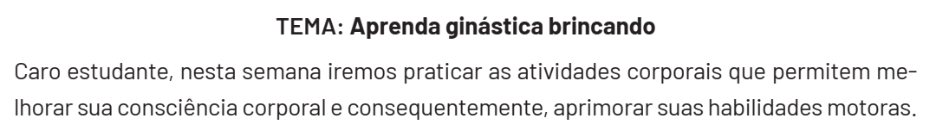
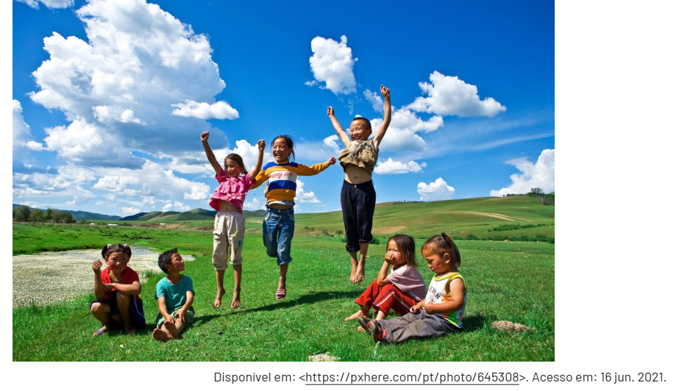
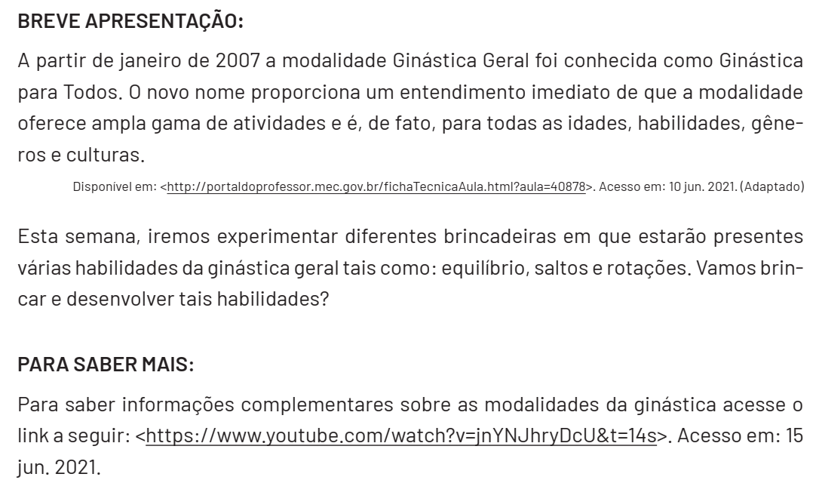

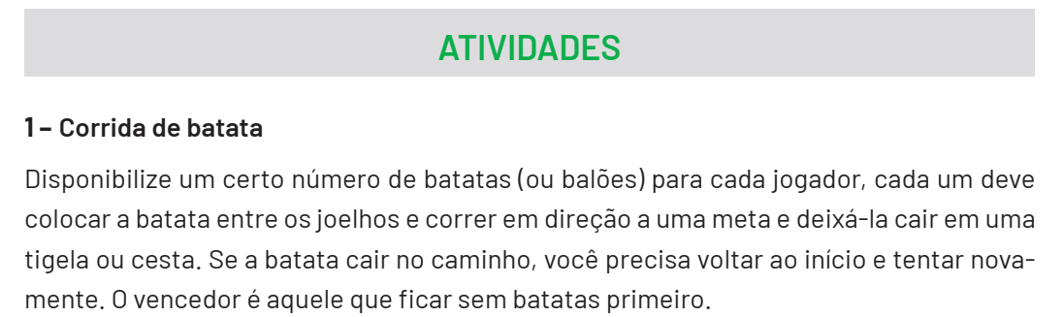

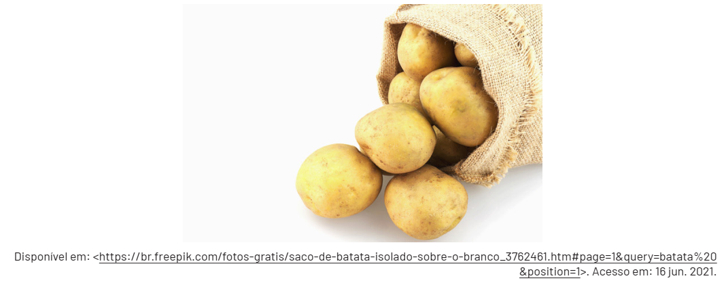
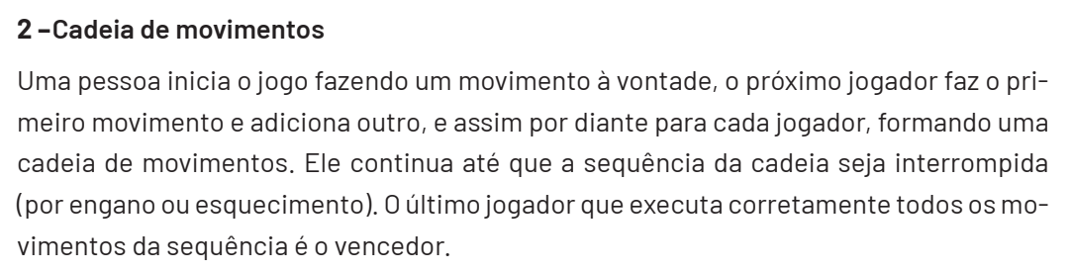
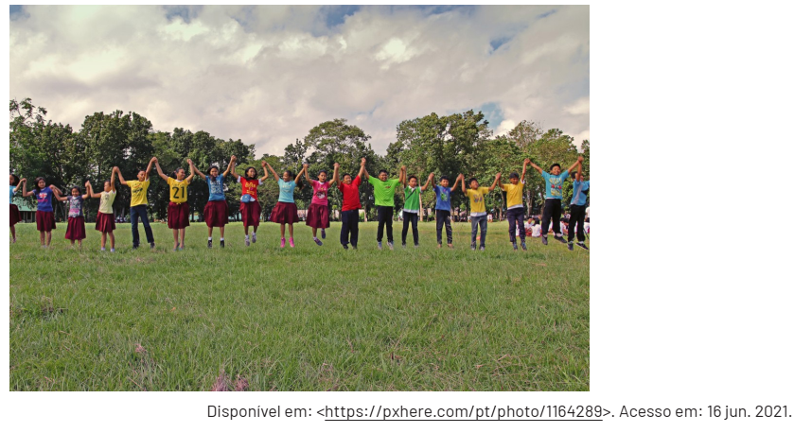
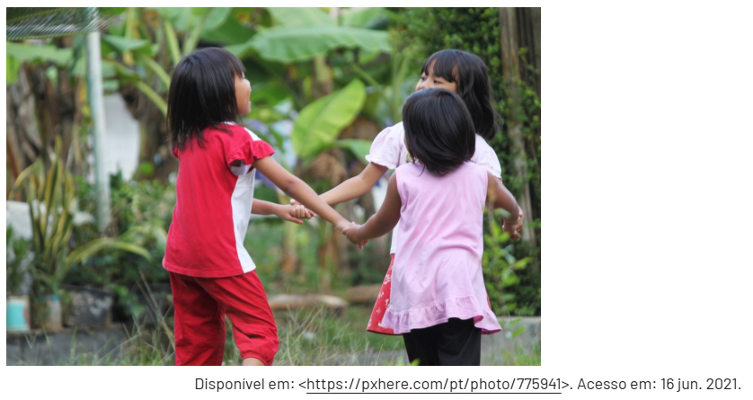
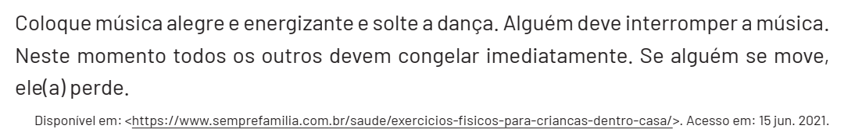

EDUCAÇÃO FÍSICA 4ª SEMANA
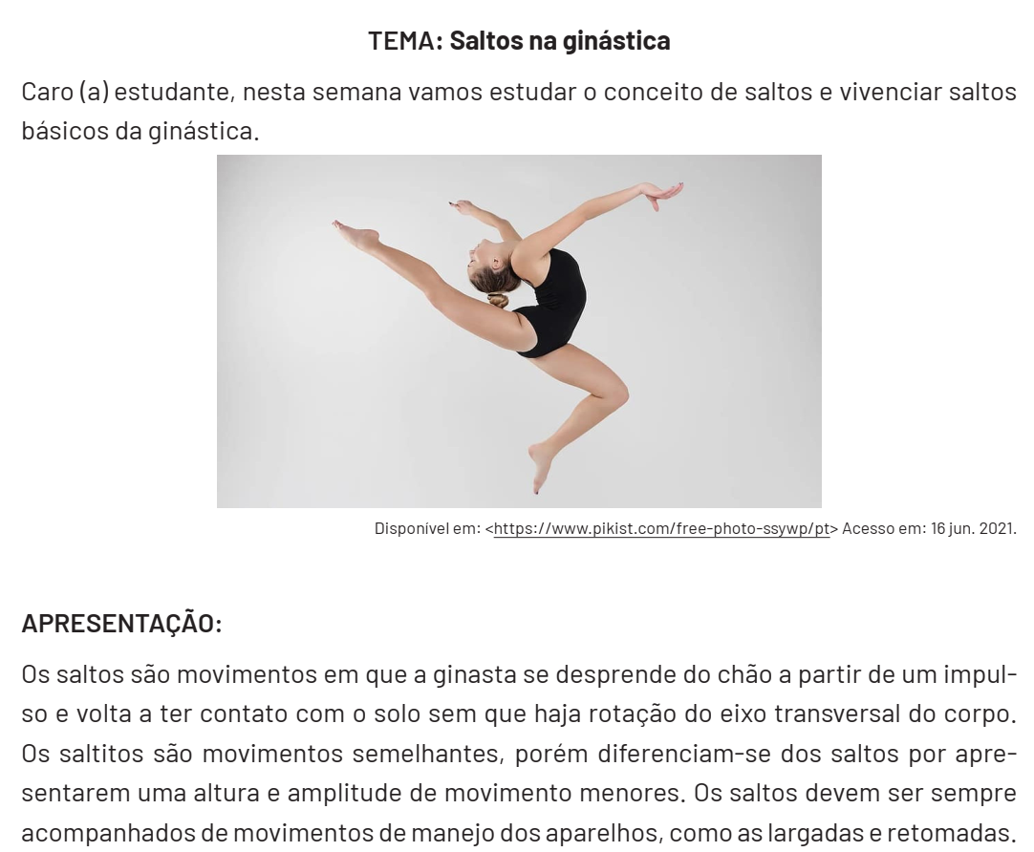
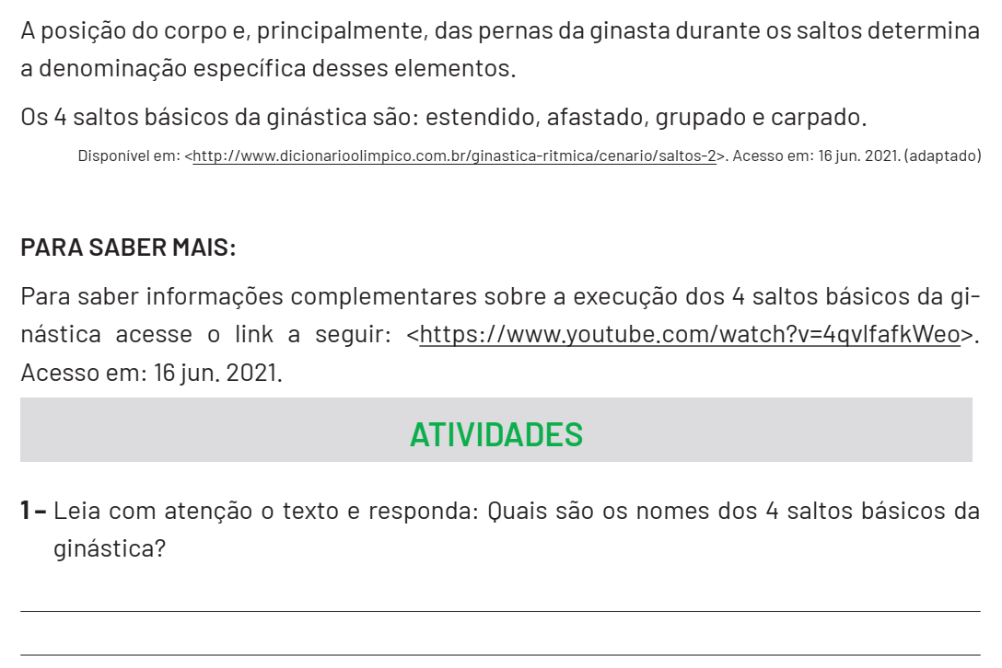
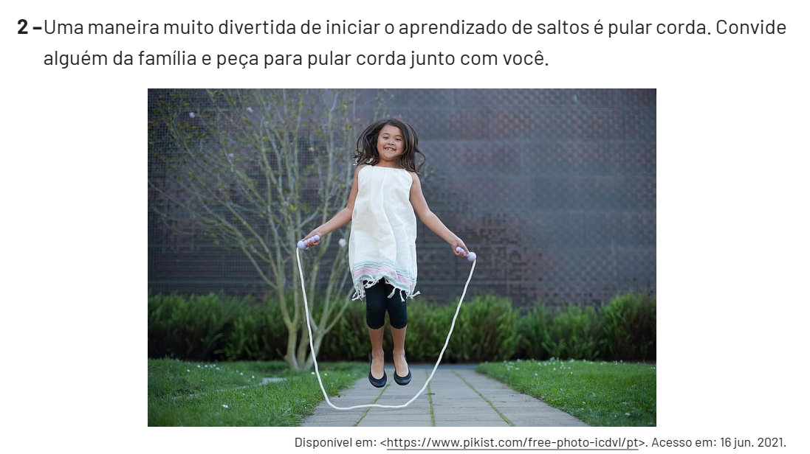
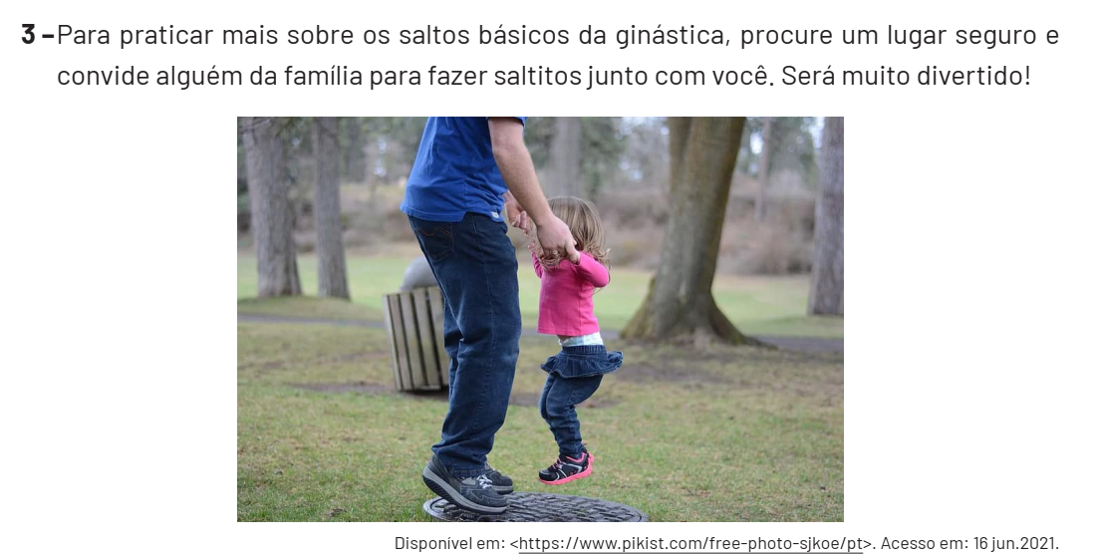

EDUCAÇÃO FÍSICA 5ª SEMANA
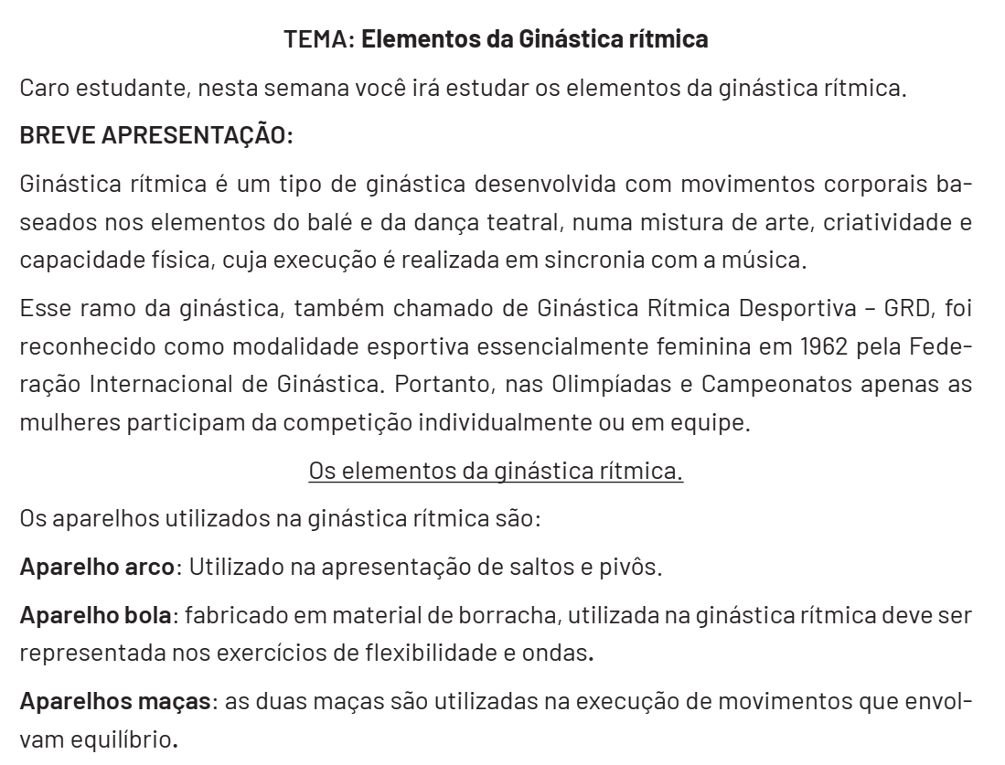
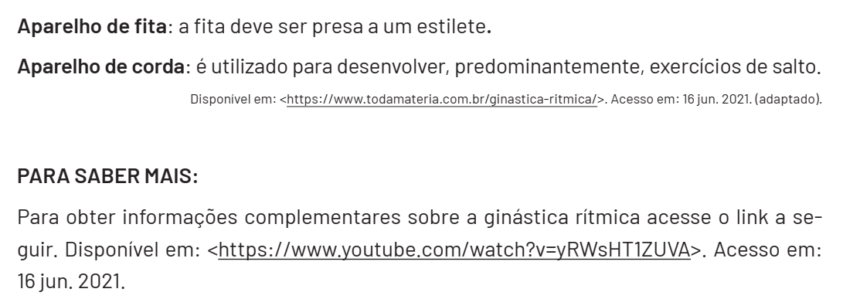
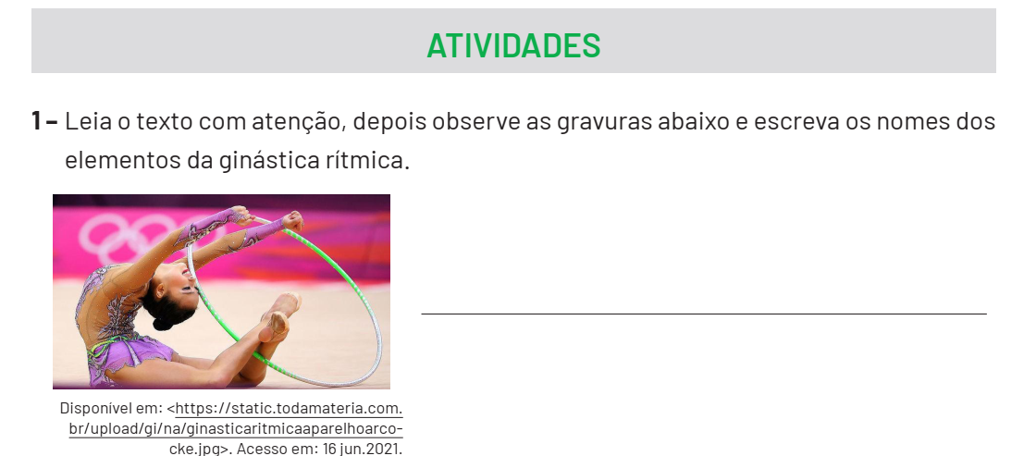
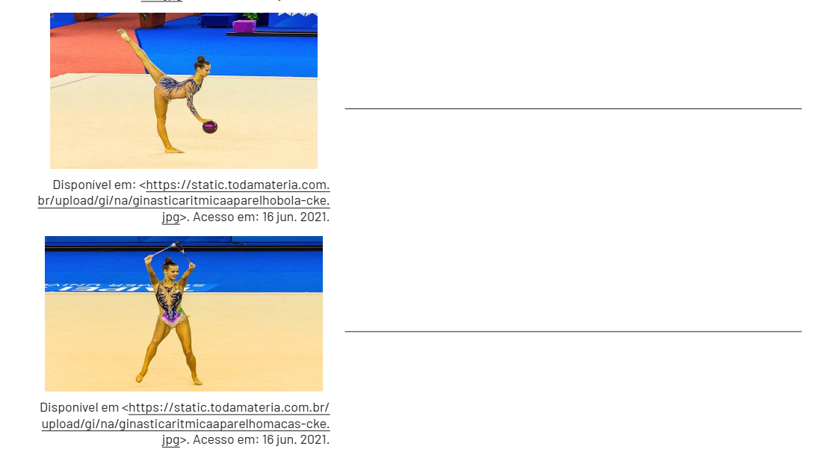
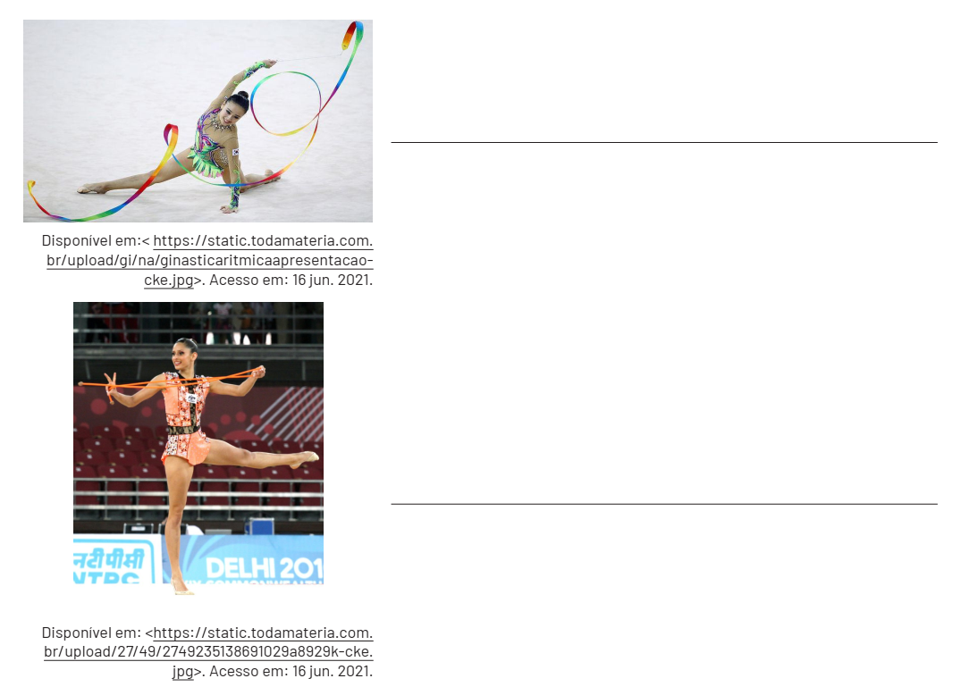

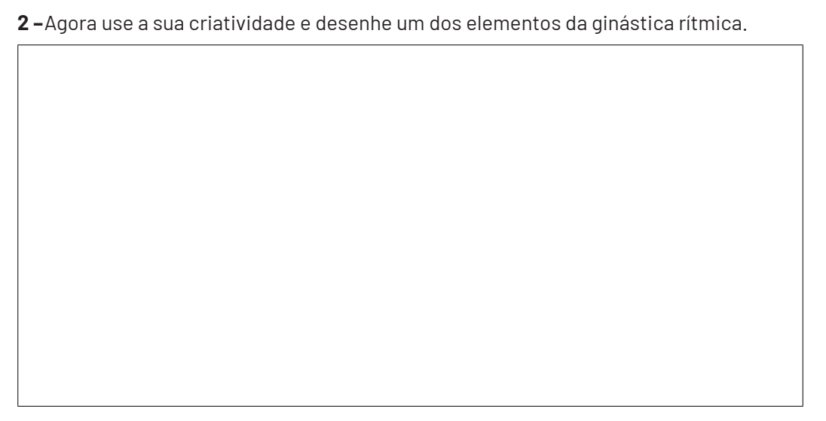

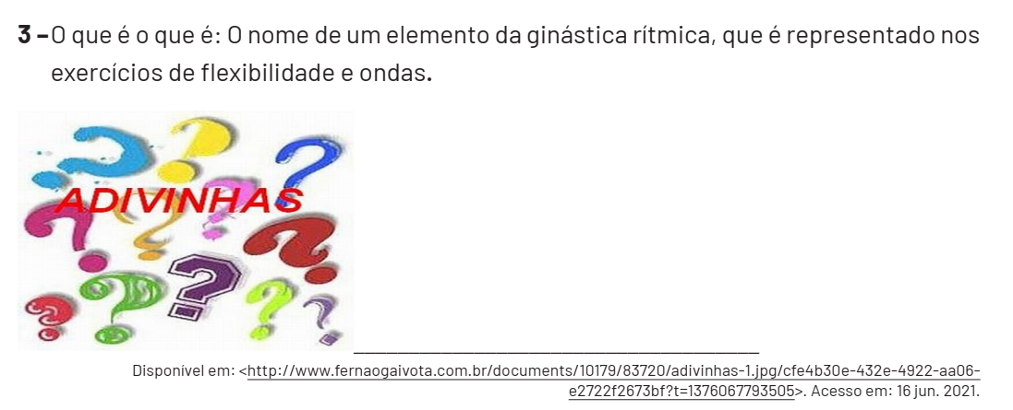

EDUCAÇÃO FÍSICA 6ª SEMANA
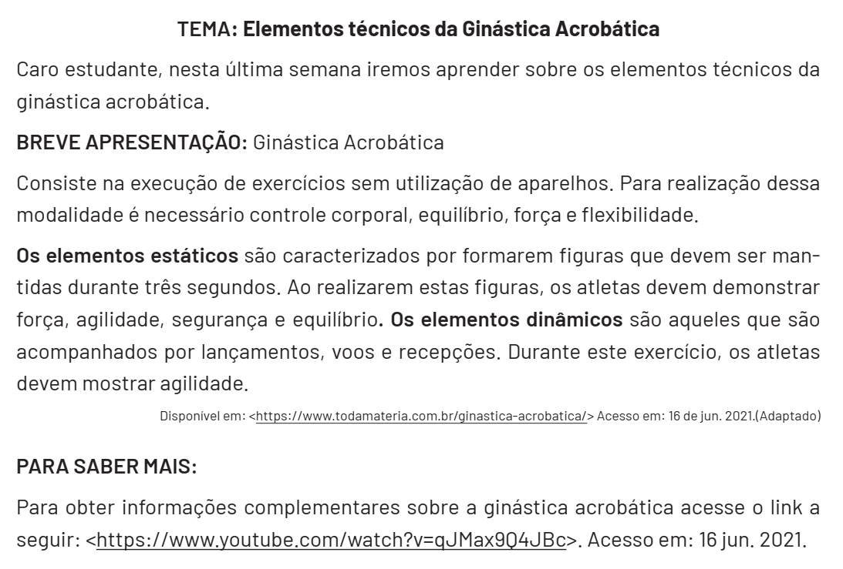
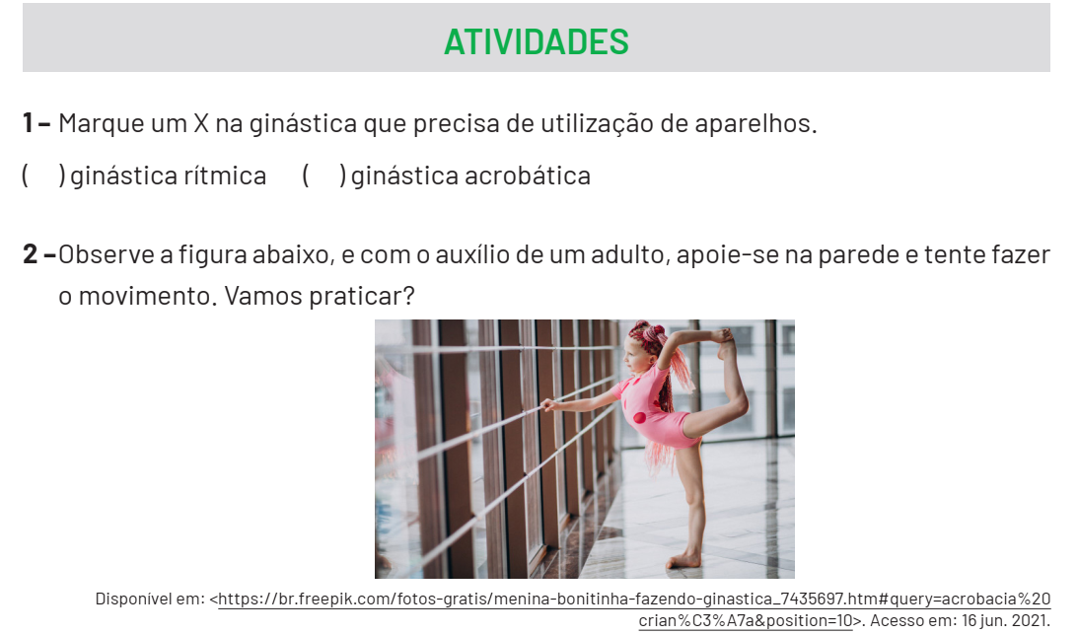

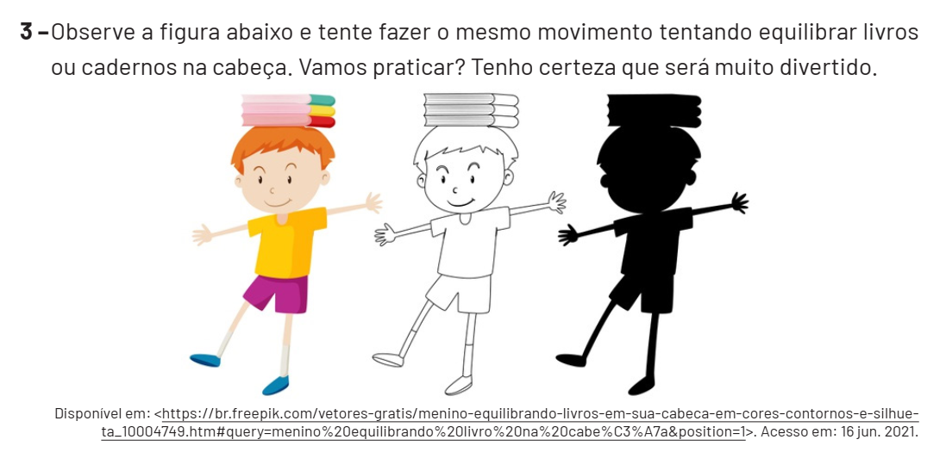

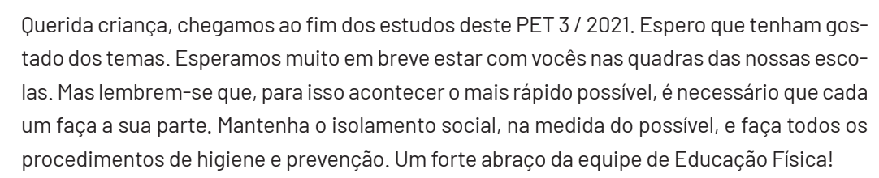

ARTE 1ª SEMANA
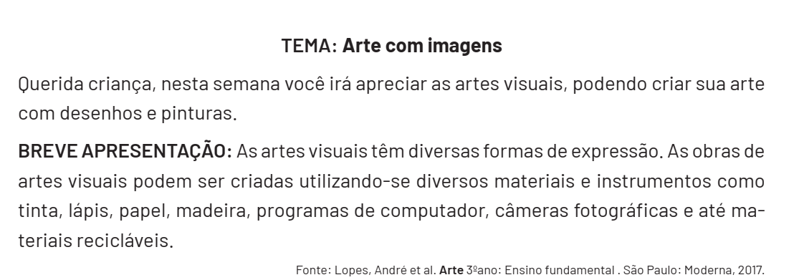
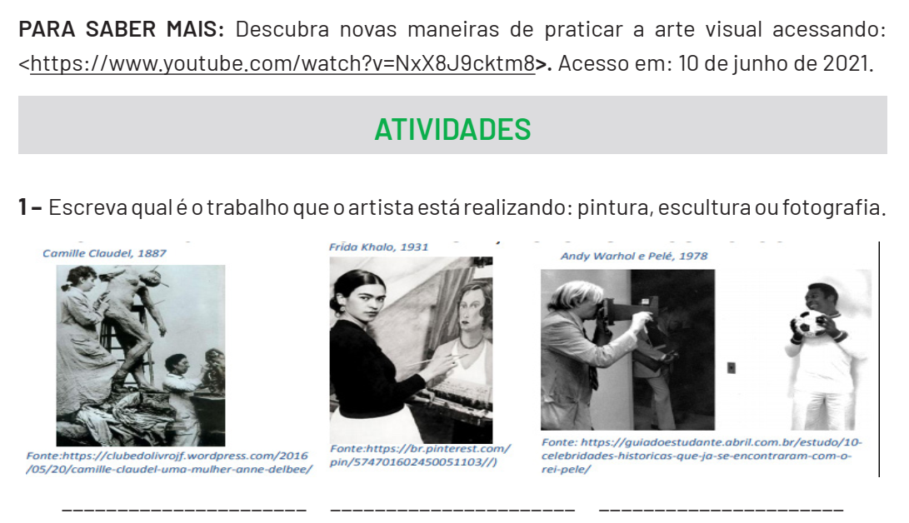
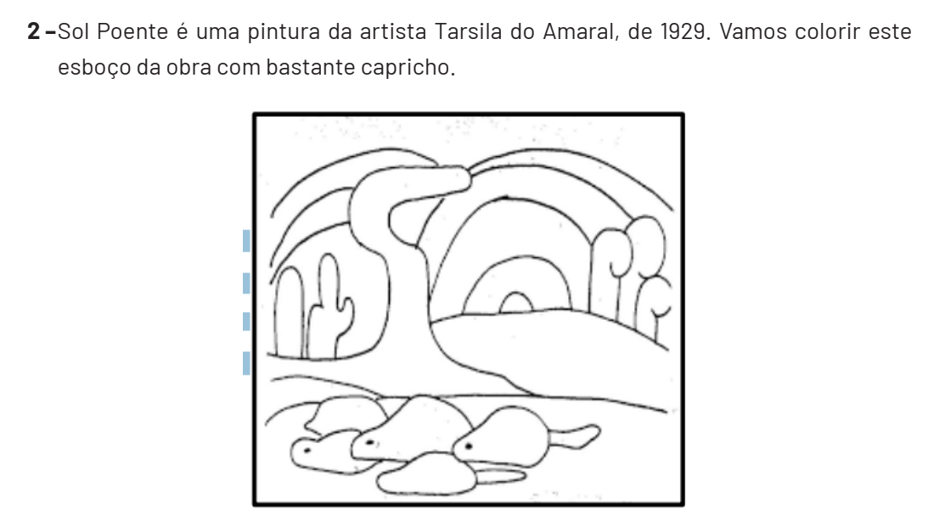

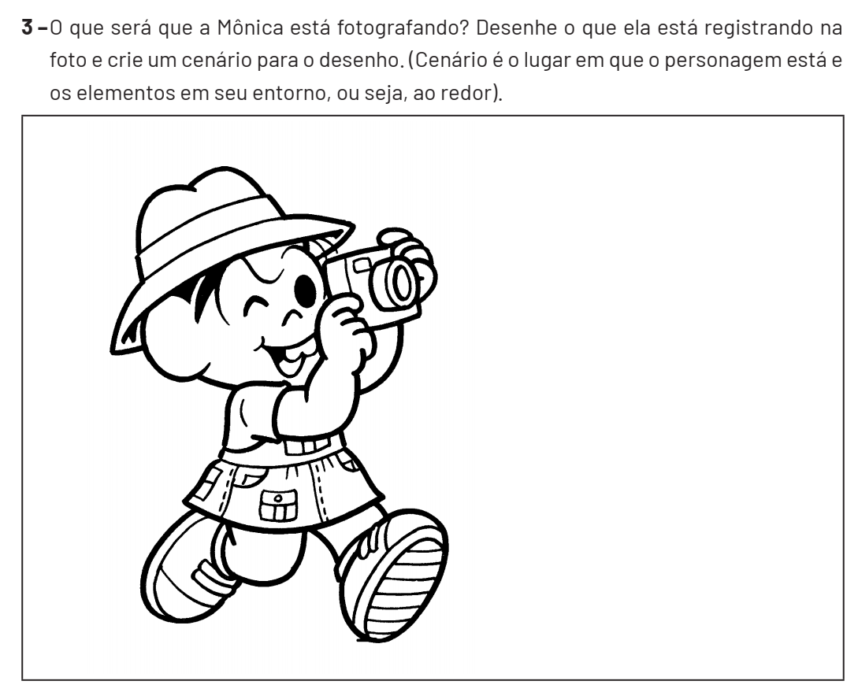

ARTE 2ª SEMANA
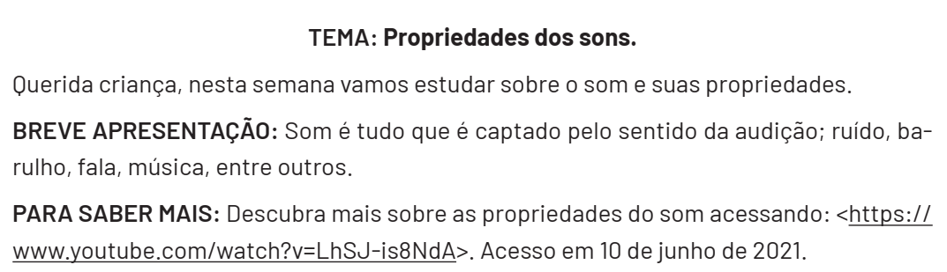
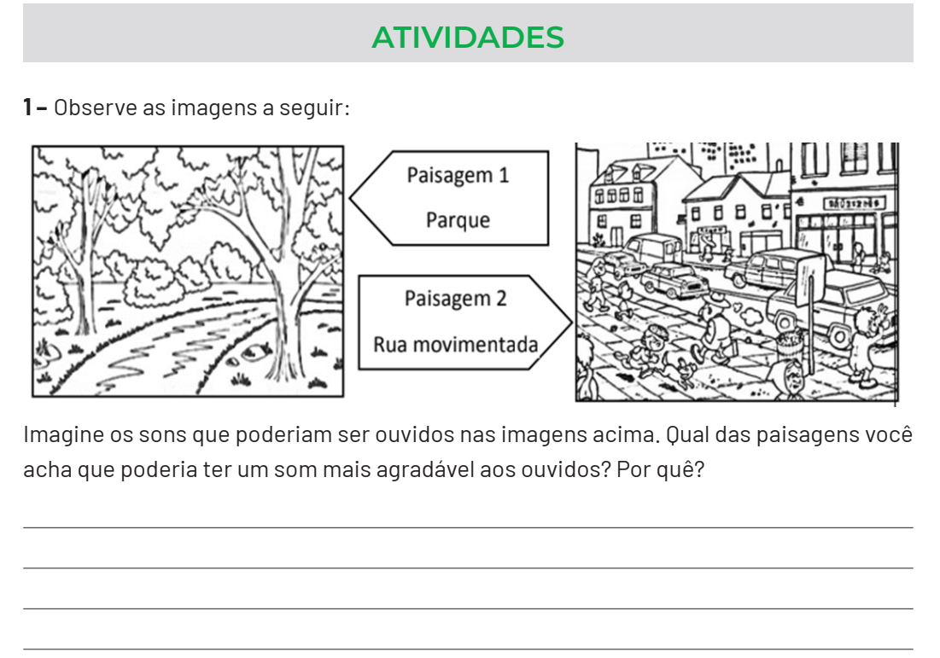
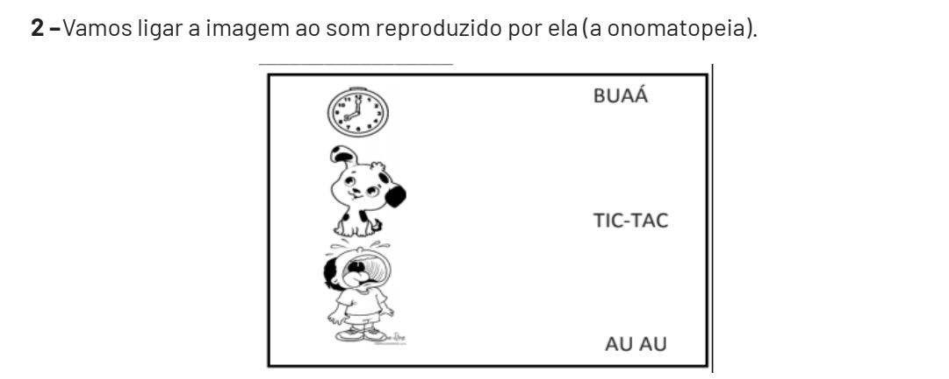

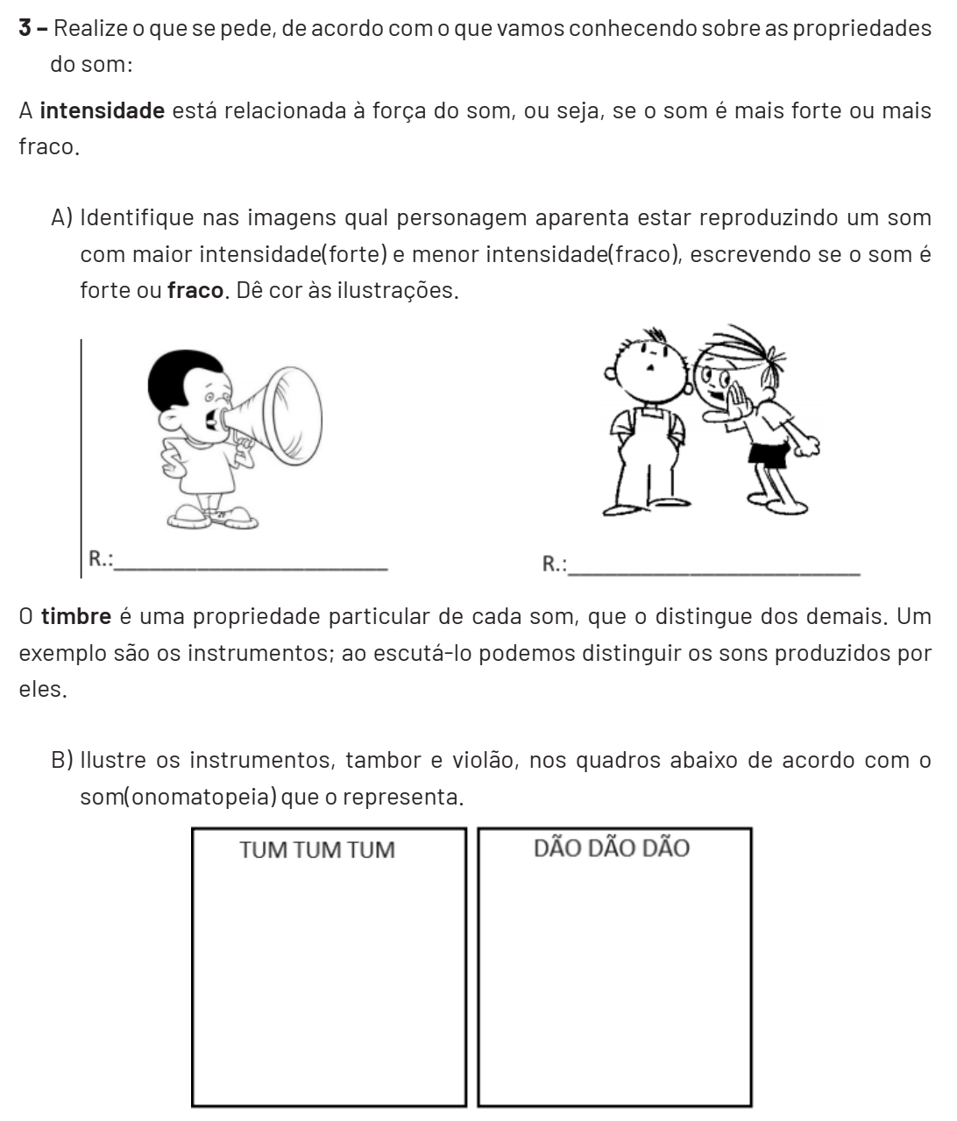

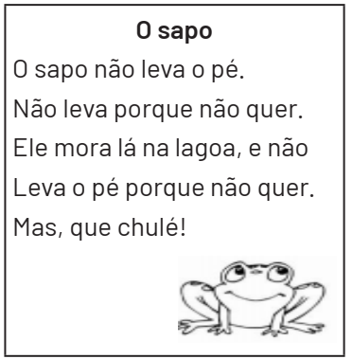
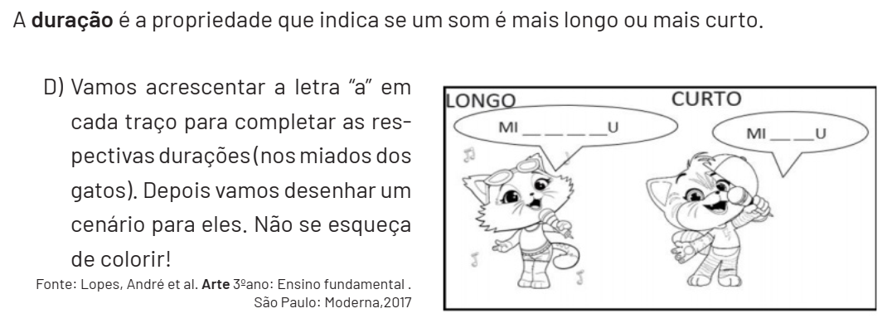

ARTE 3ª SEMANA
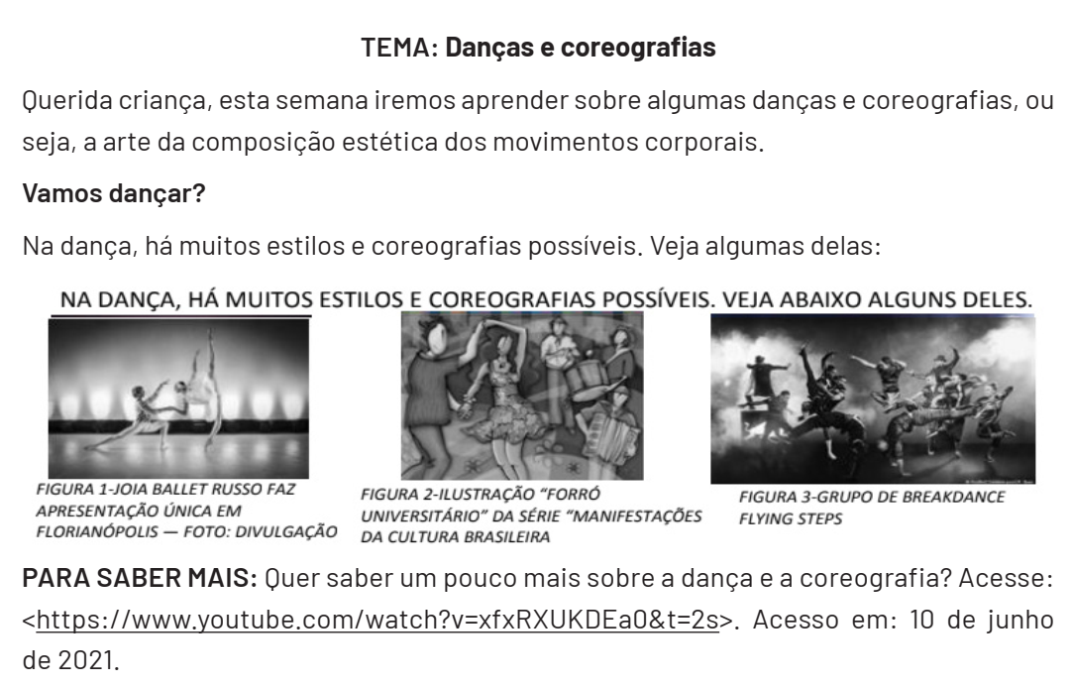
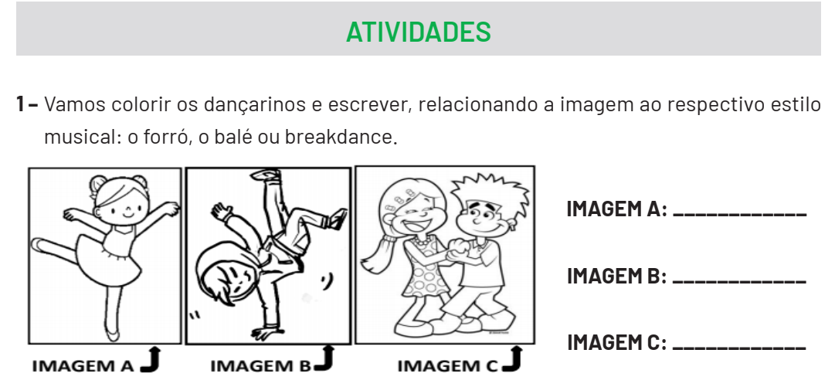
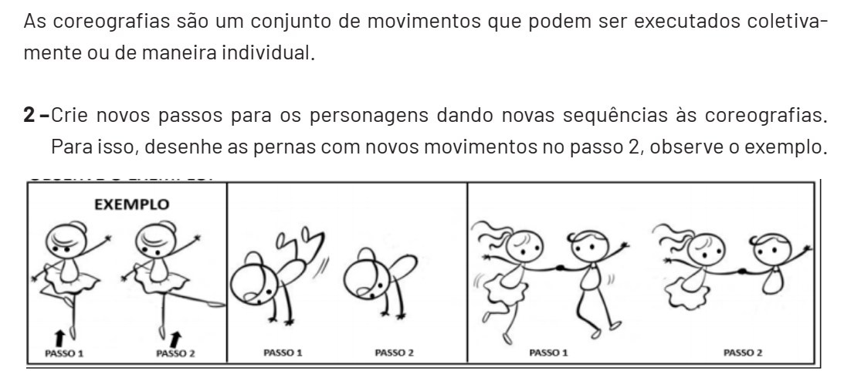
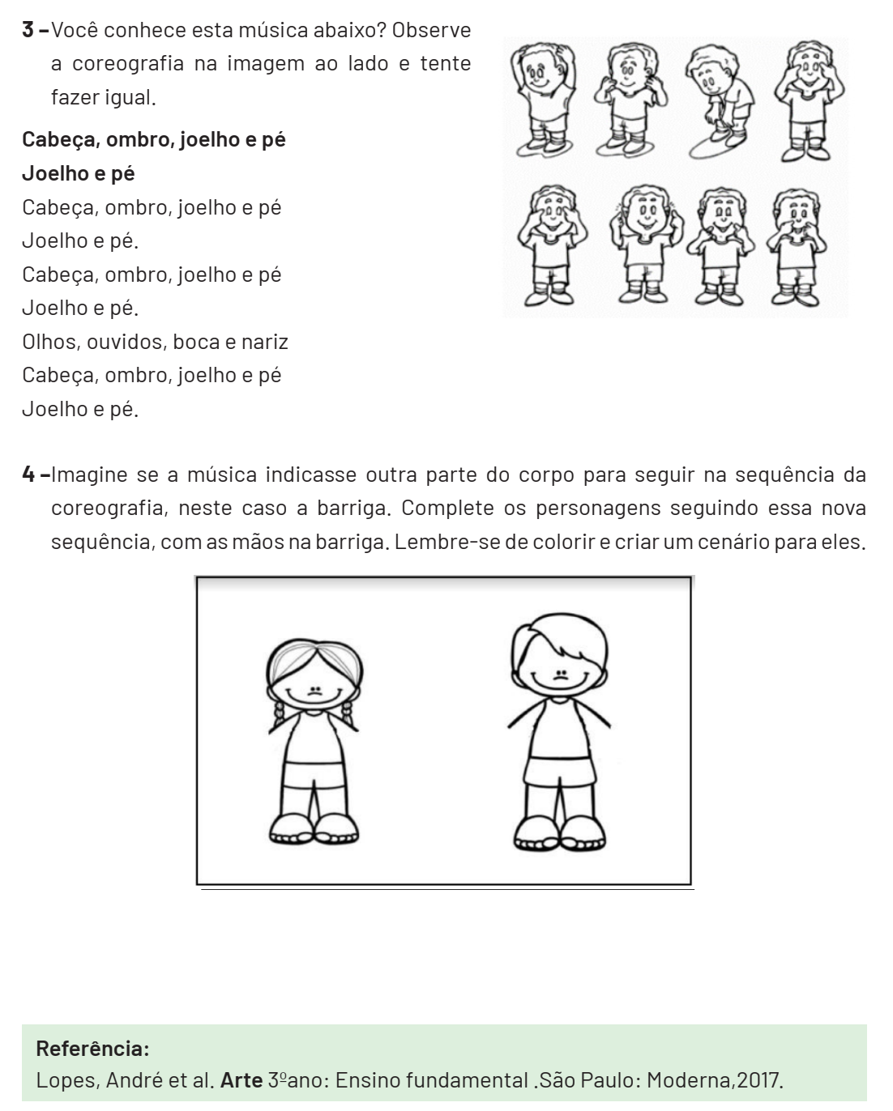

ARTE 4ª SEMANA
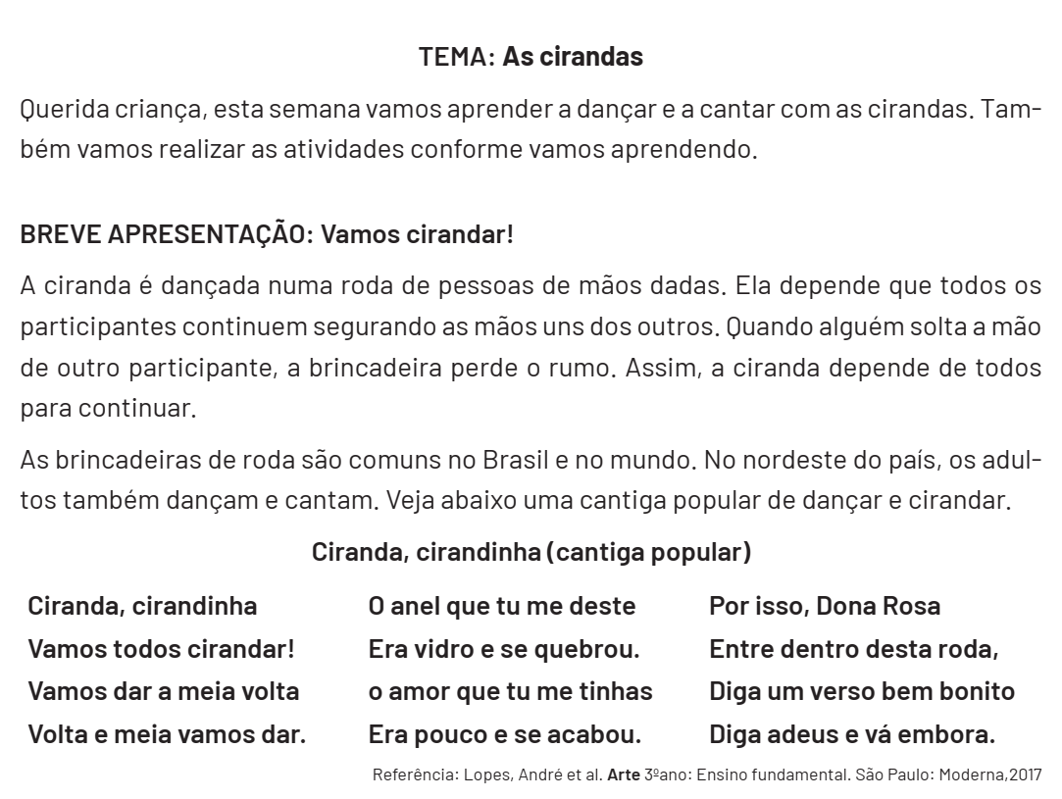
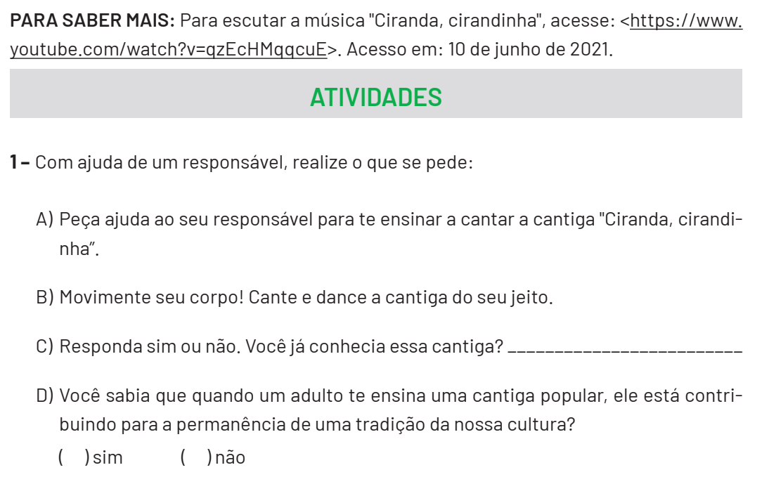
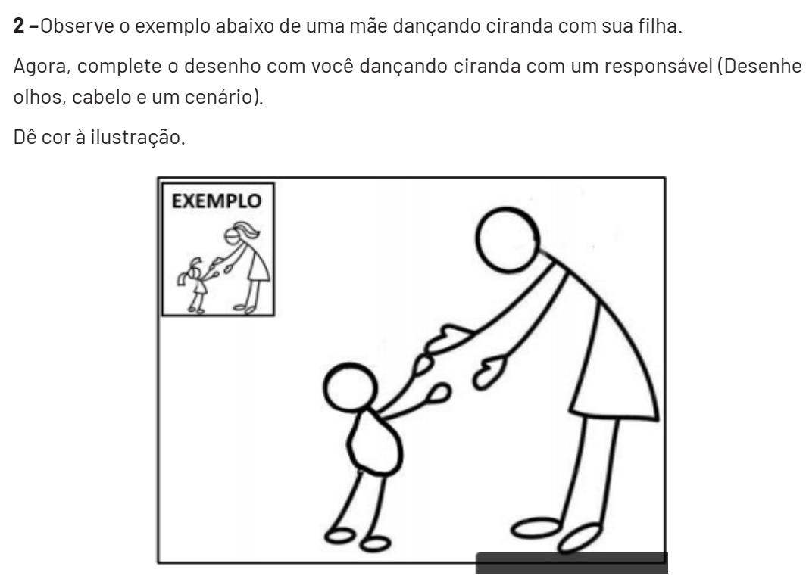
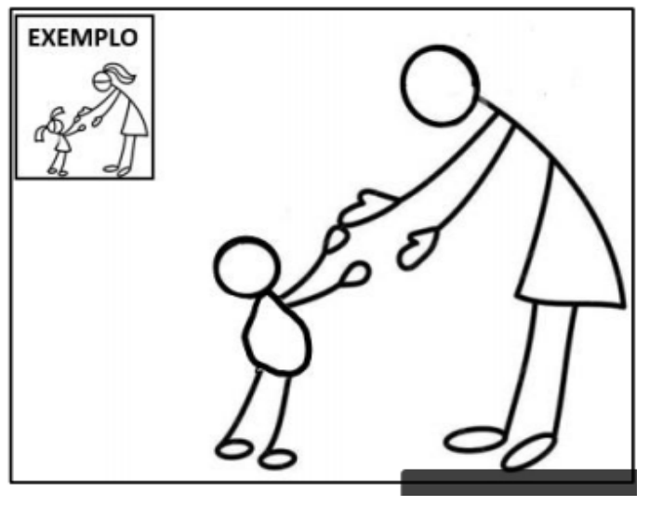
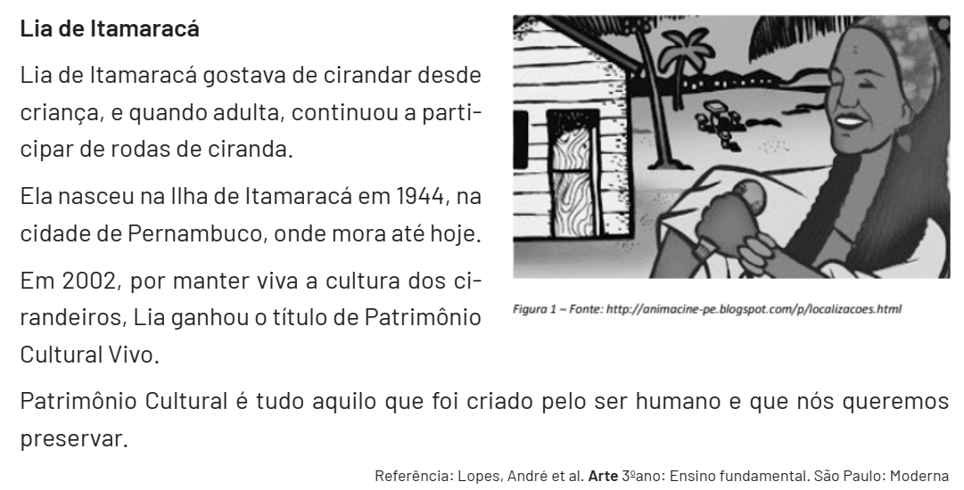
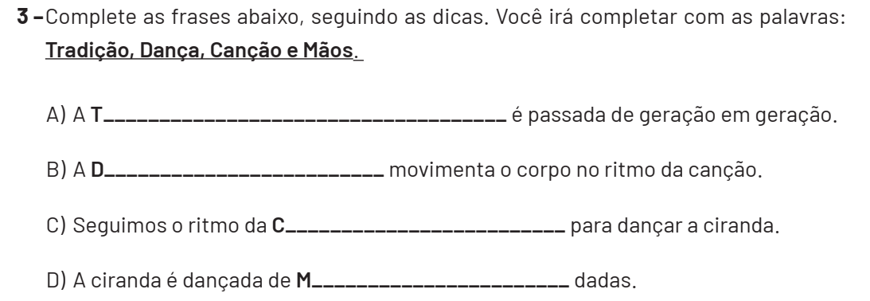
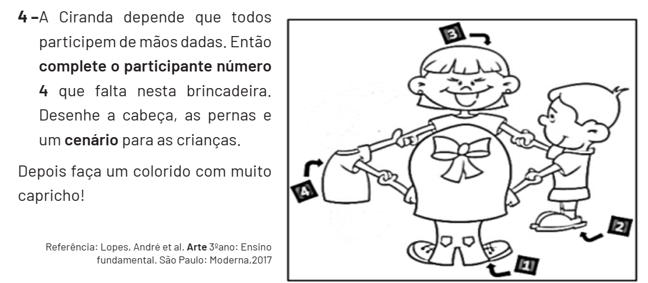

ARTE 5ª SEMANA
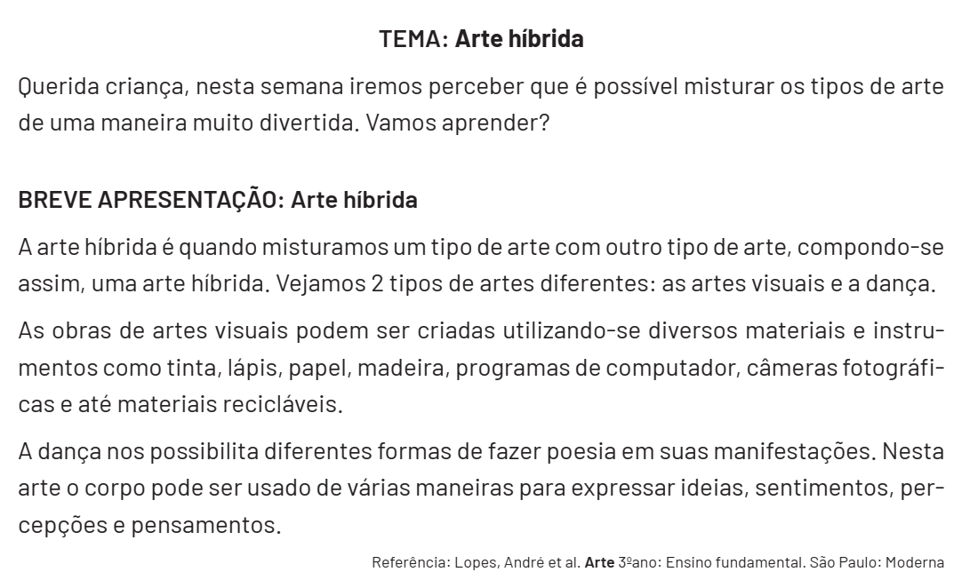
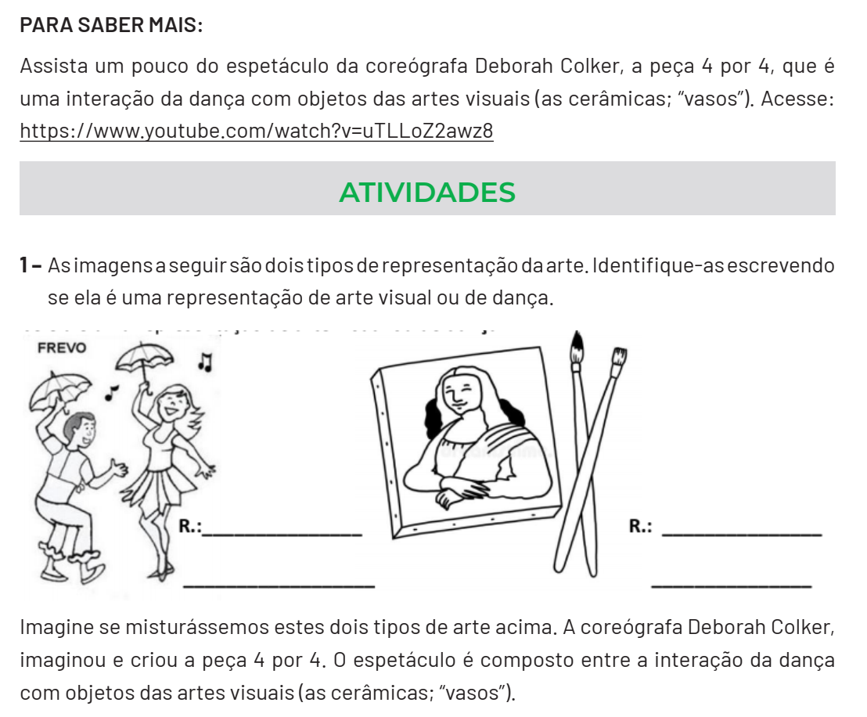
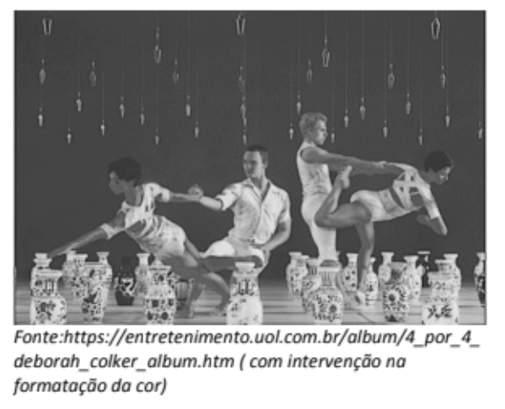
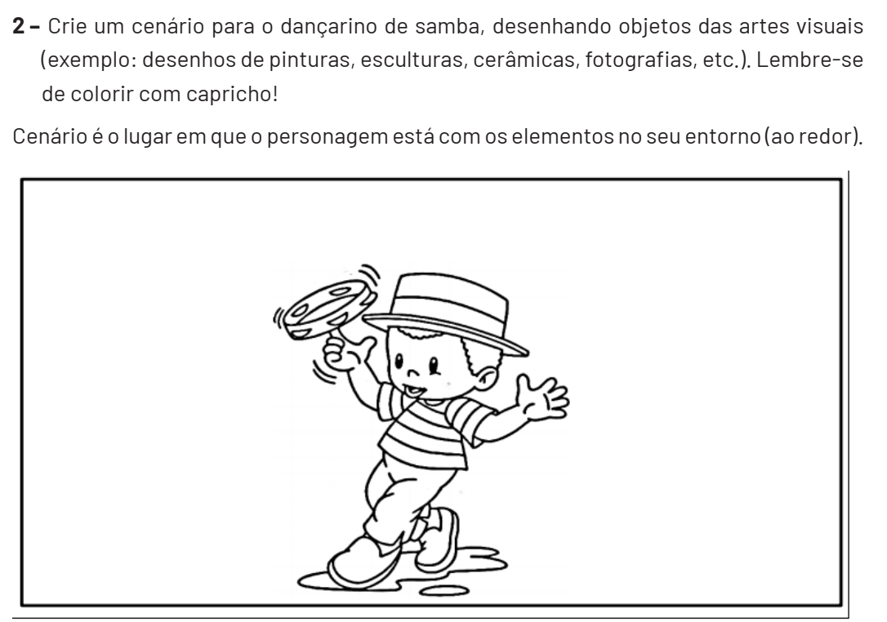

ARTE 6ª SEMANA
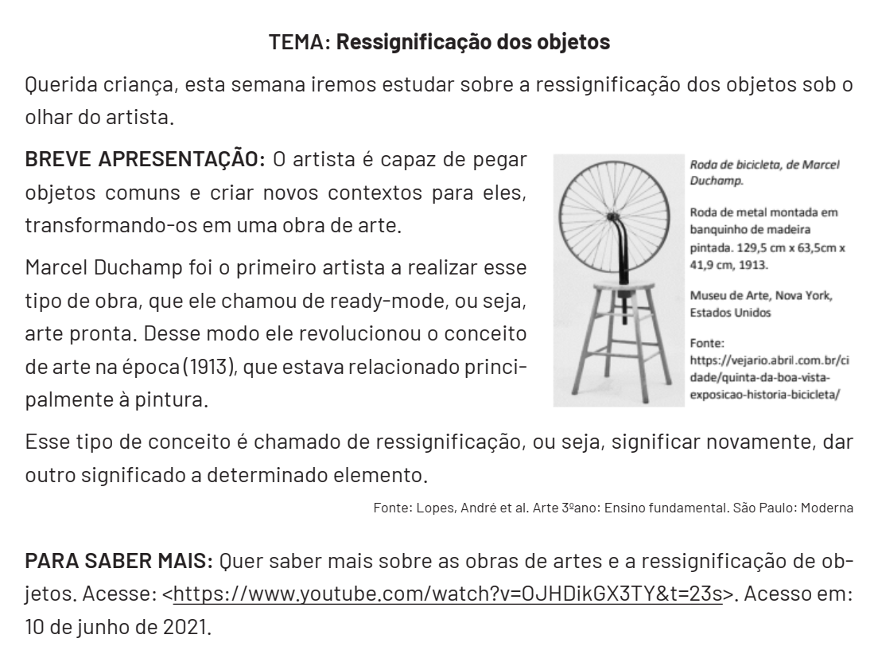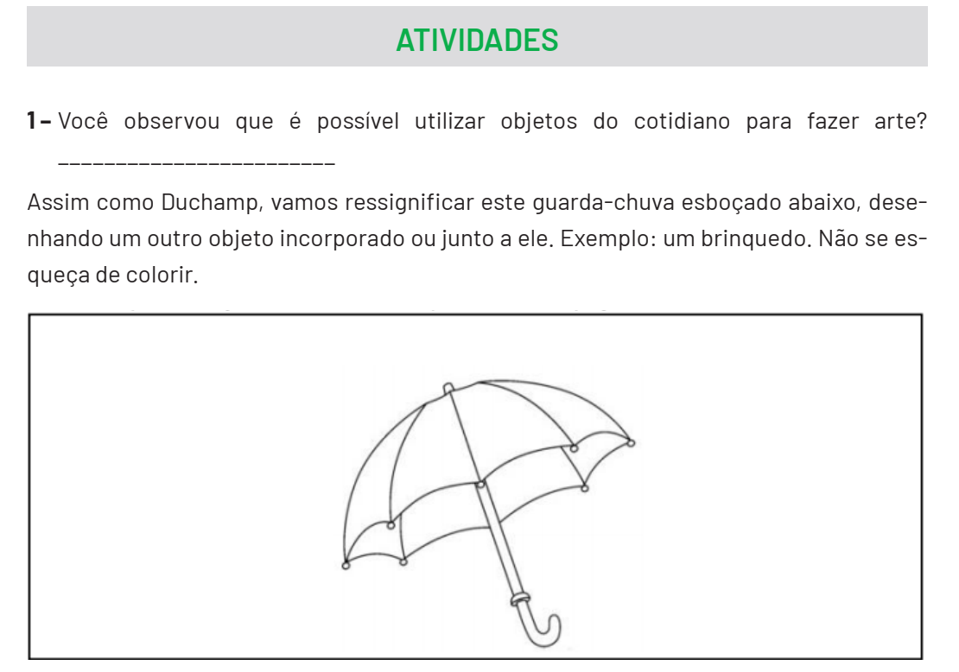

ENSINO RELIGIOSO 1ª SEMANA
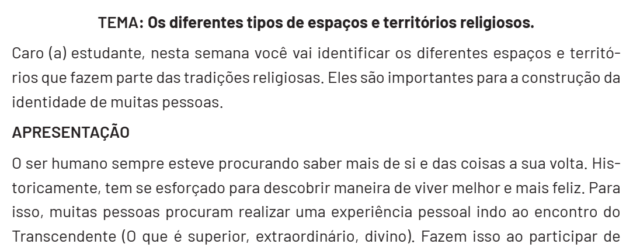
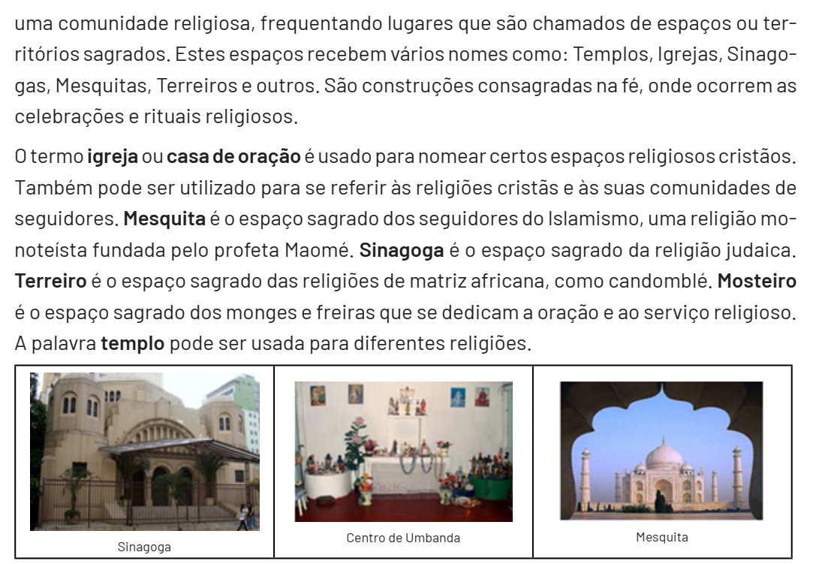
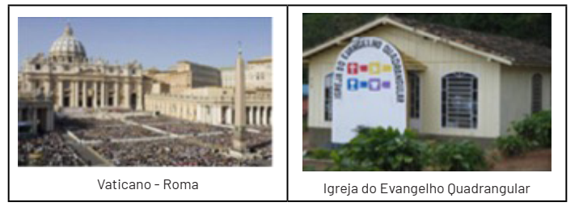
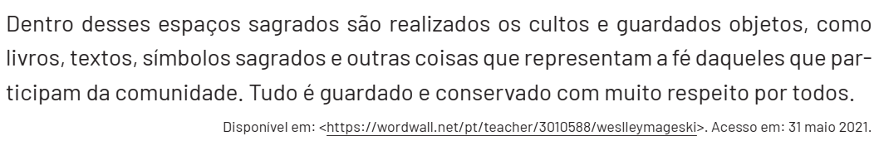

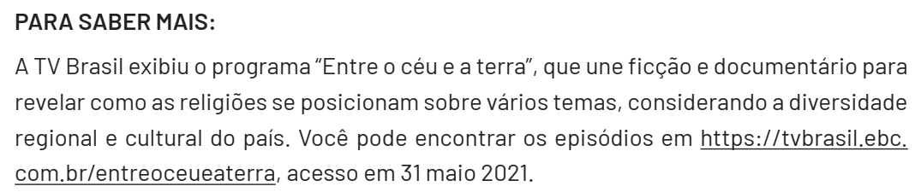
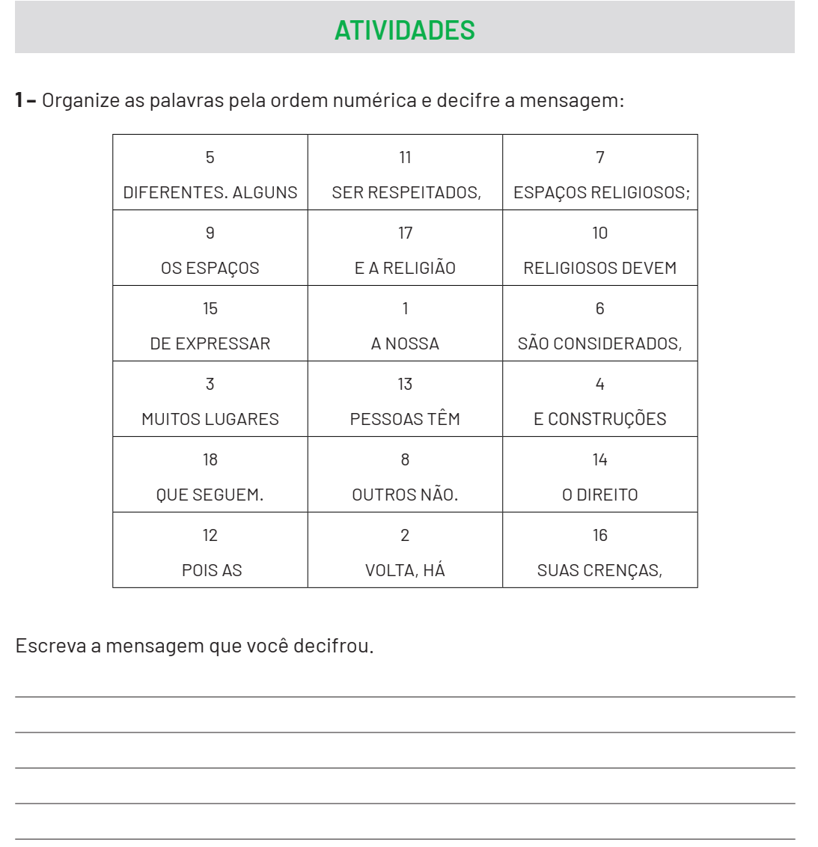

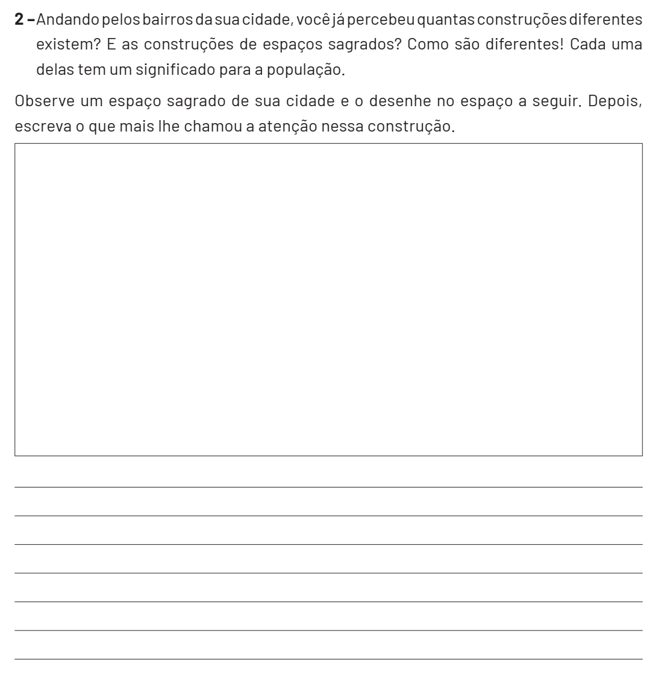

ENSINO RELIGIOSO 2ª SEMANA
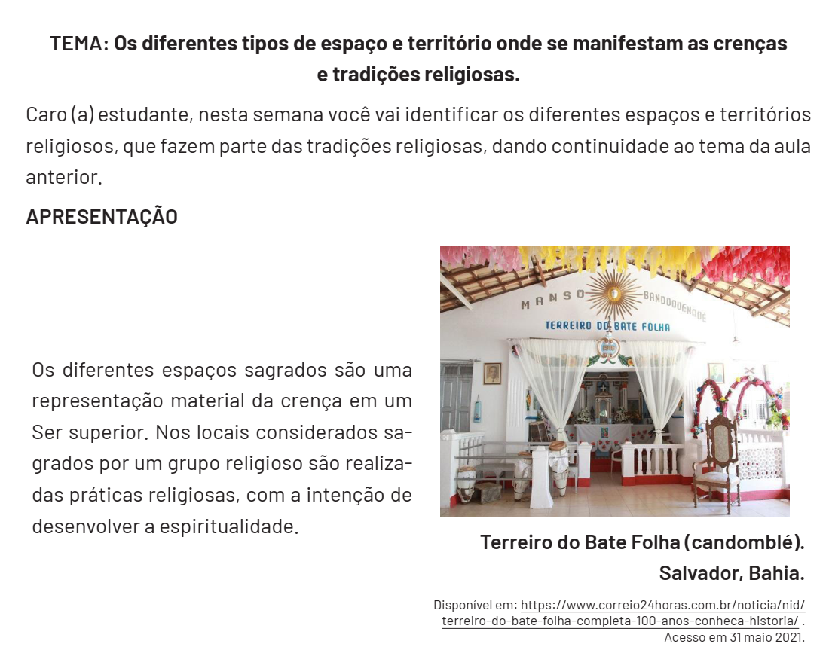

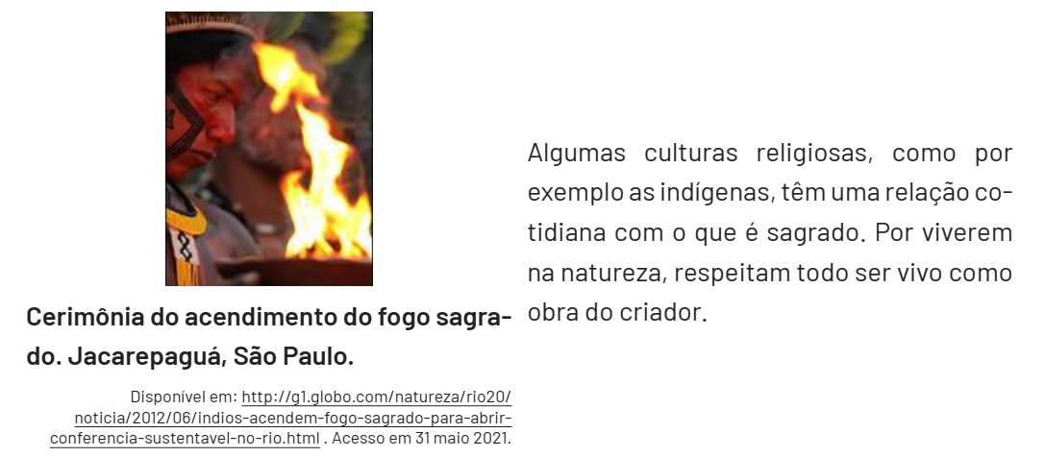

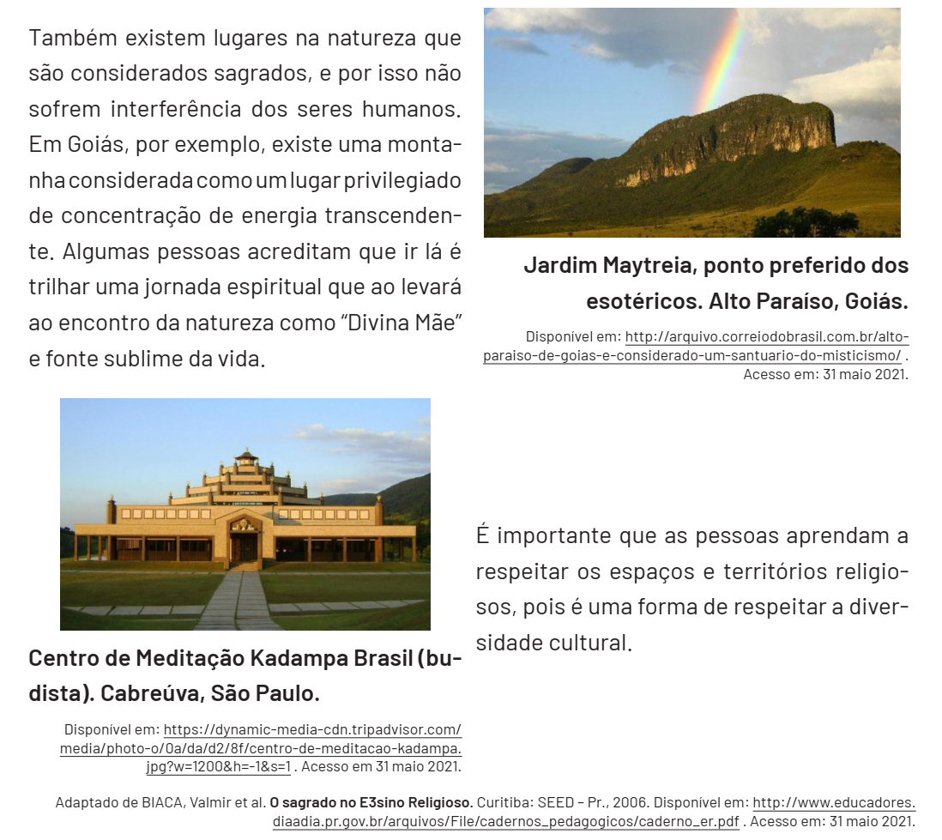
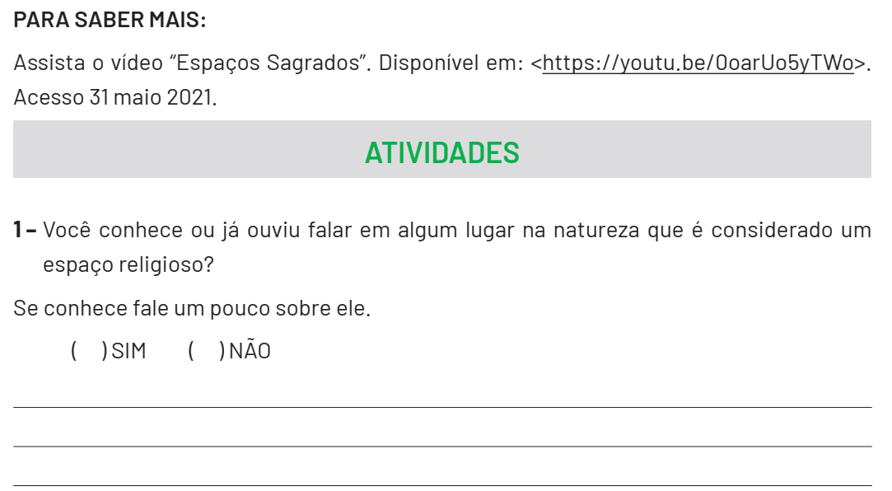

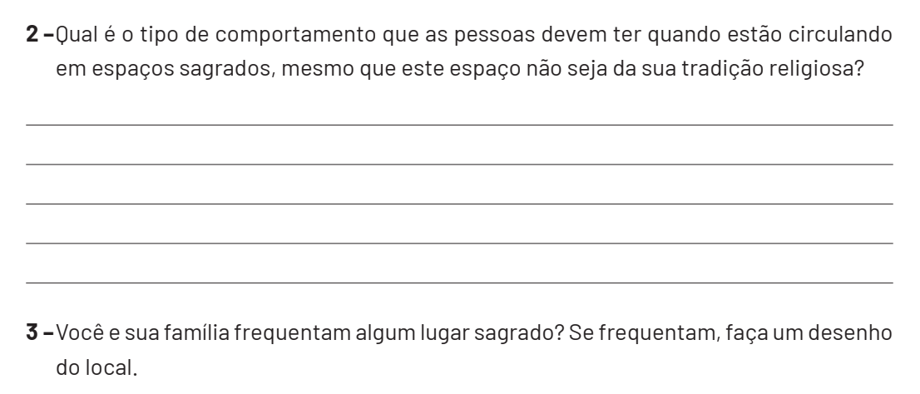

ENSINO RELIGIOSO 3ª SEMANA
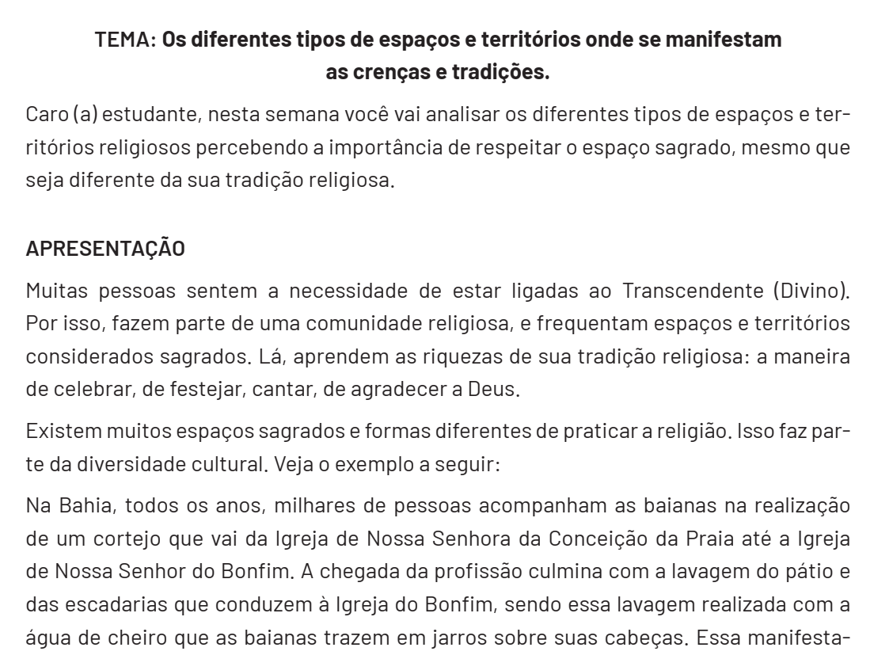
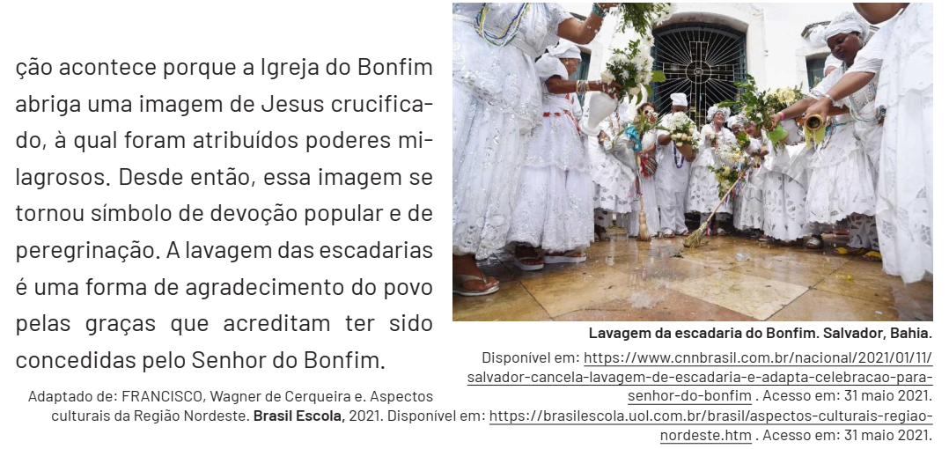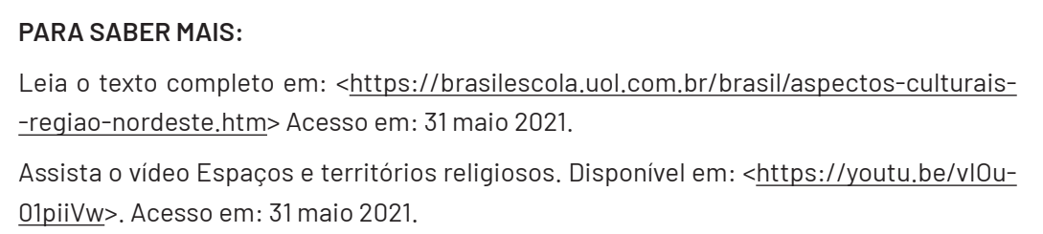
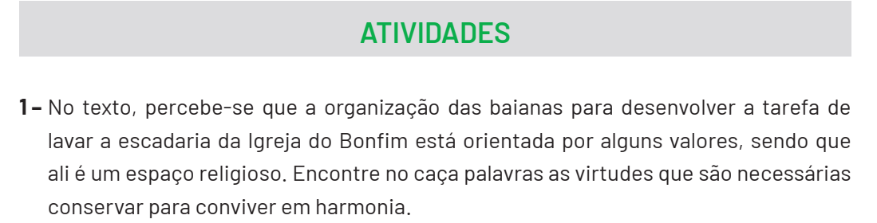
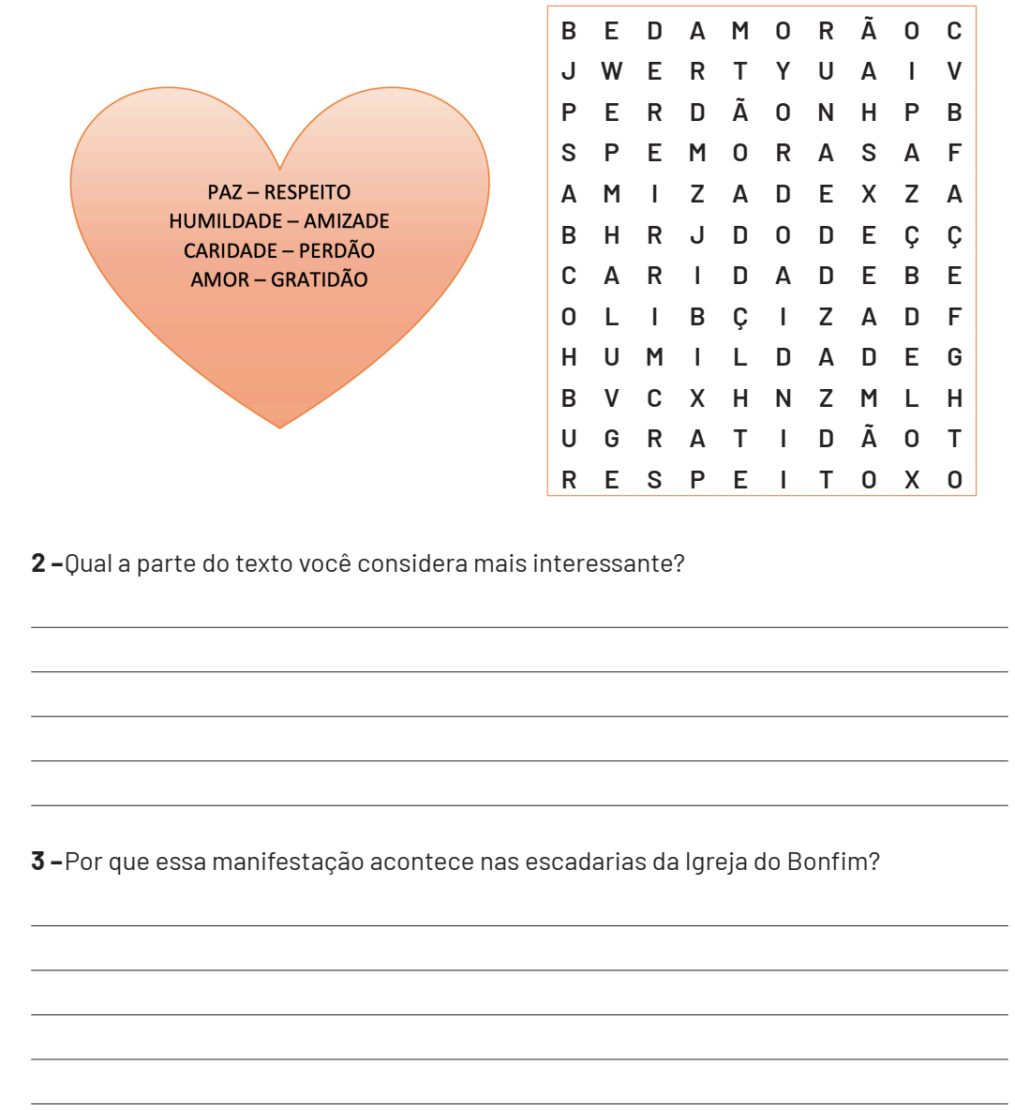

ENSINO RELIGIOSO 4ª SEMANA
TEMA: Mesquitas e sinagogas
Caro (a) estudante, nesta semana você vai identificar os espaços e territórios religiosos como lugares de encontros que reúnem as pessoas para louvar, agradecer, celebrar e realizar seu encontro pessoal e comunitário com o transcendente.

APRESENTAÇÃO
No mundo, existem vários espaços religiosos templos, igrejas ou comunidades religiosas que são considerados lugares sagrados. Neles, as pessoas se reúnem para juntos refletirem sobre os ensinamentos da sua tradição religiosa, para falarem com o Transcendente e aprenderem como é possível colocar em prática os valores de sua tradição religiosa. Essa semana, veremos fotos de espaços de culto para o islamismo (mesquitas) e o judaísmo (sinagogas).

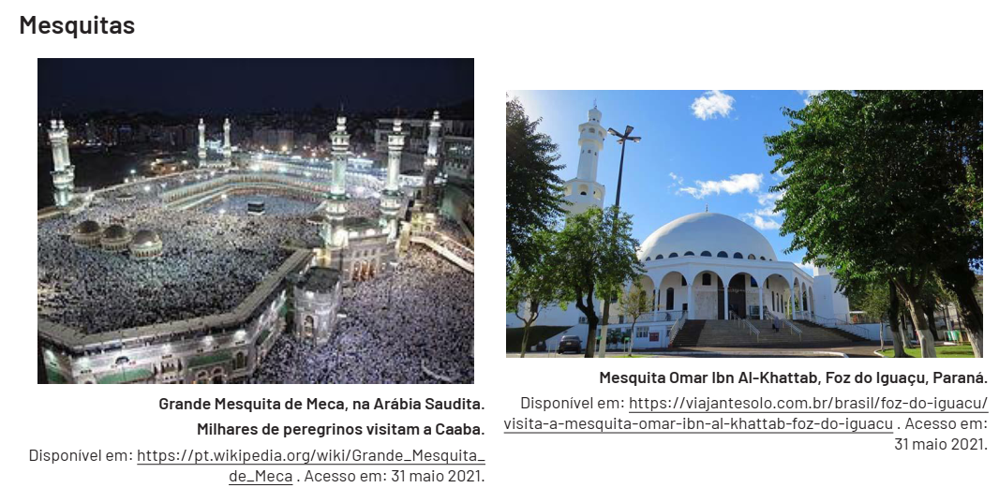

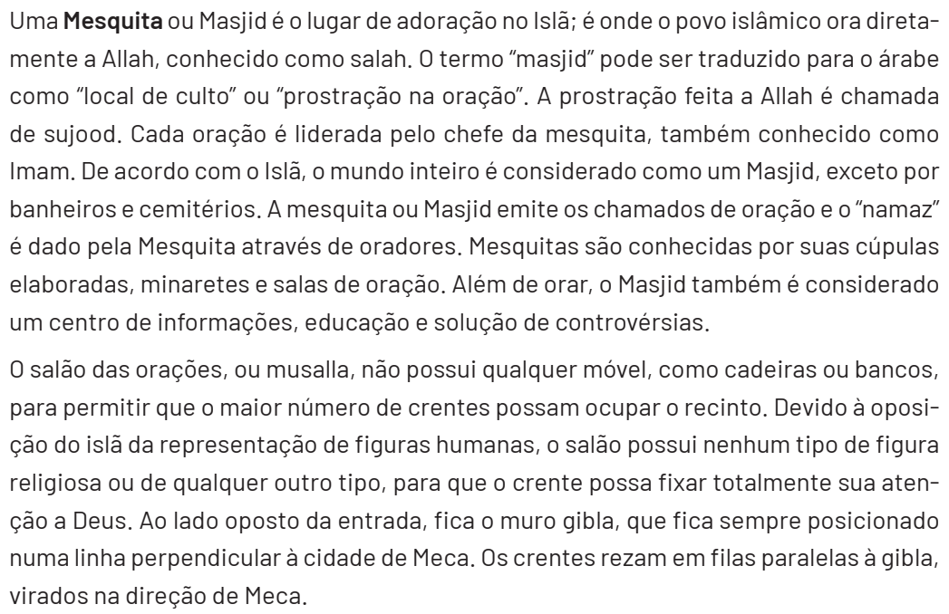

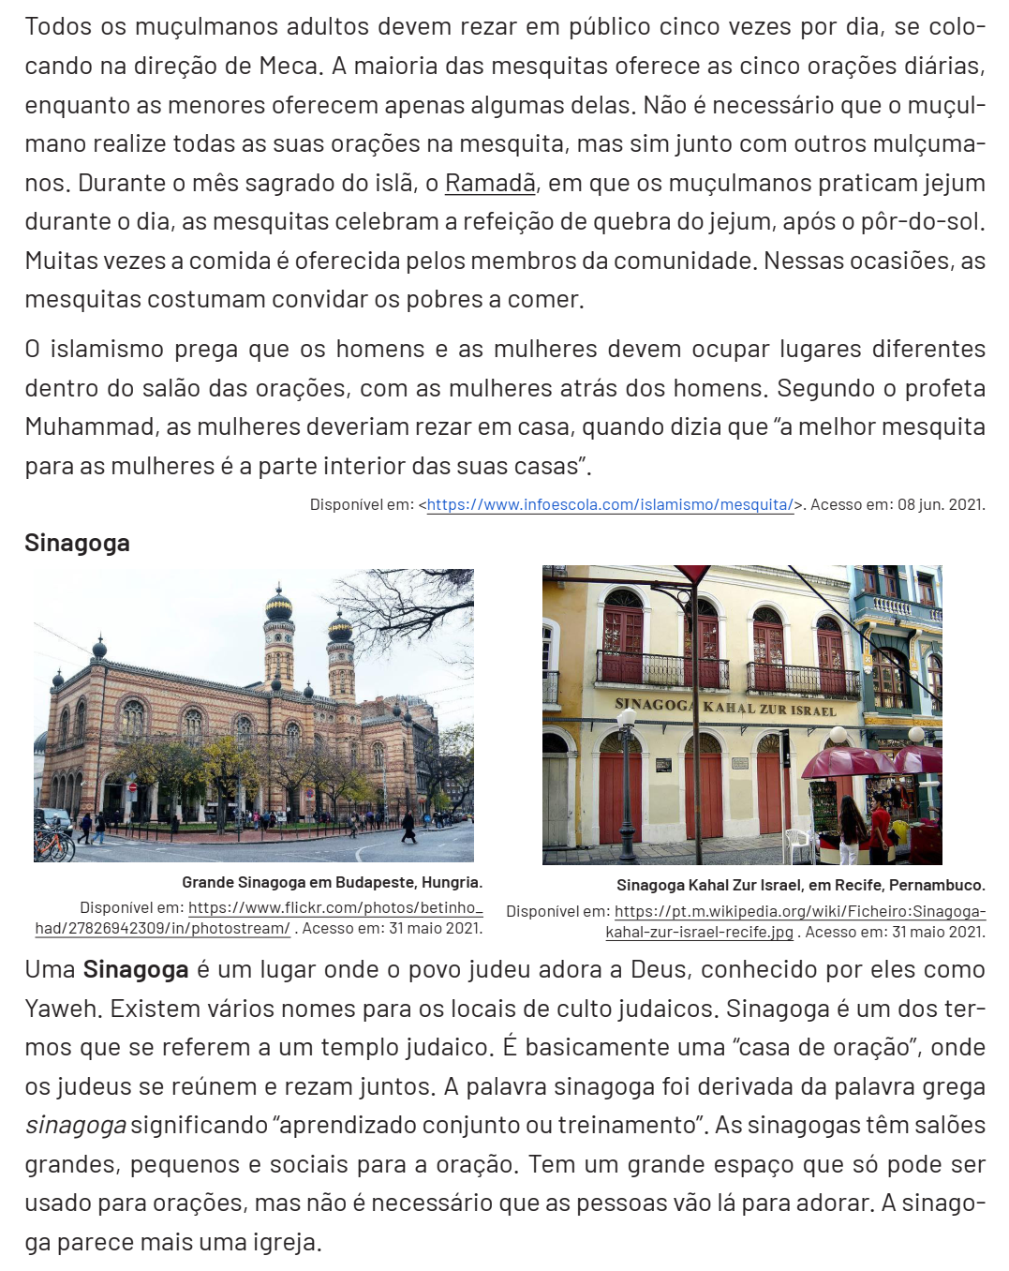
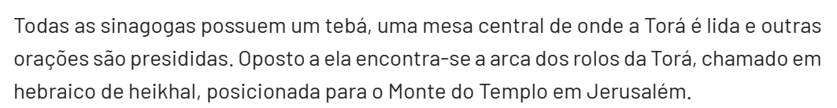

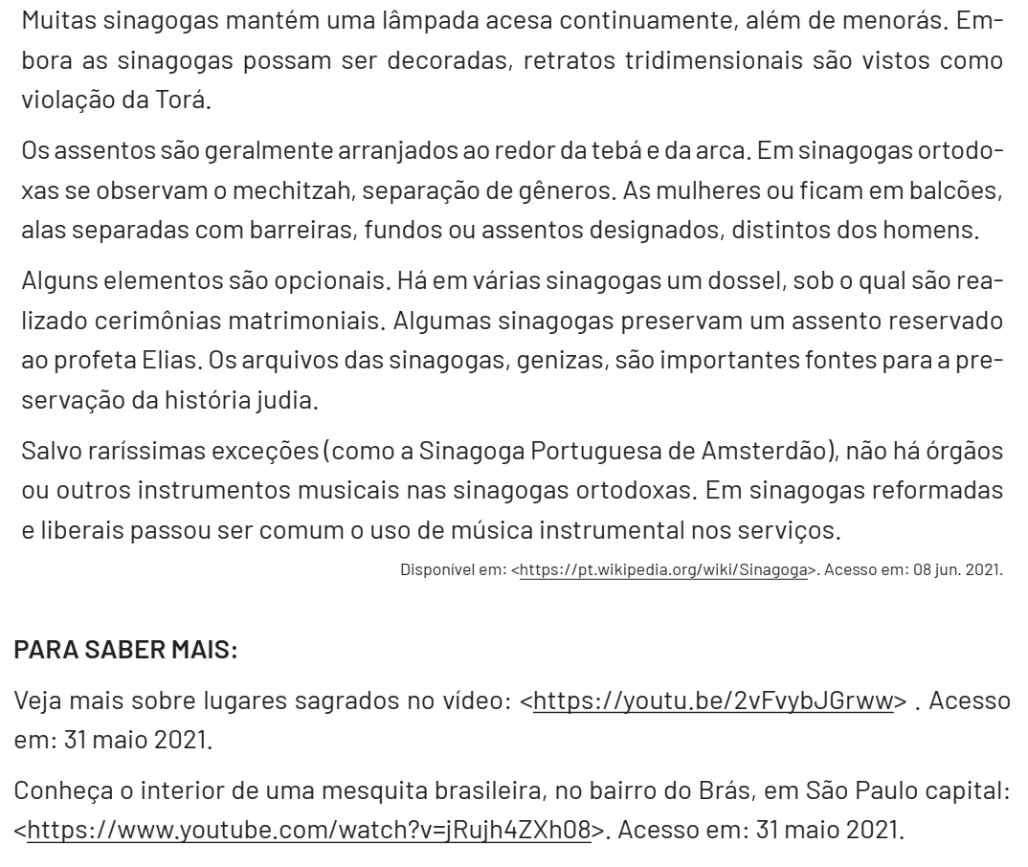

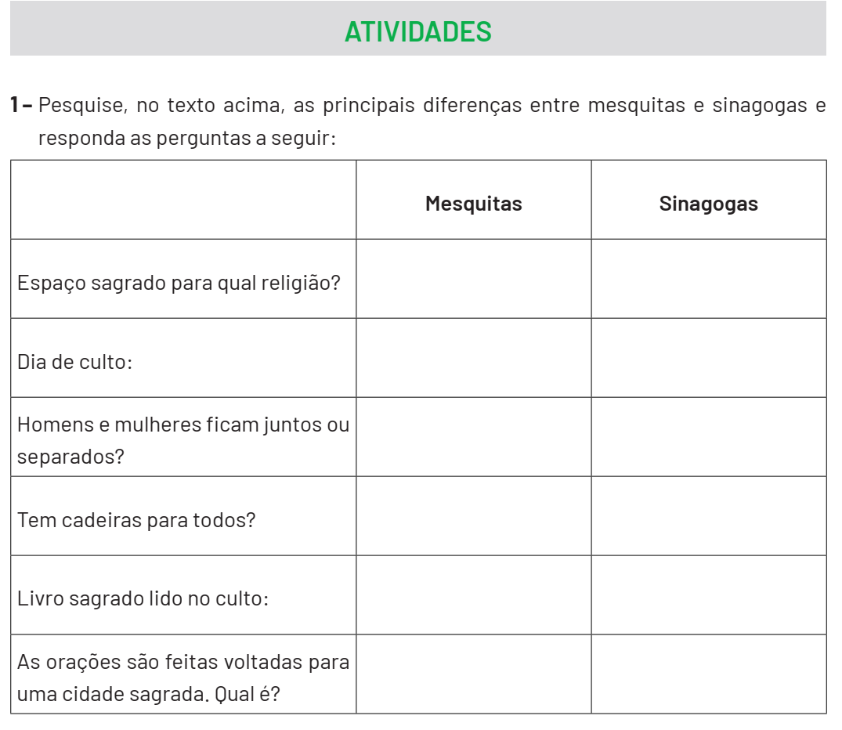

ENSINO RELIGIOSO 5ª SEMANA
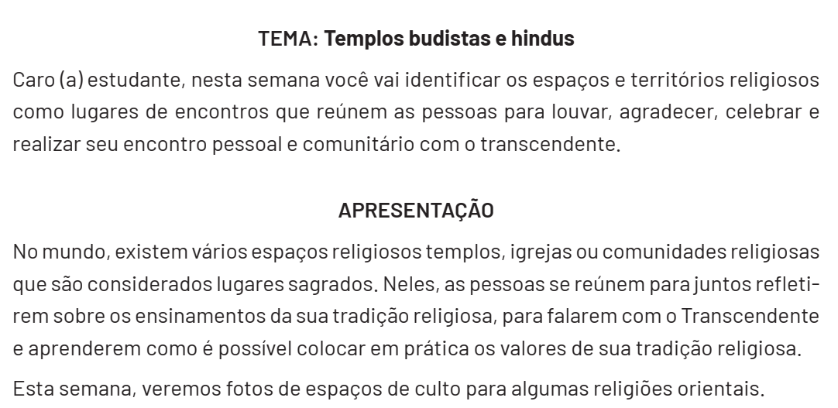
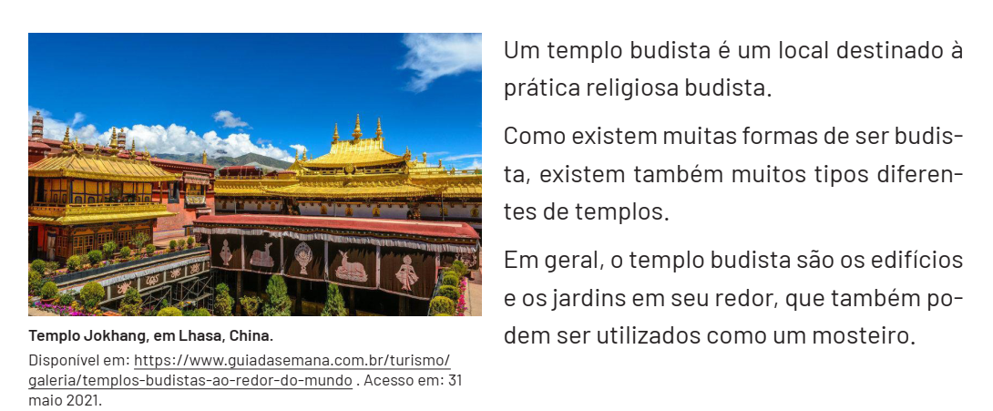
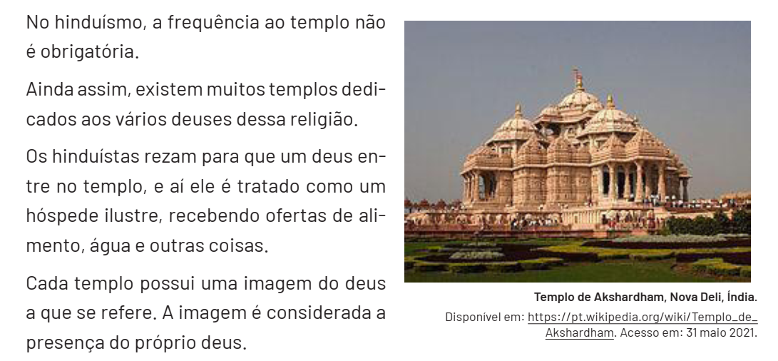

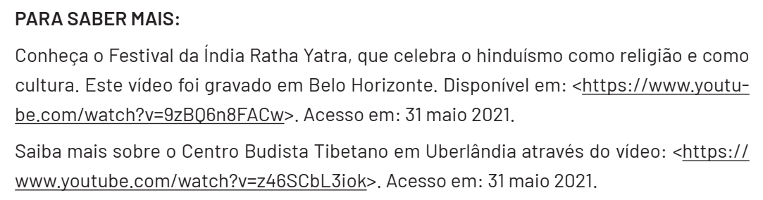
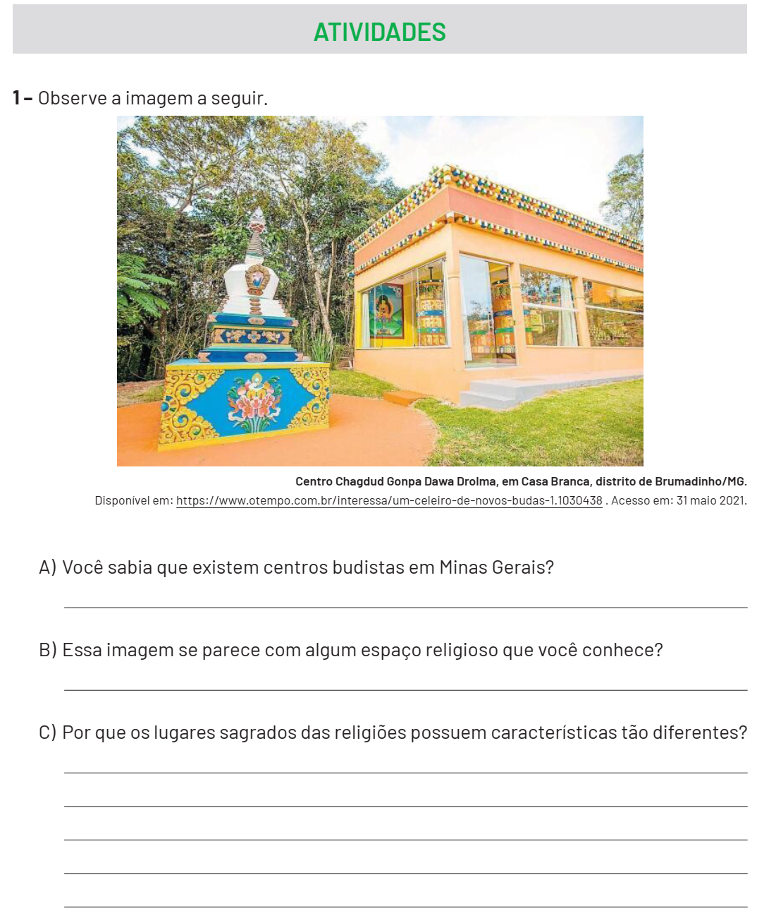

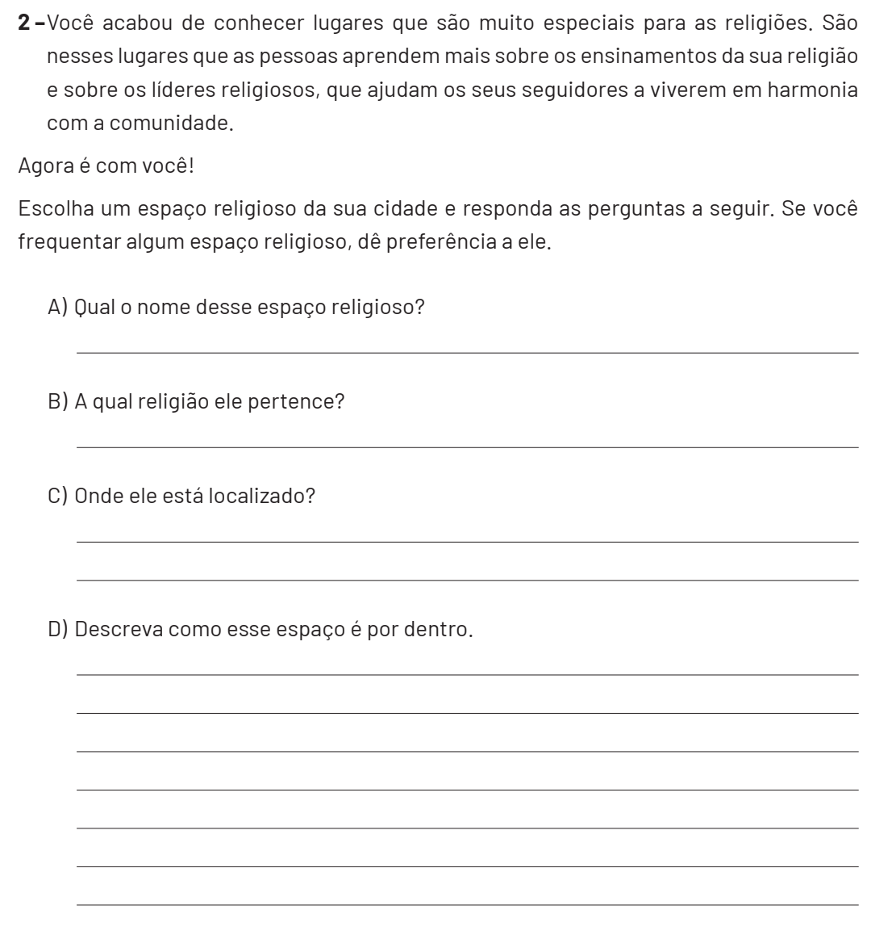

ENSINO RELIGIOSO 6ª SEMANA
